Міністерство освіти і науки України
Запорізький національний університет

Т. А. Рогова

ЦИФРОВИЙ СТОРІТЕЛІНГ ТА ДИДЖИТАЛ-ІНСТРУМЕНТИ
В ЖУРНАЛІСТИЦІ

Навчально-методичний посібник
для здобувачів ступеня вищої освіти бакалавра
спеціальності «Журналістика»
освітньо-професійних програм
«Журналістика», «Реклама та зв’язки із громадськістю»
денної та заочної форм здобуття освіти

Затверджено
Вченою радою ЗНУ
Протокол № від

Запоріжжя
2025
УДК 070:004.774]:316.77(076.5)
Р598

Рогова Т. А. Цифровий сторітелінг та диджитал-інструменти в журналістиці : навчально-методичний посібник для здобувачів ступеня вищої освіти бакалавра спеціальності «Журналістика» освітньо-професійних програм «Журналістика», «Реклама та зв’язки із громадськістю» денної та заочної форми здобуття освіти. Запоріжжя : Запорізькій національний університет, 2025, 121 с.

У навчально-методичному посібнику запропоновані теоретичні матеріали, практичні кейси, спрямовані на ґрунтовне опанування тем. Завдяки рекомендаціям щодо виконання практичних завдань здобувачі формують професійні уміння, необхідні у веденні інформаційних, персональних, бізнес-сторінок у соціальних мережах, каналів в месенджерах. Подані поради щодо підготовки індивідуального практичного завдання та виконання поточних вправ, спрямованих на перевірку набутих знань. Видання слугуватиме організації багатоступеневої системи вмінь, навичок, компетенцій, що знадобляться журналісту-початківцю, фахівцю з реклами. Вивчення запропонованих тем сформує комплексний професійний портрет блогера, автора сторітелінгу, SMM-фахівця, здатних створювати, поширювати актуальний мультимедійний контент, надалі монетизувати його, аналізувати реакцію аудиторії.
Призначений для студентів-бакалаврів денної та заочної форми здобуття освіти, які навчаються за спеціальністю «Журналістика».

Рецензент
А. І. Тернова, канд. філол. наук, доц. кафедри журналістики
Відповідальний за випуск
Л. В. Чернявська, д-р наук із соц. ком., проф., завідувач кафедри журналістики
ЗМІСТ

Передмова……………………………………………………….….…..……….4
Змістовий модуль 1. Цифровий сторітелінг: монетизація через історію…...7
Тема 1. Сторітелінг як метод майстерно розповідати історії………………..7
Тема 2. Правила укладання контент-плану………………………………….14
Змістовий модуль 2. Диджитал-інструменти в журналістиці: огляд
та ефект ………………………………..………………………………………..22
Тема 3. Сучасні диджитал-інструменти в журналістиці …………………….22
Тема 4. Текстові дописи: різновиди та роль у блозі…………………………30
Змістовий модуль 3. Просування інформації як продукту……………….....36
Тема 5. Промоція інформації як товару……………………………………...36
Тема 6. Пряма зйомка для поширення контенту…………………………….43
Змістовий модуль 4. Платформи для створення та поширення
медіапроєктів…………………………………………………………………..48
Тема 7. Огляд платформ для створення і
розповсюдження медіапроєктів........................................................................48
Тема 8. Рілз як найпопулярніший медіапроєкт…………………………...…56
Змістовий модуль 5. Реальна та цільова аудиторія: правила таргетингу….62
Тема 9. Таргетована аудиторія: правила складання портрета……………...62
Тема 10. Спіч блогера у взаємодії з аудиторією…………………………….68
Змістовий модуль 6. Тренди в диджитал-контенті…………………………..72
Тема 11. Тренди в диджитал-контенті: огляд контенту соціальних мереж..72
Тема 12. Особливості інтерактиву в сторіз…………………………………..78
Змістовий модуль 7. Лайфхаки, туторіали для медіапроєктів……………...84
Тема 13. Лайфхаки, туторіали для медіапроєктів: покрокове створення….84
Тема 14. Таймлапс та стопмоушн………………………………………...…..88
Змістовий модуль 8. Перспективи розвитку сторітелінгу та диджитал- інструментів……………………………………………………………………92
Тема 15. Нові форми сторітелінгу у зв’язку з активізацією кросплатформеності……………………………………………………………92
Тема 16. Перспективи розвитку сторітелінгу та диджитал-інструментів….96
Методичні вказівки до підсумкового контролю…….……..………………..101
Глосарій………………………………………………………………………...103
Рекомендована література до курсу.…………………………………………114
Додаток А…………………………..………………….……………………....116
Додаток Б………………………………..………………………….………....119
ПЕРЕДМОВА

Сторітелінг набуває надзвичайного поширення у медійній діяльності; мистецькі розказані, написані розповіді є важливим умінням не лише журналістів, але фахівців з реклами, редакторів, авторів, які створюють комерційні тексти для поширення через сайти чи сторінки у соціальних мережах.
Цифровізація та диджиталізація сприяють появі різних форм та жанрів, маркетингових стратегій, з якими повинен уміти працювати журналіст-початківець та досвідчений медійник, дотримуючись правил, норм та засад діяльності. Постійно з’являються нові диджитал-інструменти, які дозволяють створювати текстовий, візуальний, комбінований контент, що відповідає загальній стратегії просування, укладеному раніше контент-плану.
Кожні із месенджерів, соціальних мереж, що існують у світі, мають сформований інтерфейс, характерні технічні можливості, тому важливо, аби автор розумів стратегію використання кожної з них, підбирав вдалі інструменти для виготовлення та поширення інформації: для публікації оперативних коротких повідомлень (мережа «Х», канал в Telegram), підвищеного інтерактиву з аудиторією – Instagram, підготовки відеооглядів та прямих ефірів – YouTube, вірусних та експертних відео – TikTok. Для журналіста принципово важливо розумітися на всіх етапах: від ідеї до аналітики, створенні та розповсюдженні історій, що сприяють кращому засвоєнню матеріалу аудиторією.
Головною метою навчального посібника для бакалаврів є допомога здобувачам у вивченні, засвоєнні основних аспектів підготовки історій: від жанру, хронометражу та текстово-візуальних рішень, виборі влучних диджитал-інструментів для їх реалізації з урахуванням актуальних тенденцій на медійному ринку та потенційної реакції аудиторії.
Видання допоможе при підготовці до лабораторних занять, самостійному вивченні тем, виконанні практичних та теоретичних завдань, сприятиме опануванню навичками комунікації у межах наповнення сайту, сторінок в соціальних мережах інформаційного, комерційного спрямування, каналів у месенджерах.
Запропоновані розділи включають теоретичні основи з історії цифрового сторітелінгу, основних жанрів відповідно до технічної платформи для його реалізації, методу просування інформації як продукту, правил роботи із таргетованою аудиторією, основних трендів у диджитал-сегменті медіа, лайфхаків для самостійного та групового створення якісного медіапродукту; питання до самоконтролю, методичні рекомендації щодо виконання практичних та тестових завдань, зразки тестових питань для поточного та підсумкового контролю, інструктажі щодо тренінгових індивідуальних і групових вправ, що використовуються у межах лабораторних завдань, і спрямовані на закріплення отриманих знань.
Метою вивчення дисципліни «Цифровий сторітелінг та диджитал- інструменти в журналістиці» є навчання комплексно створювати цифровий контент, розробляти історії у межах оформленого контент-плану, працювати з диджитал-інструментами, програмами, застосунками у межах наповнення сайтів, блогів, акаунтів у соціальних мережах, каналів у месенджерах.
Основними завданнями вивчення дисципліни «Цифровий сторітелінг і диджитал-інструменти в журналістиці» є ознайомлення студентів з принципами роботи з цифровим контентом, комп’ютерними програмами та телефонними застосунками, основними формами подачі контенту; набуття практичних навичок роботи зі знімальною технікою та супутніми пристроями для відеозйомки й редагування відео, аудіо, текстів, а також виявлення у студентів індивідуальних здібностей журналістської, блогерської творчості та формування практичних умінь і спрямування особистісного потенціалу на певний етап підготовки в комплексному творчо-виробничому процесі.
У результаті вивчення навчальної дисципліни здобувач повинен знати:
– визначення понять «аудиторія», «сторітелінг», «диджитал-інструменти», «сторіз», «рілз», «контент», «таргетинг», «промоція»;
– технічні особливості популярних соціальних мереж та месенджерів;
– правила укладання та ведення контент-плану;
– етапи підготовки матеріалів-історій інформаційного та комерційного характерів;
- правила комбінування різножанрових матеріалів у межах ведення сайту, сторінки та каналу відповідно до технічної природи майданчика.
За підсумками курсу студенти повинні уміти:
- творчо використовувати набуті знання в процесі створення контент-плану, розробці сценаріїв туторіалів, рілзів, сторіз;
- орієнтуватися в етапах створення цифрового сторітелінгу;
- знаходити підходи для творчої роботи з колегами у редакції, розширювати цільову аудиторію та об’єктивно реагувати на зауваження з її боку;
- оформлювати різножанрові матеріали від ідеї до постпродакшну;
- працювати з текстовим, фото, відео, комбінованими матеріалами для конкретної соціальної мережі, месенджеру, наперед продумуючи жанрову особливість майбутнього твору;
набути компетентностей:
- здатність застосовувати знання в практичних ситуаціях;
- здатність опановувати нові знання й розуміти предметну сферу та професійну діяльність;
- навички використання інформаційних і комунікаційних технологій;
- здатність до адаптації та дії в новій ситуації;
- здатність навчатися і оволодівати сучасними знаннями;
- координація виконання свого завдання та роботи колег;
- використання необхідних знань і технологій для виходу з кризових ситуацій;
- створення грамотного медіапродукту;
- передбачення реакції аудиторії на інформацію продукт.
Засвоєні теоретичні знання, набуті практичні компетенції допоможуть журналістам, фахівцям з реклами, SMM, упевнено почувати себе на стартовому та наступних етапах ведення сайту, сторінки, каналу, розробляти та упроваджувати у практику цифрові історії, створювати якісні мультимедійні матеріали, оперативно та повною мірою реагувати на реакцію аудиторії, аби підвищувати охоплення та сприяти ширшому поширенню контенту та підвищенню лояльності аудиторії.
При вивченні курсу «Цифровий сторітелінг та диджитал-інструменти в журналістиці» необхідно враховувати його зв’язки з дисциплінами циклу професійної та практичної підготовки, а саме: «Нові медіа», «Медіавиробництво», у навчанні ключовим засобам та методам професійної роботи з цифровим контентом, опануванні технології укладання контент-плану, його модернізації у межах особистої та корпоративної (інформаційної чи комерційної сторінки) у соціальних мережах, месенджерах та блогах.
Авторка навчального посібника сподівається, що видання сприятиме формуванню багатоманітної системи знань, умінь і навичок у реалізації цифрового сторітелінгу на всіх етапах від ідеї до постпродакшну, створенні, веденні сторінок, блогів, месенджерів, вибору відповідної комунікативної стратегії для отримання регулярної позитивної реакції аудиторії на матеріали.

Змістовий модуль 1. Сторітелінг як метод майстерно розповідати історії
Тема 1. Сторітелінг як метод майстерно розповідати історії
Мета: з’ясувати сутність понять «історія», «монетизація», «мистецтво розповідати історії», «сторітелінг», визначити його різновиди, категорії, запропонувати поради щодо створення успішної історії.
План
- З історії появи соціальних мереж.
- Ключові тлумачення сторітелінгу та його базові компоненти.
- Різновиди сторітелінгу.
- Коло Хармона.
- Цінності історії.
Основні терміни і поняття
Блог, історія, соціальні мережі, сторітелінг.

- З історії появи соціальних мереж
Оскільки у більшості сторітелінг як явище існує саме в соціальних мережах, блогосфері, варто розглянути історію появи такого явища. Термін «соціальна мережа» з’явився у 1954 р. Його ввів у обіг англійський соціолог Дж. Барнс у своїй роботі «Класи та зібрання у норвезькій острівній парафії» (збірник «Людські відносини»). Звичайно ж, до інтернету це словосполучення не мало ніякого відношення, але з того часу воно стало досить популярним серед представників гуманітарних наук. Проте ще до його виникнення багато соціологів були впевнені у тому, що при вивченні суспільства треба не лише фіксувати певні структури, а розглядати людську спільноту у вигляді складного перетину різноманітних соціальних зв’язків.
Попередником соціальних мереж у зрозумілому сьогодні нам сенсі стала електронна дошка об’яв CBBS (1978 р.) Вона виявилася настільки вдалою, що через п’ять років з дати появи таких сайтів було вже 800, а ще через 5 років майже 5000.
Перша соціальна мережа з’явилася у 1995 р., коли вийшов у світ американський портал Classmates.com, який працює донині, але вже не такий популярний. На його сторінках можна було знайти товаришів зі школи, університету, роботи. Це був успішний проєкт, в якого в наступні роки з’явилося багато послідовників, а головне був використаний принцип – пошук контактів та встановлення тісних зв’язків.

Поняття
Соціальні мережі – як і спільноти, соціальні мережі дозволяють користувачам стати членами спільноти та мати доступ до мережі попри інтереси та географічну прив’язку.

Справжній бум на мережі почався у 2003–2004 рр., коли почали працювати Facebook, MySpace та LinkedIn. Кількість їх користувачів у світі та різних країнах динамічно змінюється, проте, в останнє десятиліття, як правило, результати багатьох рейтингів вказують на незмінну трійку лідерів – фейсбук, ютуб та інстаграм, які періодично змінюють свої місця у загальних рейтингах.
Подивіться на рис. 1.1 та подумайте, чому саме такі соціальні мережі, згідно із результатами дослідження Marketer, утримують лідерство, а інші демонструють доволі низькі показники. На вашу думку, у чому причина, що заборонена в Україні соціальна мережа з червня 2017 р. «ВКонтакті» все ж має користувачів?
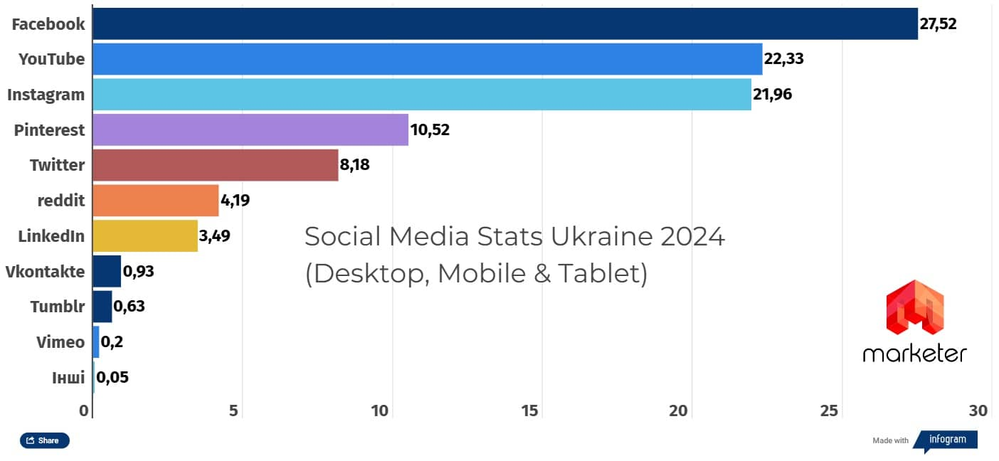
Рисунок 1.1 – Рейтинг соціальних мереж 2024 в Україні (Marketer.ua)

У кожній з представлених соціальних мереж за умови грамотного стартового аналізу, постійного контролю за реакцією підписників, можна реалізовувати постійно (серіально) сторітелінг, збільшуючи кількість лояльно налаштованих користувачів.

- Ключові тлумачення сторітелінгу та його базові компоненти
Прочитайте теоретичні відомості і подумайте, яке із запропонованих тверджень, на вашу думку, є найповнішим та найближчим для вас і чому?
1.Нова форма взаємодії з користувачами, як засіб реалізації освітньої, комунікативної, культурної та дозвіллєвої функції (М. Толмач).
2. Сучасний комунікаційний тренд, а розповіді про визначних діячів з різних галузей знань, історії їх успіху природно імплементуються в зміст усіх без винятку предметів як шкільного курсу, так і курсу закладу вищої освіти, тому обґрунтовує використання сторітелінгу як усе предметного якісно нового методу навчання й виховання (Н. Бондаренко).
3. Технологія, особливістю якої є комунікації з аудиторією в нових медіа, використання людиноцентричних технологій: інфографіка, нативна реклама (Я. Яненко).
4. Діяльність із розповідання, або написанні історій (Оксфордський словник).
5. Мистецтво захопливої розповіді та передачі за її допомогою необхідної інформації з метою впливу на емоційну, мотиваційну, когнітивну сфери слухача (КМДШ).
6. Хороший спосіб мотивації, переконання учнів, який дає змогу надихнути їх на прояв ініціативи в навчальному процесі.
Як бачимо, визначення поліпредметне та описує поняття з різних сфер, зайвий раз підтверджуючи гіпотезу про мультидисциплінарність сторітелінгу.
Суть сторітелінгу не в лаконічності, а в емоціях, яскравому описі подій та «тригерах», які привертають увагу аудиторії. Якщо завдання – зацікавити та утримати нового чи постійного клієнта, сторітелінг підійде якнайкраще! Говорячи про його основні компоненти, варто виділити такі:
- герой, або декілька персонажів;
- сюжет (розвиток дії);
- фінал.
Як варіативний компонент заведено виділяти інтригу і, відповідно, її рівень: низький, середній та високий.

- Різновиди сторітелінгу
Розповідати історію можна різній аудиторії з різною метою та підходом, і тому метод сторітелінгу зазвичай поділяється на такі умовні види:
- культурний – розповіді про цінності, мораль, віру (наприклад, історія про військового та його віру в перемогу);
- соціальний – історії про інших людей (часто актуальні, життєві, які резонують з почуттями аудиторії);
- міфічний – байки, легенди та інші історії, часто повчального змісту;
- сімейний – розповіді про ситуації, пов’язані з родиною або родичами (наприклад, як прадід мужньо протистояв ворогу у Другій світовій);
- дружній – спільні ситуації, які пережили кілька друзів (зустрічі, походи);
- особистий – історії-опис особистих думок, переживань та досвіду.
Крім цього, розрізняють також активний і пасивний сторітелінг: пасивний – коли ви розповідаєте, інші слухають, а активний – коли аудиторія під вашим впливом, чи під вашою мотивацією починає сама розповідати власні історії. Як правило, у медіа використовують пасивний сторітелінг, однак під час живого виступу, онлайн-конференції чи бізнес-уроку можна використати й прийом активного сторітелінгу, заохочуючи слухачів активно брати участь в бесіді та ділитись особистим. На думку психологів, люди, які відкрились та розповідали особисте, довірятимуть тому, хто слухав, більше. Часто подібний контент можна знайти у влогах.

Поняття
Влог – короткий відеоблог, серія відеороликів, які публікуються в інтернеті, як правило, присвячені одній темі чи особистості.
Лекторка О. Словік у своєму вебінарі «Розвиваємо креативність учнів початкової школи за допомогою сторітелінгу» [6] виділила чотири методи історії, які також можуть бути цілковито адаптовані у діяльність особистого, чи комерційного блогу. Серед них такі:
- Mise en abyme («принцип матрьошки», «картина в картині» – накладання декількох історії в єдину, що поєднуються ключовим моментом у середині розповіді.
- Спарклайн-історія – метод, коли демонструється «як є» і «як може бути». Гарний метод для мотивації і подолання труднощів, один із найулюбленіших методів інтернет маркетологів.
- Спочатку середина, а лише згодом початок – історія, де деталі додаються поступово, постійно спостерігається напруга і «підігрівається» увага до кульмінації.
- Фальстарт – розповідь історії до певного фіналу, проте на найцікавішому місті вона обривається і розповідь починається спочатку із додаванням нових цікавих подробиць. Інколи щоразу може змінюватися (посуватися) фінальна точка та її аспекти.

- Коло Хармона
Практично будь-яка історія має основу, каркас. Існує безліч різних концепцій для побудови сюжету. Однією з найпопулярніших залишається коло Дена Хармона (рис. 1.2), американського сценариста, продюсера та письменника, що виявилась доволі успішною.

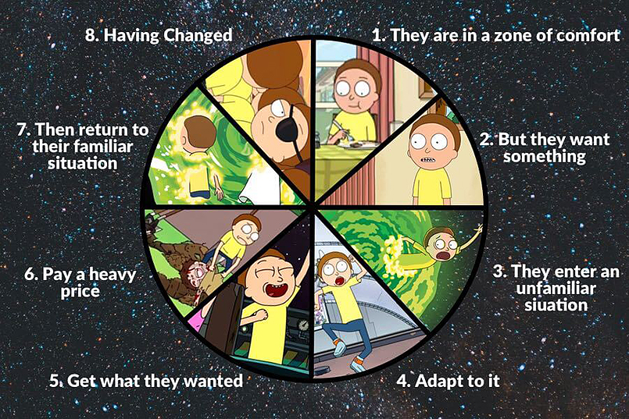
Рисунок 1.2. – Коло Хармона (Maxzosim.com)

Коло Хармона – це універсальний складник історії з восьми окремих етапів, які проходить головний герой у своїй еволюції:
- Людина живе звичайним, рутинним життям.
- У героя з’являється якесь бажання чи проблема.
- Через це герой потрапляє у нові, незручні та неприємні для нього обставини.
- Він адаптується до нового середовища і намагається розібратися з обставинами, що виникли.
- Герой знаходить те, що шукав.
- Платить за це певну ціну.
- Повертається у комфортну зону.
- Усвідомлює зміни у своєму житті.
Ден Хармон почав малювати кола для створення сценаріїв комедії наприкінці 90-х рр., одного разу відчувши творчу кризу на етапі написання зав’язки. Він хотів кодифікувати процес сторітелінгу – знайти приховану, ідеальну спільну структуру, що забезпечує фільмам і телепередачам шалену популярність. «Я думав, що неодмінно має бути якась симетрія», – казав він про способи оповіді та розповідання історій. «Певна простота». Тому він переглянув безліч «Важких фільмів», переосмислив Джозефа Кемпбелла і придумав коло, алгоритм, який розділяє оповідь на вісім аналогічних етапів.

Зверніть увагу: подібний принцип у вигляді кола, поділеного на вісім секторів з аналогічними сенсами, розміщено у книзі «Сторітелійнг. Як використати силу історій» авторки Аннет Сіммонс, професійного сторітейлера, авторки серії коміксів про Рікка та Морті.

Прочитайте теоретичні відомості та згадайте приклади фільмів, серіалів, оповідань, рекламних кампаній, де використовується такий циклічний метод. Поділіться власними роздумами на занятті.

- Цінності історії
На думку М. Лівіна, є три цінності історії:
1. Інформаційна (історія, яку ви розповіли, дає людині важливу інформацію).
2. Емоційна (людина через історію проживає власні почуття – сум, радість, сором, спокій тощо);
3. Естетична (інформація та емоція можуть бути поки, саме у цей час незрозумілими, але є відчуття, що це зроблено естетично, привабливо).
Для хорошої історії, як вважає М. Лівін, зазвичай достатньо хоча б однієї цінності. Обов’язковими рисами оповідача письменник вважає розуміння життя, близькість до почуттів, яких раніше не розумів, упевненість, що справді можеш розповісти історію.

Для закріплення опрацьованого теоретичного матеріалу, рекомендовано взяти участь у груповій роботі. Для цього варто об’єднати здобувачів у дві мікрогрупи. Упродовж 10 хвилин група дискутує та складає перелік спільних аспектів сторітелінгу та звичайного (побутового) розповідання історії, а друга – вказує відмінні аспекти. На презентацію надається до п’яти хвилин.

Цінність практичної книжки М. Лівіна посилюють такі поради:
1. Якщо через текст розповідаєте про почуття та реакції людини, транслюйте, а не оцінюйте їх. Наприклад: «Людина, почувши запитання, потерла обличчя рукою». – це трансляція очевидного. А якщо сказати: «Почувши питання, людина нервово потерла лице, ніби воно засвербіло від цих слів» – це вже оцінювання [4, с. 68].
2. Одне з перших завдань, яке повинен для себе виконати автор, – це дати відповідь на запитання «Для чого я пишу?» і «Для кого я пишу?» [4, с. 100].
3. В історіях завжди звертаю увагу на емоційність, несподіваність сюжетних ходів, реалістичність – коли герої поводяться природно й немає відчуття штучності [4, с. 106].
4. Точність історій потрібно тренувати. Так само як футболісти тренують штрафні чи пенальті. Щоб утрапити в ціль, треба бачити ціль [4, с. 144].
5. Аристотель у книжці «Поетика» писав: «Ціле – це те, що має початок, середину і кінець». Це найвідоміша й найпростіша (здавалося б) схема побудови історії, яку ми знаємо ще зі школи [4, с. 146].
6. Варто пам’ятати, що цінність хорошої історії завжди індивідуальна [4, с. 147].
Спільно з колегами М. Лівін виводить шість тригерів, які узагальнюють людський досвід і спростовують відповідь на запитання «Чим саме людину зачепила історія»:
1. «Це я» – зіставлення себе з героєм/подіями.
2. «Це не я» – бажання відмежувати себе від героя/події.
3. «Я не знаю» – бажання дізнатися щось нове.
4. «Я знаю» – відчуття причетності до певного знання.
5. «От лузер» – бажання самоствердитися завдяки іншому.
6. «Треш» – піковий гормональний стан, зокрема страх.

Для закріплення теоретичної інформації здобувачі об’єднуються у шість мікрогруп. Завдання кожної – упродовж п’яти хвилин знайти приклад на відповідний тригер, запропонований М. Лівіним вище та показати його іншим, пояснивши, якими саме критеріями керувалися у виборі сторіз / рілз / рекламного ролика / текстового матеріалу тощо.

Контрольні запитання з теми для самоаналізу
- Що вам відомо про перші тлумачення поняття «соціальні мережі»?
- Що таке сторітелінг, які асоціації викликає цей термін?
- Пригадайте базові різновиди сторітелінгу за формою існування.
- Назвіть основні різновиди історії, що використовуються на сторінках медіа у соціальних мережах.
- Що таке «коло Хармона»? Хто ще використовував подібну структуру побудови історії?

Завдання
- Візьміть участь у груповому мозковому штурмі, згадавши, які варіанти написання слова «stories» українською мовою зустрічали у практичній діяльності, або вивчаючи теоретичні джерела.
- У Moodle виконайте практичне завдання №2 – підготуйте публікацію мінімум на 500 знаків, з різним видом оформлення (списки, виділення, структура подачі тексту) із серією власне зроблених та оброблених фото. Допис має майстерно розказувати історію. Інформаційний вибір – на вибір здобувача.

Використана література
- Голуб Н., Горошкіна О. Сторителінг та уроках української мови: до проблеми дидактичної номінації. Вісник Глухівського національного педагогічного університету імені Олександра Довженка. Педагогічні науки. 2021. Вип. 47. С. 97–103. DOI: 10.31376/2410-0897-2021-3-47-97-103.
- Ісайкіна О. Cпічрайтинг як базова технологія політичного піару. Соціум. Документ. Комунікація. 2016. Вип. 2. С. 177–188.
- Зосім М. Коло Хармона. Maxim Zosym. URL: https://www.maxzosim.com/kolo-kharmona/ (дата звернення: 07.01.2025).
- Кузьменко Ю., Рідкоус Л. Сторітеллінг: досвід В. О. Сухомлинського. Наукові записки Центральноукраїнського державного педагогічного університету імені Володимира Винниченка. Сер.: Педагогічні науки. 2018. Вип. 171. С. 83–87.
- Лівін М. Сторітелінг для очей, вух і серця. Київ : Наш формат. 2020. 184 с.
- На урок. Розвиваємо креативність учнів початкової школи за допомогою сторітелінгу. YouTube. URL: https://www.youtube.com/watch?v= 7dbbBF12xBQ&ab_channel=%D0%9D%D0%B0%D0%A3%D1%80%D0%BE%D0%BA (дата звернення: 10.02.2025).

Тема 2. Правила укладання контент-плану
Мета: ознайомити із зібраною універсальною структурою контент-плану, основними та варіативними компонентами форми. Запропонувати рекомендації щодо пошуку тем авторами сторінки.
План
- Тлумачення поняття «контент-план» у науковій думці та практичній реалізації SEO.
- Переваги укладання та систематичного ведення контент-плану для блогера.
- Автори контент-плану.
- Форма документа та рекомендації на предмет його заповнення і ведення.
- Рекомендації щодо джерел для ідей, постійного підбору тем.
Основні терміни і поняття
Аудиторія, гештеги, запит, жанри матеріалів, контент-план, майданчик, системне введення, охоплення, соціальні мережі, таблична форма контент-плану.

- Тлумачення поняття «контент-план» у науковій думці та практичній реалізації SEO
Для оптимального опрацювання теми, ознайомтесь із теоретичними відомостями. Традиційно дефініцію контент-плану тлумачать одночасно з трьох позицій:
- Запланований графік публікацій.
- Таблична форма опису змістового наповнення.
- Структурований графік публікацій, що враховує теми, дати, формати та інші ключові параметри, щоб забезпечити релевантність контенту та досягнення бізнес-цілей. У ньому відображаються ідеї для контенту, що публікується в різних соцмережах та на інших платформах, для охоплення цільової аудиторії (Ukraine Digital Community). Рідше виділяють перелік тем, оформлених для зручності у табличному редакторі, короткий опис жанрових характеристик кожного матеріалу без прив’язки до дати.
Говорячи про синоніми, виділяють редакційний календар – план публікацій, що допомагає організувати процес створення та поширення контенту, а також контент-календар – план, що містить розклад публікацій контенту на певний період часу з метою збереження стратегічної спрямованості та оптимізації часу та ресурсів.
На думку маркетологині Л. Гайдаш, «контент-план – це список тем для стрічки, для Stories, для Reels, які ми хочемо публікувати протягом певного періоду (місяць або 2 тижні)». Дослідниця рекомендує його створювати на місяць. Наприклад, ми розуміємо, що наша ціль на місяць – продажі платної підписки на матеріали мікромедіа, або знайомство аудиторії з новою редакцією, і ми створюємо контент-план так, щоб максимально досягти поставленої мети: залучити нову аудиторію, а для вже сформованої надати потрібну кількість актуальної, релевантної інформації. Окрім того, фахівчиня додає: «Контент-план створюється у вигляді таблиці або в календарі. Так зручніше орієнтуватися в датах і позначати кольорами різні типи контенту, опубліковані пости чи ті, що знаходяться на узгоджені». Для зручності можна використовувати табличні форми у спільному документі для редагування у Google, або Windows.
Серед основних критеріїв документа, окреслимо такі:
- Мета ведення сторінки й конкретної публікації.
- Актуальні ризики та загрози.
- Цільова аудиторія.
- Форма та характеристики товару чи послуги.
- Позиція бренду та рівень його пізнаваності.

Зверніть увагу: автоматизація публікацій за допомогою інструментів на кшталт Hootsuite або Buffer заощадить ваш час і мінімізує ризик пропуску запланованих постів. Це допомагає тримати контент на стабільному рівні, навіть якщо виникають інші термінові завдання, або форс-мажорні обставини.

На думку Н. Лебідь, варто використовувати дописи-подяки, а також тематично структурувати матеріали, виділяючи розважальні, новинні, репутаційні та комунікативні. У комплексі це сприятиме створенню цікавого та релевантного контенту. Важливо грамотно поєднувати між собою типові, характерні для вашого ресурси жанри, але додавати нові, слідкуючи за трендами.

- Переваги укладання та систематичного ведення контент-плану для блогера
Контент-план тісно пов’язаний з основною причиною введення блогу. На думку журналістів онлайн видання Reporter, серед них варто виділити п’ять базових:
- Особисте вираження – бажання людини виразити свої думки, ідеї, почуття та досвід через письмове слово, зйомку відео чи фото. Блог дозволяє виразити себе та поділитися своїми почуттями з аудиторією.
- Підвищення навичок письма – щоденне завдання підтримувати публікації на блозі допомагає людині поліпшити свої письмові та комунікативні навички, збагатити словниковий запас та розвивати літературний стиль.
- Збільшення потужності, упізнаваності особистого бренду, адже ведення успішного блогу може сприяє формуванню позитивної репутації. Публікації на теми, в яких людина експерт, дозволяють підняти її авторитет та залучити увагу аудиторії.
- Створення спільноти – потенційно блог стає майданчиком для спілкування та обміну інформацією з аудиторією. Комунікація з читачами створює можливість для взаємодії, спільних обговорень та підтримки.
- Можливість заробітку, адже популярний блог може принести прибуток через партнерські програми, рекламу та спонсорські публікації.

Поняття
Монетизація – 1. Перетворення чогось у фінансову вигоду. 2. Процес заробітку грошей на сторінці в соціальних мережах, на сайті.

Основні переваги укладання, дотримання у подальшому веденні контент-плану можна представити так:
- наповнення не залежить від вашого настрою і завжди є ідеї про запас;
- вчасне привітання аудиторії зі святами;
- оптимізація робочих завдань блогу та часових ресурсів;
- розбиття складних тем на серію публікацій;
- формування у читача відчуття стабільності, постійності;
- регулярний повний аналіз бізнес-процесів;
- потенційне прискорення монетизації.
Отже, укладання на дотримання у підготовці плану з таблиці дозволяє чітко працювати, виконувати постійні завдання, тримаючи усе під контролем у розвитку сторінки.

- Автори контент-плану
Укладанням документа може займатися автор сторінки, який надалі самостійно чи із залученням допомоги креаторів буде створювати візуальний, аудіальний, чи комбінований контент.
Традиційно, якщо здійснюється делегація творчих обов’язків, то цей процес лягає на плечі SMM-фахівця, який працює у штаті чи на фріланс-основі. Для того, щоб створити дійсно адаптований до потреб, болей аудиторії план, варто поєднувати зусилля і не доручати це завдання лише технологіям штучного інтелекту (ШІ).
Рідко, проте у деяких редакціях (компаніях) обов’язки укладання таблиці покладають на працівника, який до цього мав подібний досвід. Зокрема це пов’язано з обмеженим бюджетом. Варто розуміти, що не завжди така стратегія є ефективною, оскільки людина може не мати досвіду у аналізі портрета таргетованої (цільової) аудиторії, не розумітися на поєднанні жанрів, виборі влучного часу публікації тощо.

- Форма документа та рекомендації на предмет його заповнення і ведення
Дослідники О. Бурачок та І. Перевозова наголошують на важливості етапізованого підходу у формуванні стратегічно важливого документа. На їх думку, щоб регулярно створювати контент, який знаходить у аудиторії відгук, варто дотримуватися поступового виконання низки завдань, викладених на схемі на рис 2.2.
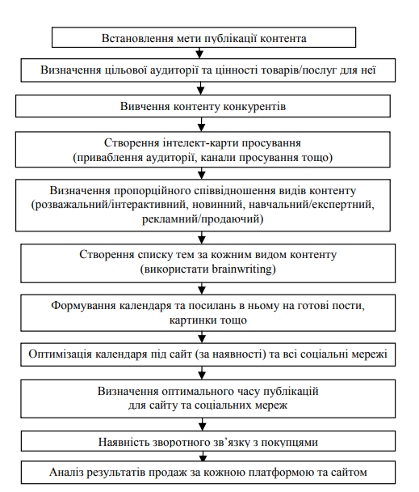
Рисунок 2.2. – Етапізований підхід до формування контент-плану на думку О. Бурачок та І. Перевозової (Mr.khmnu.edu.ua)

Для кожного контент-плану варто враховувати такі аспекти, вказані у зразку контент-плану, зокрема:
- Особливості цільової аудиторії (показники таргетингу).
- Специфіка публікацій (жанр, форма, наявність / відсутність візуалу).
- Характер подачі (офіційний, розважальний, інформаційний, рекламний, жартівливий, або комбінований).
- Гештеги (#високочастотні, #середньочастотні, #низькочастотні за правилом «3–2–1», що відповідає кількості використання кожного з видів). Бажано комбінувати у розміщені гештеги з різними коренями у словах, аби уникнути відчуття спаму. Радимо комбінувати написання двома та більше мовами.
- Дата та час виходу.
- Показники охоплення.
Перегляньмо зразок універсальної моделі контент-плану, поданому в Таблиці 1 власного авторства та звернемо увагу на кожний із критеріїв.

Таблиця 1. – Зразок універсальної моделі контент-плану власного авторства
Запланована  дата публікації  Критерій | Поради щодо заповнення | Дата 1 | Дата 2 (далі аналогічно за днями та годинами публікації)
Цільова аудиторія | Бажано прописувати не лише базові характеристики ЦА (вік, стать, регіон проживання), але уточнювати портрет специфічними особливостями (сім’я, діти, середній дохід тощо)
Тема | Прописується тема. У випадки серії публікацій – загальна, а також локальні для певних постів
Жанр / форма | Вказується з урахуванням технічної природи конкретного майданчика для розміщення
Хронометраж | Зазначається лише для відео та аудіоматеріалів
Візуал та його особливості (відео, фото, серія, поліекранність, опитування) | Вказується з урахуванням технічної природи конкретного майданчика для розміщення
Повний текст | Для зручності може зазначатися лише початок та кінець
Характер подачі | Конкретний характер чи їх поєднання
Гештеги | Конкретні гештеги (#) у запланованому порядку (бажано заздалегідь перевірити їх релевантність)
Фактична дата | Дата
Час публікації | Час (11.00–12.00 тощо)
Охоплення | Час / доба / тиждень
Посилання | Покликання на конкретний матеріал, щоб завжди мати доступ до нього

Детально розглянемо гештеги, що фактично відповідають за пошуковий запит та його релевантність – кількість запитів у мережі за певний період.
ВЧ (високочастотний) запит – це загальний та часто вживаний пошуковий запит, який має велику кількість пошуків на місяць. Такі запити зазвичай короткі (1–2 слова) і дуже конкурентні: «книги», «готелі».
СЧ (середньочастотний) – запит, який має середню кількість пошуків. Такі запити можуть бути трохи довшими та конкретнішими, порівняно з ВЧ запитами, і забезпечують баланс між обсягом пошуку та конкуренцією: «купити дитячі книги».
НЧ (низькочастотний) запит – це вузький пошуковий запит з невеликою кількістю пошуків на місяць. Вони зазвичай довші (long-tail keywords) і менш конкурентні, але можуть приваблювати більш цільову аудиторію: «купити дитячі книги з ілюстраціями».
МНЧ (дуже низькочастотний) запит – специфічний запит, який використовується рідко. Такі запити можуть не приносити великої кількості трафіку, але є високоцільовими та можуть мати високу конверсію, оскільки відповідають конкретним запитам та потребам користувачів, наприклад, назва вашої сторінки, медіа, магазину тощо.

Зверніть увагу: серед маркетологів-практиків існує певна шкала, що дозволяє розрізняти запити за кількістю використання. Так, ВЧ – від 100 тис., СЧ – 70–50 тис., НЧ – до 10 тис., МНЧ – мінімум один раз. Для визначення кількості запитів існує багато програм та застосунків. Наприклад, Seranking.com додатково оцінює рівень складності запиту, пропонує супутні релевантні слова різними мовами пошуку, як зображено на рис. 2.1.

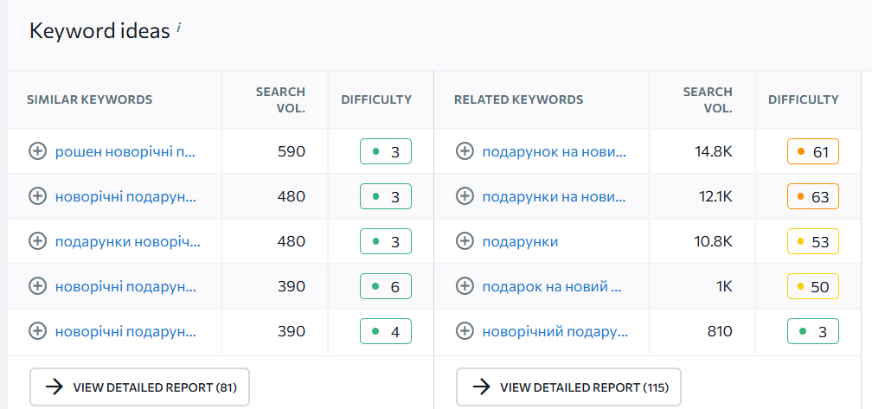
Рисунок 2.1. – Зразок демонстрації кількості запитів ключового слова «новорічні подарунки» (Seranking.com)

Для закріплення після ознайомлення з теоретичним матеріалом пропонується об’єднати здобувачів у чотири групи з рівною кількістю учасників. Упродовж 10 хвилин кожна група має знайти та продемонструвати відповідні приклади високо, середньо, низькочастотного та дуже низькочастотного запитів на певні тематики: українська кухня, подорожі, психологія, садівництво тощо. Для представлення результатів дослідження надається кожній мікрогрупі до 5–7 хвилин.

- Рекомендації щодо джерел для ідей, постійного підбору тем
Говорячи про основні джерела пошуку ідей для власної сторінки, чи сторінки (сайту, блогу), рекомендуємо дослухатися до таких порад:
- Аналізувати контент конкурентів. Важливо не копіювати побачене, а оцінювати, що з контенту спрацювало, або навпаки ні.
- Працювати з календарем, вітати зі святами, враховувати сезони напередодні свят (особливо різдвяно-новорічний період).
- Відповідати на запитання читачів.
- Ділитися власним досвідом, переживаннями.
- Давати реакцію на зауваження, критику.
- Тримати руку на пульсі актуальних подій.
- Анонсувати наступні публікації і завжди публікувати їх, якщо пообіцяли.
- Відвідувати сервіси для пошуку ідей, тематичні сторінки тощо.
Використовуйте одночасно декілька методів для творчого ентузіазму та формування ідей створення та просування контенту.

Подумайте та висловіть власну думку: коли стратегічно вигідно показати аудиторії туторіал приготування святкової новорічної страви, або створення поробки, прикраси на ялинку: у середині грудня чи 30 (31 грудня).

Контрольні запитання з теми для самоаналізу
- Поясніть, з якою метою для створення контент-плану використовується саме таблична форма.
- Перерахуйте основні елементи контент-плану.
- Які додаткові елементи у заповненні таблиці контент-плану вам відомі?
- Що враховують у сегментації запитів?
- Розкажіть, як варто описувати цільову аудиторію.

Завдання
- Пройдіть тестування №1 у системі Moodle, давши відповідь на три питання, де лише одна відповідь є правильною.
- Розробіть та презентуйте контент-план публікацій на 10–12 тижнів у межах персонального (комерційного) акаунту у соціальних мережах у вигляді таблиці за зразком. Документ підвантажте до відповідного практичного завдання у системі Moodle та презентуйте на лабораторному занятті.

Зверніть увагу: контент-план має бути для однієї сторінки у будь-якій соціальній мережі (месенджері), авторським, а не штучно згенерованим.

Використана література
- Бурачок О., Перевозова І. Контент-план: етапізований підхід до формування. Маркетингові технології в умовах глобалізації економіки України : тези доповідей ХVІ міжнар. наук.-практ. конф. (16–18 грудня 2021 р., м. Хмельницький). Хмельницький : ХНУ, 2021. С. 83–87.
- Гайдаш Л. Крок за кроком: як розробити ефективний контент-план для соцмереж. Cases.media. URL: https://cases.media/en/article/krok-za-krokom-yak-rozrobiti-efektivnii-kontent-plan-dlya-socmerezh (дата звернення: 13.02.2025).
- Галущак О., Поливода А. Важливість розробки контент-плану для здійснення бізнесу в соціальних мережах. Матеріали X Міжнародної науково-практичної конференції «Формування механізму зміцнення конкурентних позицій національних економічних систем у глобальному, регіональному та локальному вимірах» (31 березня 2023 р.). Тернопіль : ФОП Паляниця В. А, 2023. С. 133–134.
- Лебідь Н. Контент-план при SMM просуванні персонального бренда в соціальній мережі Instagram. Держава та регіони. Сер: Соціальні комунікації. 2019. №2 (38). С. 81–86.
- Савицька Н. Контент-маркетинг: стратегія і тактика. Маркетинг в Україні. 2018. №6. С. 45–51.
- Шалева О. Електронна комерція : навч. посіб. Київ : Центр учбової літератури, 2011. 216 с.

Змістовий модуль 2. Диджитал-інструменти в журналістиці: огляд та ефект
Тема 3. Сучасні диджитал-інструменти в журналістиці
Мета: ознайомити з актуальними диджитал-інструментами для створення якісних журналістських матеріалів, їх інтерфейсом та технічними можливостями, необхідними у діяльності медіафахівця.
План
- Основні підходи у класифікації диджитал-інструментів.
- Інструменти для створення авторського контенту.
- Генерація штучного контенту та правила його упровадження у матеріали.
Основні терміни і поняття
Авторський контент, аудиторія, диджитал-інструмент, застосунки, програми, штучно-згенерований контент.

- Основні підходи у класифікації диджитал-інструментів
Найбільш типовою та структурованою класифікацією, що дозволяє визначити різновид диджитал-інструментів, які використовуються у журналістиці, можна вважати підхід, згідно із яким базовим критерієм вважається функціональність – з якою конкретною метою використовується програма чи застосунок.
Диджитал-інструменти за функціональністю поділяються на такі різновиди:
- Інструменти для створення контенту: сюди відносять текстові редактори, програми для обробки зображень та відео, інструменти для створення інфографіки та візуалізації даних.
- Інструменти для поширення контенту: платформи соціальних мереж, месенджерів, системи управління контентом (CMS), сервіси email-розсилок, інструменти для оптимізації під пошукові системи (SEO).
- Інструменти для взаємодії з аудиторією: форми для зворотного зв’язку, чати, коментарі, опитування, інструменти для проведення онлайн-трансляцій, інтерактивні жанри, наприклад, сторіз, що передбачають виставлення реакцій, лайків, написання коментарів.
- Інструменти для аналізу даних: системи вебаналітики, для аналізу показників взаємодії у соціальних мережах, платформи для збору та обробки даних.
До інструментів для створення контенту можемо віднести текстові редактори, серед яких Google Docs є одним із найбільш популярних та зручних у використанні навіть для початківців. Він не лише дозволяє писати текст, вставляти фотографії, відео, але і оптимізувати текст згідно із правилами архітектоніки та онлайн-ієрархії.
Для обробки фото, відео, створення візуального контенту зі статичними, динамічними (анімованими) елементами можна використовувати Canva, що навіть у безкоштовній версії має чимало готових та зрозумілих шаблонів для оформлення публікацій за тематикою, жанром, майданчиком подальшого розміщення.
Серед диджитал-інструментів, які використовуються для створення інфографіки, можна вважати табличні редактори, наприклад, Google Excel; окрім того, використовують розділи для створення графіків, схем, діаграм, вмонтованих в інтерфейс презентаційних програм (Power Point та інші).
Пропонується на основі опрацьованих теоретичних відомостей, розказати, які інші десктопні програми, мобільні застосунки, онлайн сервіси ви використовували для вирішення поставлених завдань зі створення тексту, візуального контенту та які саме можливості вони відкривали.
Виділяючи цифрові інструменти в журналістиці за типом контенту, варто зупинитися на таких:
- текстові інструменти: текстові редактори, платформи для ведення блогів, інструменти для створення лонгридів;
- візуальні інструменти: графічні редактори, інструменти для створення інфографіки, платформи для обміну фотографіями та відео;
- аудіоінструменти: програми для запису та редагування аудіо, платформи для подкастів;
- відео інструменти: програми для монтажу відео, платформи для обміну відео, інструменти для створення відеотрансляцій.
До першого різновиду окрім зазначених вище текстових редакторів, можна додати Blogger – безкоштовну службу від Google, яка дозволяє створювати, структурувати і публікувати власні матеріали. До візуальних інструментів варто додати Mastermind, сервіс, який дозволить створювати якісні презентаційні матеріали у вигляді блокових схем, розміщених на одному, декількох рівнях.
Аудіоінструменти дозволяють записувати, оброблювати звук (Adobe Audicion), проте найчастіше використовуються онлайн-застосунки, що одразу після цих етапів відкривають користувачам можливість публікувати матеріали в мережі (Spotify), чи вивантажувати на хмарні сервіси. За останні десятиліття тенденція підготовки відео зазначала двох принципових змін:
- фокус уваги змістився з тривалості на якість відео;
- швидка підготовка і розміщення відео про події за декілька годин з часу її закінчення, або навіть під час самої події – SDE: Same day edit.
Тому, відповідно, зростає популярність саме мобільних застосунків, зокрема VN, CapCat, InShot та інших, які у більшості безкоштовні та зручні для використання.
Після ознайомлення з теоретичними відомостями, здобувачам пропонується поділитися власним досвідом, назвавши програми, застосунки та описати з якою метою, для вирішення яких завдань використовували кожну з них.
Говорячи про класифікацію диджитал-інструментів за рівнем складності, варто зупинитися на таких:
- прості інструменти: текстові редактори, базові графічні редактори, інструменти для публікації в соціальних мережах, інтерфейс яких доволі зрозумілий та простий;
- складні інструменти: професійні програми для обробки відео та аудіо, системи управління контентом, платформи для аналізу даних, які мають розгалужений інтерфейс, широкий функціонал та вимагають попереднього навчання для опанування.
Цифрові інструменти для діяльності журналіста можна групувати, зважаючи на головний критерій – мету використання. Традиційно інструменти поділяються на такі:
- інструменти для збору інформації: для пошуку в інтернеті, бази даних, для проведення опитувань.
- інструменти для обробки інформації: текстові редактори, програми для аналізу даних, інструменти для візуалізації даних.
- інструменти для представлення інформації: платформи для публікації контенту, створення презентацій, візуалізації даних.
Важливо зазначити, що це лише деякі з можливих підходів до класифікації цифрових інструментів журналістики. У міру розвитку технологій з’являються нові інструменти та підходи, тому класифікація може змінюватися та розширюватися.
Для закріплення опрацьованих теоретичних відомостей, здобувачам пропонується взяти участь у груповій роботі. Для її проведення студенти рандомно об’єднуються у три групи, кожна з яких відповідно працює з трьома різновидами інструментів для збору, обробки, представлення інформації. Здобувачі обирають будь-який онлайн-застосунок на їх вибір, знайомляться з його інтерфейсом упродовж 20–25 хвилин і представляють короткий туторіал, які функціональні можливості він надає.

2. Інструменти для створення авторського контенту
Розглядаючи перше питання, ознайомтесь із теоретичними відомостями, зокрема, що основним критерієм поділу цифрових інструментів на групи в діяльності медійника є принцип авторства. Так, заведено виділяти програми чи застосунки, які дозволяють створити, оформити, представити та опублікувати власне авторський контент, а також ті, хто контент створюють із використанням можливостей штучного інтелекту. Розглянемо основні програми, що допоможуть у створені авторських матеріалів.
Почнемо розгляд питання з текстових редакторів, у яких створюється, оформлюється, редагується текст. Серед них найбільш популярні такі:
- Microsoft Word – найпоширеніший текстовий редактор з широким спектром функцій для створення, редагування та форматування текстів.
- Google Docs – безкоштовний онлайн-редактор, який дозволяє спільно працювати над документами в реальному часі, що досить зручно для залучення усієї команди та оптимізації часових витрат.
- Scrivener – програма для професійних письменників, що допомагає організовувати та структурувати великі тексти.
- Evernote – сервіс для створення та зберігання нотаток, також можна використовувати для написання текстів.
Оскільки для кращого запам’ятовування інформації, понад 70% у ній мають становити візуальні компоненти (фото, відео, ілюстрації, графіка тощо), журналісту варто навчитися створювати такий контент. У цьому допоможуть такі інструменти:
- Adobe Photoshop – потужний графічний редактор для обробки зображень та створення дизайну.
- Canva – онлайн-сервіс для створення графіки, який пропонує безліч готових шаблонів та інструментів для редагування.
- Infogram – інструмент для створення інтерактивної інфографіки та візуалізації даних.
- Piktochart – сервіс для створення інфографіки, презентацій та звітів.
Популярність аудіоконтенту стрімко зростає, що, передусім пов’язано зі зручністю сприймання аудиторією – прослухати подкаст чи аудіоверсію матеріалу можна у зручний час, маючи під рукою телефон та гарнітуру. Щоб створити такий якісний контент рекомендуємо опанувати ці цифрові інструменти:
- Audacity – безкоштовний аудіоредактор для запису та обробки звуку.
- Adobe Premiere Pro – професійна програма для монтажу відео.
- Final Cut Pro – програма для монтажу відео для користувачів макбуків.
- iMovie – безкоштовна програма для монтажу відео для користувачів операційних систем Mac та iOS.
Окрім того, що контент має бути якісним, повноцінним, релевантним, важливо підтримувати зв’язок з аудиторією, даючи можливість реагувати на кожний опублікований матеріал. Це не лише говорить про орієнтацію на споживача інформації, але і суттєво допомагає у покращенні результатів видачі, SEO-оптимізації. Радимо для створення інтерактивного контенту залучати інструменти, зокрема:
- Ceros – платформа для створення інтерактивного контенту, такого як статті, інфографіка та презентації.
- ThingLink для створення інтерактивних зображень та відео.
- H5P – безкоштовний інструмент для створення інтерактивного контенту, такого як вікторини, ігри та інтерактивні відео.
Для закріплення опрацьованих теоретичних відомостей, здобувачам пропонується взяти участь у груповій роботі. Для дії проведення студенти рандомно об’єднуються у три групи, кожна з яких відповідно працює з Ceros, ThingLink, H5P. Після 20–30 хвилин роботи, здобувачі презентують можливості сервісу.
Окремо варто виділити інструменти, що сприяють створенню якіснішого авторського контенту. Для транскрибації аудіо та відео можна використовувати перевірені Otter.ai – сервіс для автоматичної транскрибації звуку та відео; Trint – платформу для транскрибації, редагування та публікації аудіо та відео; Happy Scribe – сервіс для транскрибації аудіо та відео з можливістю ручного редагування. Це незамінні сервіси для розшифрування інтерв’ю, перегляду великого за хронометражем відеоролика тощо.
Аби перевірити орфографію, граматику, уникнути синтаксичних та інших помилок, медійники часто використовують Grammarly – сервіс для перевірки граматики та орфографії англійською мовою. Позитивно зарекомендувало себе в роботі розширення для браузера LanguageTool – безкоштовний інструмент для перевірки граматики та орфографії багатьма мовами.
Для редакторів, менеджерів, керівників, щоб забезпечити продуктивну роботу колективу, вчасно отримувати готові завдання згідно із вимогами технічного завдання, планувати публікації, застосовуйте Trello – сервіс для управління проєктами та завданнями, Asana – платформу для управління роботою та співпрацею в команді, або Slack – месенджер для спілкування та обміну файлами в команді.

3. Генерація штучного контенту та правила його упровадження у матеріали
Штучний інтелект – сукупність технологій, що дозволяють швидко під певні запити створити матеріали, дати відповіді на поставленні питання. У своїй діяльності медійник може користуватися ними, але із дотриманням не лише законодавчих, але і етичних професійних вимог. Наголосимо: не варто використовувати для публікації лише згенеровані тексти, фото чи відео, правильно додавати до них авторські аспекти, видозмінюючи під потреби аудиторії. Інколи можна використати сервіс з метою ознайомлення, отримання поверхових даних про певні аспекти товару (події), формування джерело натхнення для написання авторського матеріалу.
Якщо вам треба створити основу тексту для майбутньої публікації, то допоможуть такі сервіси:
- Jasper може допомогти створювати тексти різних форматів, від коротких постів у соціальних мережах до довгих статей. Він використовує штучний інтелект, щоб генерувати тексти на основі заданої теми та ключових слів, що незамінні для ефективного SEO-просування.
- Copy.ai схожий на Jasper, може генерувати тексти різних форматів. Він особливо корисний для створення маркетингових текстів та слоганів, тому часто використовується фахівцями з реклами.
- Rytr пропонує широкий спектр функцій для генерації текстів, включаючи можливість вибору тону та стилю написання.
- Writesonic може допомогти створювати не тільки тексти, але й інші види контенту, такі як заголовки, описи продуктів та рекламні оголошення; часто використовується для виконання рутинних однотипних завдань, наприклад, заповнення карток товарів на сайтах інтернет-магазинів тощо.
Аби матеріал був повним, цікавим, високо індексувався пошуковими мережами, він повинен містити візуальні компоненти. Так, в їх створенні також допоможе штучний інтелект. Наприклад, DALL-E 2 від OpenAI може генерувати зображення на основі текстового опису. Він може бути корисним для ілюстрації статей або створення унікальних візуальних образів. Midjourney – ще один інструмент для генерації зображень за допомогою штучного інтелекту. Він пропонує різні стилі та параметри для налаштування зображень.

Зверніть увагу: якщо у матеріалі будуть розміщені зображення, їх комбінації, згенеровані ШІ, має бути обов’язковою відповідний напис, примітка.

Зазначимо основні правила у діяльності медійника, коли він працює зі штучно згенерованим контентом.
- Прозорість та чесність. Обов’язково вказуйте, що контент створено за допомогою штучного інтелекту. Це можна зробити за допомогою спеціального позначення, наприклад, «Це фото створено за допомогою ШІ» або «Згенеровано штучним інтелектом» і додати назву застосунку. Не треба намагатися представити згенерований контент як авторський, оскільки це суперечить етичним правилам журналіста. Уникайте формулювань, які можуть ввести читачів в оману щодо авторства матеріалу.
- Перевірка та редагування. Треба ретельно перевіряти згенерований контент на точність та достовірність, не покладаючись на те, що ШІ «розумний і знає як робити, краще за людину». Штучний інтелект може помилятися або генерувати неправдиву інформацію (останнім часом все частіше з’являються думки від практиків, що ШІ починає переживати період деменції – прим. авт.), тому важливо переконатися, що матеріал відповідає дійсності, містить правдиві факти. Редагуйте та адаптуйте згенерований контент під свій стиль та потреби аудиторії. Штучний інтелект може створювати тексти, які потребують додаткової обробки, щоб відповідати стандартам журналістики.
- Етичні міркування. Уникайте використання штучного інтелекту для створення контенту, який може бути шкідливим або дискримінаційним. Важливо пам’ятати про етичну відповідальність за поширення інформації, окрім того, матеріал підписано вашим ім’ям та прізвищем, тобто ви підтверджуєте власне ваше авторство. Не використовуйте штучний інтелект для створення фейкових новин або пропагандиських матеріалів. Журналістика має служити інтересам суспільства, а не поширювати неправдиву інформацію.
- Авторське право. Постійно звертайте увагу на питання авторського права при використанні згенерованого контенту. Деякі інструменти штучного інтелекту можуть генерувати дані (фото, тексти, відео), які порушують авторські права інших осіб, наприклад, залучаючи їх фото (навіть обличчя – прим. авт.) без дозволу.
- Контекст та мета. Використовуйте штучний інтелект для створення контенту, який відповідає контексту та меті публікації. Не варто використовувати згенерований контент без урахування його змістового навантаження.
- Навчання та розвиток. Слідкуйте за розвитком технологій штучного інтелекту та вчіться ефективно використовувати їх у своїй роботі, не забуваючи повсякчас про дотримання авторських прав.
Зверніть увагу: алгоритми роботи застосунків ШІ у більшості приховані розробником, тому можна стверджувати, що на один і той самий запит, або на максимальне схоже формулювання можуть бути запропоновані тотожні (схожі) відповіді, що не дозволить надалі отримати унікальний авторський текст.

Для закріплення опрацьованого теоретичного матеріалу візьміть участь у мозковому штурмі. Перегляньте два зразки тексту та визначте, який з них згенеровано штучним інтелектом. Подумайте, які фактори на це вказують.

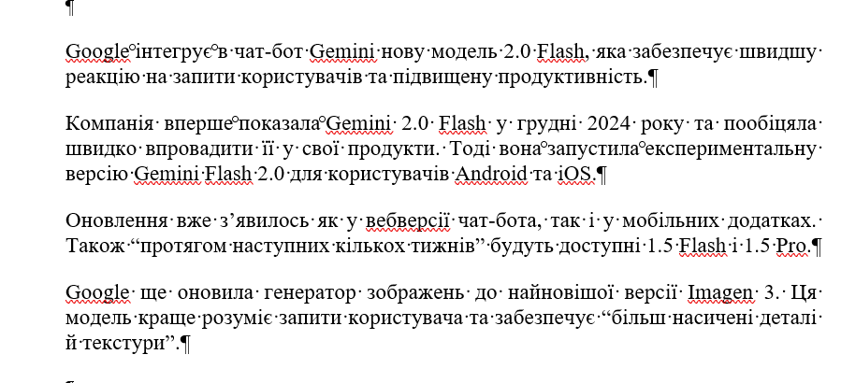
Рисунок 3.1.1. – Зразок інформаційного тексту

Спеціально для розвитку медіакритичного мислення, формування уважного підходу у здобувачів було обрано тексти з однаковим інформаційним приводом – впровадження нової технології Gemini.

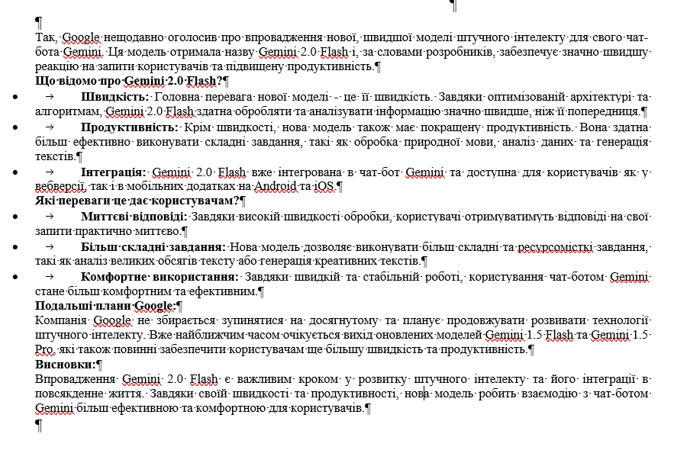
Рисунок 3.1.2. – Зразок тексту

Контрольні запитання з теми для самоаналізу
- Назвіть основні підходи до класифікації диджитал-інструментів, що використовуються у журналістиці.
- Пригадайте, у чому різниця між мобільними та десктопними програмами (застосунками).
- Подумайте, у чому полягають загрози використання технологій штучного інтелекту для генерації журналістських текстів.
- Які інструменти для авторського створення ілюстративного контенту вам відомі.
- Окресліть базові правила використання штучно згенерованого контенту.

Завдання
- Пройдіть тестування №2 у системі Moodle, давши відповідь на три питання, де лише одна відповідь є правильною.
- Відзніміть та представте сторіз без «склейок» (пряма зйомка) хронометражем до 40 секунд на вільну тему з обов’язковим використанням одного (на вибір студента) елементом, який згенерований штучним інтелектом. Відео демонструється на лабораторному занятті, попереднього його (або покликання на нього) варто під’єднати у відповідне завдання у системі Moodle.

Використана література
  - Волинець В.. Віртуальна, доповнена і змішана реальність: сутність понять та специфіка відповідних комп’ютерних систем. Питання культурології. 2021. №37. С. 231–243. DOI:10.31866/2410-1311.37.2021.237322.
  - Гавриш Б., Тимченко О., Кульчицький Р. Особливості використання штучних нейронних мереж для аналізу і опрацювання зображень текстів. Моделювання та інформаційні технології. 2018. №82. С. 145–154.
  - Грозна О. Технологічні інновації в онлайн-медіа: роль штучного інтелекту та віртуальної реальності у трансформації контенту. Обрії друкарства. 2024. №1 (15). С. 102–112. DOI: 10.20535/2522-1078.2024.1(15).302843.
  - Кирилова O. Імерсивна журналістика: досвід світових новинних ресурсів. Communications and Communicative Technologies. 2017. Т.25. №12. С. 51–57.
  - Кирилова О. Імерсивна журналістика: від витоків до сучасних трансформацій. Дніпро : ДНУ ім. Гончара, 2020. 180 с.
  - Рогова Т. Цифрова деменція у карантинних реаліях медійного простору. KELM. 2021. №4 (40). C. 138–144.
  - Ситник О. Проблематика впровадження штучного інтелекту в сучасних ЗМІ та медіатехнологіях. Український інформаційний простір. 2023. №2 (12). С.252–265. DOI:10.31866/2616-7948.2(12).2023.291187.

Тема 4. Текстові дописи: різновиди та роль у блозі
Мета: з’ясувати основні особливості текстових дописів, ознайомити з їх різновидами та базовою роллю у інформаційному, комерційному, чи особистому блозі.
План
- Текстовий допис та його актуальність як основного компонента блогу.
- Базові підходи до класифікацій (за метою, форматом, стилем тощо).
- Роль текстових дописів у блозі (просування, формування іміджевого портрета та експертності, залучення аудиторії, монетизація).
Основні терміни і поняття
Блог, експертність, інформація, «карусель», навчальні матеріали, просування, реклама, текстовий допис.

- Текстовий допис та його актуальність як основного компонента блогу
Заведено вважати, що текстовий допис (ТД) – це основа блогу, що існує як окремий сайт, рубрика на сайті, сторінка у соціальних мережах, чи канал у месенджерах. Поступово вимоги до написання такого жанру трішки видозмінились: зараз недостатньо подати лише текст навіть у структурованому ієрархічному вигляді, він має містити ілюстрації, додаткові описи, гіперпосилання, якщо це передбачено інтерфейсом майданчика для публікації.
Тексти несуть основну інформацію, розповідають історії, діляться досвідом та знаннями від їх авторів. У сучасному світі, де інформація є найціннішим ресурсом, актуальність текстових дописів лише зростає.
Говорячи про роль ТД, звернемо увагу на основні завдання, які реалізовують подібні матеріали, зокрема:
- Змістовність, інформативність, адже текст дозволяє передати складні ідеї, глибокі думки та розгорнуті аргументи, що важко зробити за допомогою інших форматів. Цей аспект підкреслював, зокрема, М. Маклюєн, канадський філософ та теоретик комунікацій, який досліджував вплив засобів масової інформації на суспільство, навіть тоді, коли ще не існувало соціальних мереж чи сайтів у звичному нам вигляді.
- Доступність, легкість сприйняття – текст є універсальним та доступним для всіх. Його легко читати, копіювати та поширювати. На важливості доступності контенту для широкої аудиторії наголошував Тім Бернерс-Лі, винахідник WWW.
- Елемент для вдалого і постійного SEO-сприйняття, адже контент добре індексується пошуковими системами, що сприяє просуванню блогу в інтернеті. Денні Салліван, відомий експерт з SEO, акцентував на важливості саме текстового контенту для оптимізації сайтів під пошукові системи.
- Авторитетність та демонстрація експертності, тому що якісні та цікаві тексти допомагають блогеру стати знавцем у своїй галузі та завоювати довіру аудиторії. Роберт Чалдіні, психолог та автор книги «Психологія впливу», досліджував фактори, що впливають на довіру та авторитет.
- Взаємодія та інтерактив: текст сприяє спілкуванню з читачами через коментарі та обговорення. Ю. Габермас, німецький філософ та соціолог, досліджуючи роль комунікації та публічного дискурсу в суспільстві, вважав, що комунікація має продукувати полілог, і ця думка максимально актуальна і донині, оскільки аудиторія має потребу поставити реакцію на публікацію, висловити свою думку після її прочитання.
Текстові дописи стають важливим жанром у наповненні сторінок медіа. Деякі матеріали є спрощеною, скороченою версії розміщених на сайті, подаються із покликанням на першоджерело, або рідше створюються лише для контенту соціальної мережі.

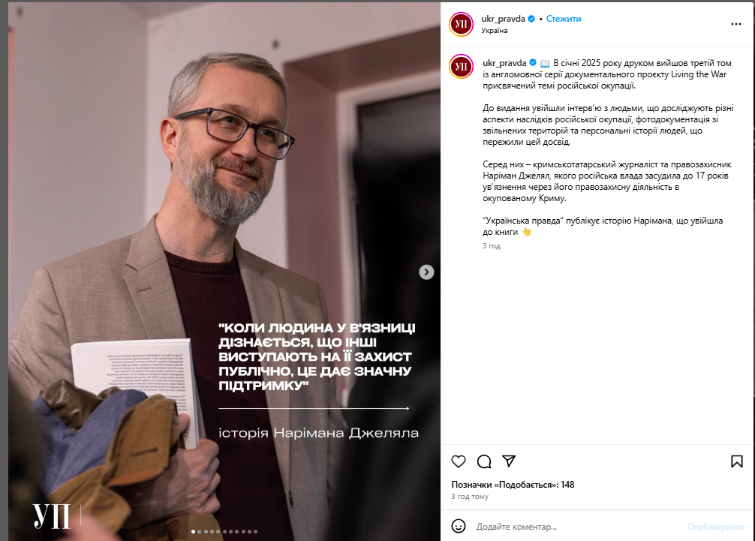
Рисунок 4.1. – Зразок текстового допису («карусель») на сторінці «Української правди» (Instagram.com)

Дописи можуть бути подані на одну сторінку (тобто один слайд, де вміщується текст, фото тощо), або на декілька – «карусель», як вказано на рис. 4.1. (їх кількість відповідає кількості маркувань – крапок унизу публікації), але обов’язково мають супровідний («вшитий») текст у бічній (нижній) частині.

Перегляньте публікацію за покликанням https://www.instagram.com/p/DFe6L8pogkK/?img_index=1 та висловіться на предмет того, чи повно розкрита тема? Які текстові та візуальні засоби цьому сприяють?

- Базові підходи до класифікацій (за метою, форматом, стилем тощо)
Базові підходи до класифікації текстових дописів є доволі загальними; на практиці часто важко визначити лише один різновид ТД, оскільки вони одразу мають характеристики, що одночасно відносять їх до різних. Якщо говорити про функціональне призначення, то матеріали поділяються на:
- інформаційні: містять факти, дані, описи подій, явищ, товарів;
- аналітичні з аналізом, коментарями, оцінками та прогнозами;
- художні – образні описи, розповіді, вірші, есеї тощо;
- публіцистичні – емоційно забарвлені тексти, спрямовані на вплив на громадську думку;
- навчальні – навчальні матеріали, інструкції, поради або рекомендації (туторіали);
- рекламні – спрямовані на рекламування товарів, послуг, заходів тощо.
Розглядаючи тематичні різновиди, варто виділити соціальні, культурні, інформаційні (подієві), наукові, особисті, комерційні тощо.
Важливою класифікацією текстових дописів є стиль, який прямо залежить від авторства сторінки. Серед стильових варіантів представлені такі:
- офіційно-діловий, що характеризується точністю, лаконічністю та об’єктивністю;
- науковий – логічність, аргументованість подання інформації, використанням спеціальної термінології.
- публіцистичний характеризується емоційністю, експресивністю та оцінювальним характером;
- художній, де переважає образність, емоційність та індивідуальний стиль автора;
- розмовний, що на тлі інших вирізняється невимушеністю, емоційністю та використанням розмовних зворотів (інколи навіть лайки, незензурних слів тощо).

Для закріплення теоретичних відомостей, здобувачам пропонується об’єднатися у п’ять мікрогруп та упродовж 10–15 хвилин запропонувати на кожний різновид, поданий вище, по одному прикладу з української та міжнародної блогосфери на позначення конкретних різновидів.

Дослідники та практики також розділяють текстові дописи за форматом (жанрами), зокрема поділ передбачає новини, огляди, рекомендації, інструкції, (туторіали), особисті історії, роздуми. Можна говорити, що дописи можуть бути інформаційними, художніми, рекламними залежно від предмета та стилю оповіді.

Поняття
Месенджер – система для моментального обміну повідомленнями, що складаються з тексту, відео, фото, звуку, перша була створена на базі Facebook; інтегрована із сайтом і додатком, а потім слугувала появі нових самостійних застосунків (вайбер, телеграм). Працює на базі відкритого протоколу MQTT. Безоплатно доступний для власників смартфонів, планшетів на різних операційних системах. Дозволяє створювати та вести групові чати.

- Роль текстових дописів у блозі (просування, формування іміджевого портрета та експертності, залучення аудиторії, монетизація)
Текстові дописи відіграють ключову роль у блозі на різних платформах. Окреслимо деякі з найважливіших функцій текстових дописів.
1. Інформування та навчання:
– Поширення новин та актуальної інформації: дозволяють швидко та ефективно ділитися з аудиторією важливими новинами, подіями або оновленнями, що їх стосуються (особливо актуально на Telegram-каналах, як «Січемо», «Николаевский Ванек»).
- Надання освітнього контенту: публікуються статті, огляди, інструкції або поради, щоб навчати аудиторію та ділитися з нею своїми знаннями (персональна сторінка філолога Олександра Авраменка).
- Роз’яснення складних питань: сприяють детальному розкриттю складних тем, аналізу проблем та мотивують шукати шляхи їх вирішення (сторінка МОЗ, зокрема у сегменті опису захворювань, їх профілактики, лікування).
2. Залучення та взаємодія:
– Створення цікавого та захопливого контенту (сторітелінг), оскільки можуть бути написані в різних стилях, від інформаційних до гумористичних, щоб зацікавити аудиторію та викликати її емоційний відгук.
- Заохочення до обговорення: блогер (автор) може ставити питання, провокувати дискусію або пропонувати своїм читачам поділитися своєю думкою в коментарях, залишити реакції (сторінка Олексія Арестовича).
- Побудова спільноти, оскільки такі матеріали сприяють створенню об’єднання навколо ресурсу, де люди можуть спілкуватися, обмінюватися ідеями та знаходити однодумців (сторінка неурядової організації Данська рада у справах біженців).
3. Формування іміджу та експертності:
– Демонстрація своїх знань та досвіду: якісні та професійно написані текстові дописи допомагають автору зарекомендувати себе як експерта у своїй галузі (ЦАПЛІЄНКО_UKRAINE FIGHTS – канал відомого журналіста Андрія Цаплієнка).
- Формування особистого бренду, оскільки відображають індивідуальність блогера, його стиль мислення та цінності, що сприяє формуванню його особистого бренду (сторінка Лесі Нікітюк).
- Підвищення довіри аудиторії: регулярна та якісна публікація такого контенту сприяє підвищенню довіри аудиторії до блогера та його контенту (персональна сторінка Сергія Притули та його фонду).
4. Просування та монетизація:
– SEO-оптимізація: текстові дописи можуть бути оптимізовані для пошукових систем, що сприяє залученню органічного трафіку на блог, канал у месенджерах.
- Розміщення реклами: можуть публікуватися рекламні оголошення, проводитися огляди товарів / послуг, надаватися рекомендації, щоб отримувати дохід від цієї діяльності.
- Партнерські програми: блогер може співпрацювати з іншими компаніями та рекламувати їхні товари або послуги у своїх текстових дописах, стаючи амбасадорами.
Останні різновиди можуть застосовуватися на багатьох сторінках, проте не для сторінок посадових осіб.

Поняття
Амбасадор (бренд-амбасадор) – людина, яка офіційно представляє бренд, активно просуває його продукти чи послуги серед своєї аудиторії, беручи на себе роль «обличчя марки». Вони часто укладають формальні угоди з брендом і отримують за це винагороду – фінансову, бартер тощо. Також виділяють соціальний статус явища – допомога у розв’язанні гострих соціальних проблем завдяки тому, що публічна людина стає амбасадором проблеми, сприяючи її вирішенню та консолідації інших навколо її розв’язання.

Для привернення уваги аудиторії автор сторінки може публікувати матеріали, вказуючи на свій новий статус, як, наприклад, Леся Нікітюк (рис. 4.2) та надалі створювати відповідний тематичний контент.

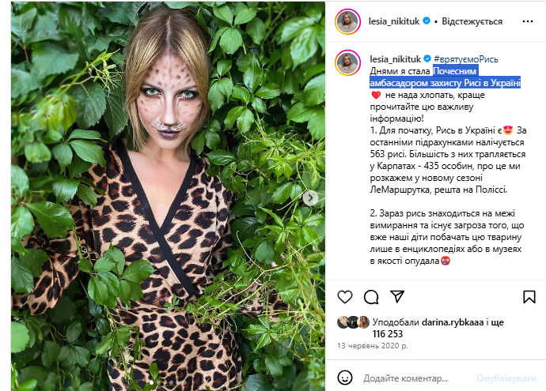
Рисунок 4. 2. – Варіант ознайомлення аудиторії із появою статусу амбасадору (Instagram)

Отже, текстові дописи роблять контент на сторінці, сайті ґрунтовнішим, повноцінним, сприяють авторському розкриттю свого стилю. Важливо одночасно слідкувати за актуальністю, корисністю кожного нового матеріалу, при цьому не забувати, що публікації мають «перегукуватися» між собою стилем, оформленням, додатковими візуальними елементами.

Контрольні запитання з теми для самоаналізу
- Які різновиди текстових дописів вам відомі?
- Перерахуйте платформи, де найчастіше використовується такий контент.
- Що ви знаєте про тематичні різновиди текстових дописів?
- Чи сприяють текстові дописи SEO-оптимізації?
- Як текстові дописи допомагають у прояві експертності? Наведіть конкретні приклади.

Завдання
  - Пройдіть тестування №3 у системі Moodle, давши відповідь на три питання, де лише одна відповідь є правильною.

Використана література
  - Гаврилов С. Всі крапки над Історією. Сторітелінг для сценаристів, письменників та блогерів. Київ : Пабулум. 2019. 296 с.
  - Гордієнко Т., Толокольнікова К. Як стати гідом для свого читача: секрети сторітелінгу від журналіста The Wall Street Journal. Детектор медіа. 2018. URL: https://detector.media/production/ 249 article/140223/2018-08-17-yak-stati-gidom-dlya-svogo-chitacha-sekreti-storitelingu-vid-zhur nalista-the-wall-street-journal (дата звернення: 24. 01. 2025).
  - Курбан О., Курбан С. Нейромаркетинг: реклама, PR, digital-marketing, брендинг : навч. посібник. Київ : Видавництво «Білий Тигр». 2019. 148 с.
  - Куцай Т. Сторітелінг як важлива інформаційна технологія та ДНК інформації. Інтегровані комунікації. 2020. №8. С. 42–46.
  - Лівін М. Сторітелінг для вух, очей і серця. Київ : Наш формат. 2020. 184 с.

Змістовий модуль 3. Просування інформації як продукту
Тема 5. Промоція інформації як товару
Мета: окреслити основні етапи промоції (просування) інформації як продукту, навчити правильно формувати стратегію просування для постійного збільшення рейтингу та підняття рівня упізнаваності.
План
- Інформація як товар: особливості та характеристики.
- Актуальність промоції інформації.
- Теоретичні аспекти промоції інформації.
- Практичні інструменти промоції інформації.
- Етичні аспекти промоції інформації.
Основні терміни і поняття
Інформація, етика, маркетинг, промоція, соціальні комунікації.

  - Інформація як товар: особливості та характеристики
У сучасному диджиталізованому світі інформація відіграє ключову роль, вона є цінним ресурсом, який можна продавати та купувати, а не тільки поширювати без фінальної мети отримання фінансового (рідше нефінансового) ефекту.
Інформація як товар має свої особливості та характеристики, які відрізняють її від матеріальних товарів. Говорячи про основні характеристики, зупинимося на таких:
- нематеріальність: інформація не має фізичної форми, її не можна помацати або побачити. Вона існує у вигляді даних, знань, ідей, образів тощо. Проте інформація вимірюється у одиницях пам’яті (Мб, Гб) та залишатися на певних ресурсах на постійній основі.
Важливим аспектом є невичерпність, тому що інформація не зникає після використання, її можна копіювати та поширювати без втрати якості відповідно до певних законодавчих нюансів держав, а також запам’ятовувати.
Також заведено виділяти і інші характеристики інформації як товару:
- цінність визначається її актуальністю, корисністю та достовірністю, необхідністю бути застосованою у конкретний час;
- унікальність: кожна інформація є унікальною та неповторною, навіть якщо вона описує ті ж самі факти;
- суб’єктивність: cприйняття та інтерпретація інформації залежить від людини, її знань, досвіду та світогляду.
- мінливість, адже інформація постійно оновлюється та змінюється, тому важливо слідкувати за її актуальністю.
- подвійність: інформація може бути як корисною, так і шкідливою, залежно від того, як вона використовується.
Розглядаючи інформацію, як товар, варто описати її базові характеристики у такій схемі, зазначеній на рис. 3.1.

Актуальність Формат
(текст, фото, відео)
Інформація

Повнота

Корисність Зрозумілість

Рисунок. 3. 1. – Характеристики інформації як продукту (авторське представлення)

Говорячи про характеристики інформації як товару, зупинимося на актуальності, оскільки товар повинен бути своєчасним, відповідати поточним потребам. Достовірність передбачає правдивість, підтвердження з різних джерел. Повнота проявляється у тому, що товар достатній для прийняття рішення, а користь – у вирішенні конкретних завдань, реалізації цілей. Зрозумілість передбачає доступність для аудиторії (потенційних клієнтів). Формат – це вказівка виду існування інформації, наприклад, текстова, відео інформація, фото, чи комбіноване рішення.

  - Актуальність промоції інформації
На початку розгляду питання здобувачам рекомендується висловитися на предмет того, з яким зі слів-синонімів асоціюється у них поняття «промоція» серед таких:
- реклама;
- дистриб’юція;
- поширення;
- монетизація.
Промоція – це один з чотирьох елементів маркетинг-міксу (продукт, ціна, просування, місце реалізації) для забезпечення передачі споживачу певної інформації про товар, його переваги, сподіваючись на зворотний відгук у вигляді відвідання торгової точки, звернення до консультанта-продавця чи врешті-решт акту купівлі.
Промоція є синонімом до дефініції «маркетингова комунікація» (англ. marketing communication), який останнім часом отримав ширшого розповсюдження, що передбачає комплекс заходів, спрямованих на збільшення популярності, отримання подальшої вигоди.
Говорячи про різновиди промоції інформації, можна виділити такі:
- інформації про товар (реклама, огляд фото, відео, розпаковка, товар чи послуга в дії)
- інформації як товару (експертні консультації, марафони, курси)
- інформація як цінність (медіа та їх матеріали).
Для закріплення теоретичної інформації здобувачі об’єднуються у три мікрогрупи, кожна з яких шукає приклади з різних соціальних мереж чи месенджерів, щоб ілюстрували різновиди промоції.
Для того, щоб просувати інформацію як товар, варто постійно працювати над дотриманням авторського права, захистом інформації, аналізувати актуальні тенденції утворення ціни та обирати вдалі маркетингові стратегії. Розуміння особливостей та характеристик інформації як товару є важливим для успішної діяльності в інформаційній сфері.

3. Теоретичні аспекти промоції інформації
Промоція інформації як товару є складним та багатогранним процесом, який потребує глибокого розуміння засад маркетингу та комунікацій, – зауважує Т. Плеханова, додаючи, що саме в соціальних мережах цей процес надзвичайно помітний, зокрема і тому, що онлайн медіа витісняють класичні. Розглянемо основні теоретичні аспекти промоції інформації. Традиційно стратегію поширення визначають маркетингові тактики та їх адаптація до інформаційного продукту. Серед основних етапів реалізації етапу дослідники визначають такі:
1. Формування цільової аудиторії. Необхідно чітко визначити, для кого вона призначена. Сегментація аудиторії за різними критеріями (демографічні, соціально-економічні, психографічні) дозволяє адаптувати маркетингові повідомлення та канали комунікації для кожної групи споживачів (Facebook Audience Insights, Twitter Analytics, Instagram Insights тощо).
2. Окреслення унікальної торгової пропозиції (УТП). Інформаційний продукт повинен бути чітко структурований, тому що це виділятиме його серед конкурентів та підкреслюватиме цінність для споживачів (наприклад, річна підписка на всі матеріали «Forbes. Україна»), преміум-допуски до повних версій матеріалів тощо.
3. Підбір маркетингових стратегій. Для просування інформації можуть використовуватися різні маркетингові стратегії (контент-маркетинг, SEO-маркетинг, маркетинг у соціальних мережах, email-маркетинг тощо). Вибір стратегії залежить від особливостей інформаційного продукту, цільової аудиторії та бюджету, терміну на ринку, унікальності товару тощо.
Другим етапом є визначення каналу промоції інформації. Серед них заведено виділяти традиційні (медіа, друкована продукція (газети, журнали, буклети), зовнішня реклама (білборди, сітілайти), та сучасні канали: інтернет (сайти, блоги, соціальні мережі, відеохостинги), мобільні додатки, месенджери, подкасти тощо. Також на цьому етапі використовують зв’язки з громадськістю (PR), які дозволяють формувати позитивний імідж продукту та його творців, залучати увагу ЗМІ та громадськості та ефективну роботу з медіа – встановлення контактів з журналістами, підготовку пресрелізів та інших інформаційних матеріалів, організацію пресконференцій та інтерв’ю.

Практичні інструменти промоції інформації
Промоція інформації як товару потребує використання різноманітних практичних (часто диджиталізованих – прим. авт.) інструментів, які допоможуть донести інформацію до цільової аудиторії та забезпечити її ефективне сприйняття. Передусім варто створити якісний інформаційний продукт, провівши попереднє ретельне дослідження ринку загалом та конкурентів, продумати ясну та зрозумілу структуру та вигадати та упровадити цікаву та захопливу історію, що буде повноцінною завдяки текстам та візуалізації.
Другий метод – контент-маркетинг, який починається на етапі упровадження ідеї у контент-план. Важливо обрати майданчик (сьогоднішні тенденції радять на старті запуску нового медіа, мікромедіа паралельно працювати з 2–3 різними майданчиками), використовуючи соціальні мережі, месенджери, e-mail-маркетинг, розсилку повідомлень, відеомаркетинг (прямі ефіри, інтерв’ю).
На етапі SEO-оптимізації як частини пошукової, підбираються ключові слова та вирази для підвищення видимості у пошукових системах; контентної та технічної оптимізації, пошук сайтів-донорів та створення бази зовнішніх посилань.

Поняття
Пошукова оптимізація – сукупність методів та прийомів для підняття позицій сайту в результатах видачі пошукових систем за визначеними запитами користувачів, частіше тематичними. Існує біла, сіра і чорна оптимізації. Біла – використання лише дозволених методів розкрутки сайту, сіра – методів «на грані фолу», чорна – заборонених, але ефективних методів (накрутки).
Працюючи з соціальними мережами, рекомендується починати з «упакування» профілю – оформлення аватарки, біо, опису, шапки, постійно займатися публікацією контенту, комунікацією з аудиторією. Додатково може упроваджуватися платна (офіційна, таргетована) реклама, приклад якої наведено на рис. 5.1.

Поняття
Таргетована реклама – це специфічний формат реклами в соціальних медіа, яку бачать лише користувачі, які підпадають під вказані вами параметри: гендерна приналежність, вік, геолокація, список інтересів та ін. Назва цього формату походить від слова target – «мета»; замовник самостійно встановлює параметри, після чого алгоритми націлювання визначають відповідних користувачів та демонструють вашу рекламу саме їм.


Рисунок 5.1. – Зразок таргетованої реклами (Instagram)

Для того, щоб успішно упровадити еmail-маркетинг, збирається база поштових адрес, формується контент і здійснюється його розсилка. Підключаючи персоналізацію, можна зробити її більш ефективною та релевантною для кожного користувача.
Додатково можна використовувати сторонні ресурси, наприклад майданчики відгуків (платформи для публікації текстів, фото, відео, оцінок). Вони не лише формують позитивне враження про особу, компанію, але і збільшують кількість згадок про бренд в мережі. Це позитивно впливає на SEO-просування.
Заведено розділяти практичні інструменти для промоції інформації як товару згідно із способом проведення:
- онлайн івенти (марафони, конференції, прямі ефіри);
- офлайн івенти (бранчі, зустрічі, конференції).

Поняття
Бранч(англ. brunch, утворено поєднанням двох англійських слів breakfast і lunch) – в США і Європі приймання їжі, що об’єднує сніданок та ланч. Він подається між 11 годинами ранку і 16 годинами дня. Бранч складають гарячі, але переважно легкі страви, часто в меню передбачено вино. Захід відбувається у невимушеній атмосфері, під девізом «Відпочинь, ти не на роботі». Це надзвичайно популярний спосіб для комунікації блогера та партнерів, представників аудиторії.

Для закріплення теоретичних відомостей здобувачам пропонується групова робота. Для цього студенти об’єднуються у дві групи, де перша вивчає, а потім презентує переваги онлайн івентів, друга – переваги офлайн заходів. Роботу можна представити вербально, або візуально у вигляді списків у документі, наліпок на фліпчарті (за умови очного навчання).

Цікавим моментом на практиці поширення інформації як товару слугує партизанський маркетинг, що передбачає цікаві, нетипові, нестандартні рішення, залучити аудиторію, поширюючи вірусний контент – той, що швидко поширюється, традиційно легкого розважального сегмента і стає надалі мемом для підвищення упізнаваності. Проте в Україні зараз ця стратегія у зв’язку зі складною безпековою ситуацією використовується неактивно. Варто сказати, що лише деякі великі комерційні бренди її застосовують на вулицях, в офісах, магазинах, хоча у світі це є трендовим (рис. 5.2); медіа традиційно не надає перевагу такому методу.


Рисунок 5.2. – Пішохідний перехід у вигляді картоплі фрі від McDonald’s, 2010 р., Швейцарія (Hub.kyivstar.ua)

Фінальним етапом є аналіз ефективності – відстеження ключових показників ефективності промоційних кампаній за допомогою безкоштовних інструментів (Google Analytics, Hotjar) та платних (Adobe Analytics, Kissmetrics, Mixpanel, SimilarWeb), або використовуючи паралельно деякі з них.

- Етичні аспекти промоції інформації
Поруч із ідейними, технічними етапами для успішності промоції інформації як товару, варто дотримуватися етичних моментів, зокрема:
- Правдивість та достовірність: інформація, яка просувається, повинна бути правдивою та достовірною; неприпустимо поширювати неправдиву або спотворену інформацію.
- Уникнення маніпуляцій: промоція не повинна містити маніпуляцій або прихованої реклами. Споживачі повинні мати можливість отримати повну та об’єктивну інформацію про продукт.
- Соціальна відповідальність: просування повинно відповідати соціальним нормам та цінностям. Неприпустимо поширювати інформацію, яка може завдати шкоди суспільству або окремим групам людей.
Розуміння теоретичних аспектів промоції інформації є необхідною умовою для успішного просування інформаційного продукту на ринку, подальшої оптимізації ресурсу, де вона представлена.

Контрольні запитання з теми для самоаналізу
  - Що таке промоція інформації?
  - Назвіть основні характеристики інформації як товару.
  - Перерахуйте основні етапи успішного поширення інформації як товару.
  - Що вам відомо про етичні принципи просування інформації?
  - Яку роль виконує вірусний контент у поширенні інформації?

Завдання
1. На лабораторному занятті візьміть участь у рольовій грі «Просуваємо нове мікромедіа», створивши і презентувавши план конкретних дій, які допоможуть у просуванні сторінки нового регіонального (тематичного) онлайн-видання.
  - Пройдіть тестування №4 у системі Moodle, давши відповідь на три питання, де лише одна відповідь є правильною.

Використана література
- Долженкова К. Особливості ефективної взаємодії соціальних мереж та українських Інтернет-ЗМІ. Полтава : ПНПУ. URL: https://kubg.edu.ua/images/stories/Departaments/nmc.nd/student_nauka/2017-2018/roboty_peremozhciv/suchasn-zhurn.pdf. (дата звернення: 06.02.2025).
- Дорош М. Чи можливо виміряти вплив журналістики? Детектор медіа. URL: https://ms.detector.media/mediaprosvita/research/chi_mozhlivo_vimiryati_vpliv_zhu rnalistiki/. (дата звернення: 24. 12. 2024).
- Підлуцька Д., Підлуцький О. Особливості створення та просування журналістських інтернетпродуктів у новітніх умовах на прикладі порталу tochka.net. Наукові записки Інституту журналістики. 2016. Т.4 (65). С. 62–67.
- Плеханова Т. Соціальні мережі як новітня платформа для промоції медійного контенту. Baltijapublishing. 2021. №1. С. 48–68.
- Потятиник Б. Інтернет-журналістика : навчальний посібник. Львів : ПАІС, 2010. С. 108.

Тема 6. Пряма зйомка для поширення контенту
Мета: сформувати навички використання прямої зйомки у різних ситуаціях, навчити знімати відеоматеріал з подальшим монтажем та без нього перед публікацією.
План
- Пряма зйомка – важливий етап у створенні сторітелінгу.
- Правила прямої зйомки.
- Вдалі та невдалі ситуації для використання прямої зйомки.
Основні терміни і поняття
Відео, зйомка, монтаж, основна камера, пряма зйомка, фронтальна камера.

- Пряма зйомка – важливий етап у створенні сторітелінгу
Пряма зйомка – зйомка, що проведена основною камерою, тобто смартфон «дивиться» на об’єкт основною камерою і фіксує елементи реальності, що нас оточують. Це є важливим інструментом у діяльності блогера, адже вона дозволяє створювати якісний та професійний контент різного жанру, демонструвати події, що відбуваються наживо. Назва методу походить з фотомистецтва, базується на відображенні дійсності у максимально реалістичній манері – прямий погляд об’єктива, мінімум, або зовсім відсутнє використання додаткових технічних засобів, подальшої обробки.
Переваги використання основної камери передусім, у якості зображення, тому що основна камера смартфона зазвичай має кращі характеристики, ніж фронтальна, що забезпечує вищу якість зображення, стабілізацію, більшу деталізацію та кращу передачу кольорів. Також варто зазначити інші аспекти:
- Можливості ширшого налаштування технічних параметрів: основна камера часто має більше налаштувань, таких як баланс білого, ISO, діафрагма, що дозволяє блогеру контролювати процес зйомки та отримувати бажаний результат, режими зйомки (макро, кінематограф) з урахуванням локації, рівня освітлення, погодних факторів.
- Використання додаткового обладнання: можна підключати різноманітне обладнання, таке як зовнішні мікрофони, штативи, світло, що значно покращує якість відео та звуку.
Розглядаючи аспекти, як використовувати основну камеру для зйомки контенту блогу, варто передусім розуміти крупності планів, панорамування, техніки монтажної зйомки для професійного монтажу після. Тому варто дотримуватися таких правил:
- Вибір правильного ракурсу, тому що важливо знайти цікавий та вигідний ракурс, точку зйомки, який підкреслить вашу індивідуальність та зробить відео більш привабливим для глядачів.
- Освітлення, за яким об’єкт висвітлений, виділяється на загальному тлі. Слід використовувати природне світло або штучні джерела світла, щоб забезпечити достатню яскравість та уникнути тіней.
- Звук: чисте та зрозуміле мовлення спікера, звуки зовнішнього середовища, є не менш важливими, ніж якісне зображення. Рекомендується використовувати зовнішній мікрофон, щоб зменшити рівень шуму та покращити якість запису.
- Стабілізація: щоб уникнути трясіння камери, слід використовувати штатив або інші засоби стабілізації, «крани», стадіками, селфі-трості тощо.
- Монтаж: після зйомки важливо зробити якісний монтаж відео, щоб видалити зайві фрагменти, додати ефекти та музику.
Деякі автори цифрового контенту використовують основну камеру навіть для запису сторіз. Це пов’язано з чіткістю, стабільністю зображення, вищою якістю, ніж та, що передбачена фронтальною камерою.

- Правила прямої зйомки
Для отримання якісного «чорнового» матеріалу, варто використовувати штатив, кільцеву лампу із фіксатором телефону. Передусім, побудуйте кадр, щоб усі елементи, навіть з урахуванням потенційної зміни положення, не виходили за межі кадру. Також варто звертати увагу на такі технічні характеристики:
- Якість зображення, тому варто обирати смартфон, де камера з високою роздільною здатністю: Чим вища роздільна здатність, тим детальнішим та чіткішим буде зображення. Це особливо важливо під час зйомки мініатюрних об’єктів, характерної для предметної зйомки.
- Звертайте увагу на динамічний діапазон: чим він ширший, тим це швидше дозволить камері передавати більше деталей у світлих та темних областях кадру.
- Використовуйте можливості: вивчайте налаштування основної камери, експериментуйте з балансом білого, ISO, діафрагмою, щоб досягти бажаного ефекту.

Другий момент, на який звертаємо увагу, – це освітлення. Воно має формувати такий світло-тіньовий малюнок, що дозволяє розгледіти усі деталі. Можна використовувати два види світла:
- Природне світло, де джерелом є промені сонця, якщо можливо, використовуйте природне світло, воно дає найбільш м’яке та приємне зображення.
- Штучне світло, у якому джерелом є лампи, прожектори, що працюють від батареї, джерел електричного струму. Якщо природного світла недостатньо, використовуйте штучні джерела світла, такі як софтбокси, кільцеві лампи або LED-панелі. Важливо уникати контрастних тіней, тому слідкуйте за тим, щоб на обличчі не було різких тіней, вони можуть зіпсувати кадр.
Звертайте увагу на якість запису звуку, оскільки він не менш важливий за зображення: Поганий звук може зіпсувати навіть найкраще відео.
– Використовуйте зовнішній мікрофон, який забезпечить кращу якість звуку, ніж вбудований мікрофон камери.
– Мінімізуйте шум: знімайте в тихому місці, щоб уникнути зайвих шумів на записі.
Це правило актуально, коли мова йде про запис закадрового тексту, здійснення озвучування чи переозвучування матеріалу, зокрема фірмовим (бренд войс) голосом.

Поняття
Бренд войс (англ. фірмовий голос) – (ToV, Tone of Voice) – унікальний голос для озвучування матеріалів, стиль спілкування, який допомагає виразити його особистість та цінності через слова та манеру висловлювання. Допомагає створити впізнаваний імідж серед аудиторії як у соціальних мережах, так на радіо, телебаченні.

Як зазначає А. Тернова, описуючи технологічні прийоми в роботі оператора, побудовуючи кадр, не треба забувати про композицію. Для цього варто застосовувати правило третин, згідно з яким розміщується об’єкт зйомки не в центрі кадру, а зміщується трохи вбік, використовуючи правило третин. Вдало використовуйте задній план, бо він повинен бути цікавим та не відвертати увагу від об’єкта зйомки, а інколи навіть виступати фоном для нього.
Фахівці радять експериментувати з ракурсами: їх варто змінювати, щоб зробити відео більш динамічним та цікавим. Не забувайте про стабілізацію, адже це дозволяє уникнути трясіння камери, що може зіпсувати враження від відео, тому використовуйте штатив, адже він забезпечить стабільність камери та дозволить вам знімати плавні відео. Використовуйте інші засоби стабілізації, якщо у вас немає штатива, використовуйте монопод або плечовий упор.
Монтаж має бути збалансованим, логічним, здійснюйте його в Adobe Premiere Pro, Final Cut Pro, DaVinci Resolve та інших. Вивчайте основи монтажу, такі як обрізка відео, додавання ефектів та музики, а також постійно слідкуйте за візуальними трендами.
Пряма зйомка є важливим інструментом для блогерів, медіакреаторів, який дозволяє створювати якісний та професійний контент. Дотримуючись порад та практикуючись, ви зможете досягти успіху у створенні цікавого та привабливого блогу.

3. Вдалі та невдалі ситуації для використання прямої зйомки
Пряма зйомка, тобто зйомка основною камерою смартфона, є потужним інструментом для створення якісного та професійного контенту. Проте, як і будь-який інструмент, вона має свої переваги та обмеження. Розглянемо детальніше вдалі та невдалі ситуації для використання прямої зйомки.

Вдалі ситуації
- Відео високої якості: основна камера зазвичай забезпечує кращу якість зображення, ніж фронтальна, тому пряма зйомка ідеально підходить для створення відео, де якість зображення є пріоритетом, наприклад, огляди товарів, відеоуроки, інтерв’ю тощо.
- Використання додаткового обладнання: можна підключати різноманітне обладнання, таке як зовнішні мікрофони, штативи, освітлювальні прилади. Це дозволяє значно покращити якість відео та звуку, що особливо важливо для професійного контенту.
- Контроль над процесом зйомки: основна камера часто має більше налаштувань, таких як баланс білого, ISO, діафрагма. Це дає блогеру більше контролю над процесом зйомки та дозволяє досягти бажаного результату.
- Творчі експерименти: дозволяє блогеру експериментувати з різними ракурсами, освітленням та налаштуваннями, створюючи унікальний та цікавий контент.

Невдалі ситуації
- Зйомка самого себе: знімати себе основною камерою може бути незручно, особливо якщо немає помічника. У цьому випадку краще скористатися фронтальною камерою або встановити таймер на основній камері, проте за умови забезпечення стабілізації, зручного положення, формування навички не дивитися на себе, коли йде зйомка, це можна перетворити у сильний момент контенту.
- Зйомка в умовах недостатнього освітлення: основна камера може знімати краще за фронтальну, але це не означає, що вона здатна знімати якісно в темряві. Якщо освітлення недостатнє, краще скористатися додатковими джерелами світла.
- Зйомка в умовах сильного шуму: зовнішній мікрофон допоможе покращити якість звуку, але якщо шум занадто сильний, навіть він може не впоратися. В цьому випадку краще знімати у тихішому місці.
- Зйомка динамічних сцен: це може бути складно, особливо якщо немає штатива або інших засобів стабілізації. У цьому випадку краще скористатися спеціальними програмами для стабілізації відео під час монтажу.
- Обмежений час роботи батареї: зйомка основною камерою може швидко розрядити батарею смартфона, тому перед зйомкою важливо переконатися, що батарея достатньо заряджена, або мати павербанк.

Для закріплення теоретичних відомостей здобувачам пропонується знайти в мережі приклади прямої зйомки ландшафту, предмету та селфі людини та представити матеріали під час лабораторного заняття, пояснивши сильні та слабкі сторони кожного з різновидів контенту.

Пряма зйомка основною камерою є цінним інструментом для блогера, який дозволяє створювати якісний та професійний контент. Проте, важливо враховувати її обмеження та використовувати її з розумом, обираючи вдалі ситуації для зйомки та забезпечуючи належні умови.

Контрольні запитання з теми для самоаналізу
  - Що таке пряма зйомка?
  - Які основні переваги зйомки на основну камеру на відміну від фронтальної?
  - Що варто враховувати, здійснюючи пряму зйомку?
  - Для яких ситуацій типово використовувати основну камеру?
  - Чи можна знімати розмовний сторіз на основну камеру?

Завдання
1. Пройдіть тестування №5 у системі Moodle, давши відповідь на три питання, де лише одна відповідь є правильною.

Використана література
- Максимович М. Професійно-етичні аспекти підготовки журналіста-оператора в контексті функціонування сучасних ЗМІ. Теле- та радіожурналістика. 2017. Вип. 16. С. 122–127.
- Тернова А. Технологічні прийоми операторської майстерності при підготовці якісного аудіовізуального матеріалу. Молодий вчений. Сер. Соціальні комунікації. Херсон : ВД «Гельветика». 2014. №1 (03). С. 245–249.
- Тернова А., Рогова Т. Телевиробництво : посіб. для студентів освітньої програми «Журналістика» спеціальності 061 «Журналістика» денної та заочної форм навчання. Запоріжжя : ЗНУ, 2015. 150 с.
- Цифрове відеовиробництво. Практикум : навчальний посібник. Київ : КПІ ім. Ігоря Сікорського 2023. 52 с.
- Shook F, Larson J, DeTarsio J. Television Field Production and Reporting : A Guide to Visual. London : Routledge, 2018. 382 р.

Змістовий модуль 4. Платформи для створення та поширення медіапроєктів
Тема 7. Огляд платформ для створення і розповсюдження медіапроєктів
Мета: ознайомити з інтерфейсом, можливостями популярних платформ для створення відеоматеріалів і подальшої публікації у соціальних мережах.
План
- Огляд інтерфейсу та можливостей CapCat.
- Огляд інтерфейсу та можливостей VN.
- Огляд інтерфейсу та можливостей InShot.
- Програми для створення титрів.
Основні терміни і поняття
Відео, інтерфейс, зйомка, ефекти, монтаж, титрування, CapCat, InShot, VN.

  - Огляд інтерфейсу та можливостей CapCat
CapCut – це безкоштовний, багатофункціональний редактор відео, розроблений компанією ByteDance (власник TikTok – прим. авт.). Він доступний як на мобільних пристроях (iOS та Android), так і на комп’ютерах, що працюють на Windows та macOS (рис 7.1). CapCut відомий своєю простотою у використанні, що зручно для початківців, великою кількістю функцій та постійними оновленнями, що роблять його популярним серед досвідчених інженерів монтажу та відеокреаторів.

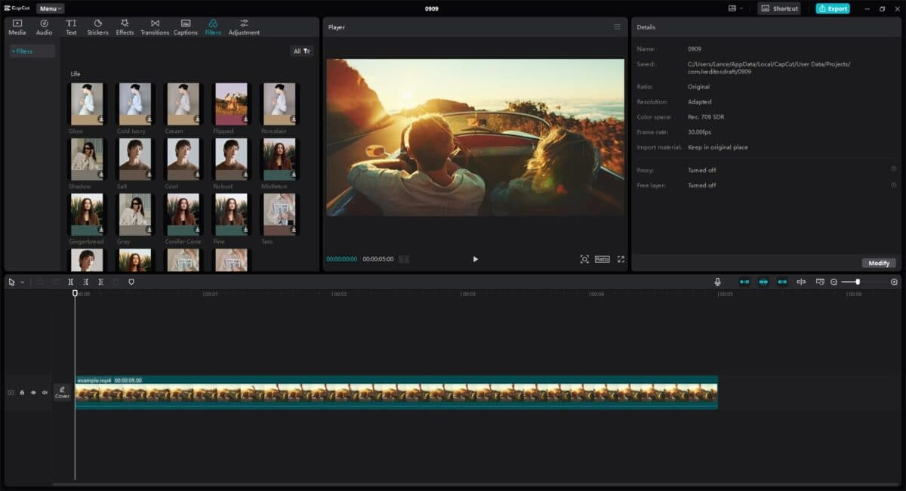
Рисунок 7.1. – Зразок інтерфейсу CapСat для комп’ютера (Diyvideoeditor.com)

Інтерфейс застосунку інтуїтивно зрозумілий, незалежно від платформи для встановлення. Основні елементи, що потрапляють у поле зору:
- проєктна область (Timeline) – це центральна частина екрана, де розміщується відео, аудіо та інші медіа. Можна перетягувати кліпи, обрізати їх, додавати переходи та ефекти.
Таймлайн розділений на доріжки для відео, аудіо, тексту, накладок та інших елементів.
- Перегляд (Preview) – вікно, де можна переглядати результат роботи в реальному часі.
Для зручності передбачені такі кнопки управління відтворенням (Play, Pause, Stop, перемотка).
- Панель інструментів – це зона, розташована внизу (на мобільних пристроях) або збоку (на комп’ютерах), що містить інструменти для редагування (обрізка, розділення, швидкість), додавання текстів, наклейок, ефектів, аудіо та іншого.
– Меню імпорту медіа (розташоване вгорі або збоку) – функція, що дозволяє імпортувати відео, фотографії, аудіо з вашого пристрою або хмарного сховища.
Каталог (Assets) – набір готових шаблонів, переходів, ефектів, музики та наліпок. Дозволяється пошук елементів за ключовими словами.
Експорт – кнопка для збереження готового відео на пристрій у потрібному форматі та роздільній здатності.
Говорячи про можливості роботи з відео на CapCut, варто виділити такі:
- базове редагування для початківців;
- легка обрізка та розділення на частини;
- проста зміна швидкості фрагментів;
- зручне масштабування та обертання;
- можливість зміни контрасту, насиченості, яскравості.
Працюючи з аудіо, можна додавати музику, звукові ефект, використовувати власні треки або бібліотеку CapCut. Перевага у тому, що можна записувати свій голос прямо у додатку, прибирати сторонні шуми.
Легко додається текст, анотації, підписи, на вибір представлено багато шрифтів, стилів. Користувачі можуть використовувати маски, фільтри, переходи, працювати з хромакеєм, створювати покадрову анімацію. Передбачено збереження проєктів у хмарі.
Безкоштовний сервіс часто оновлюється, додаються нові корисні функції. Проте серед мінусів варто назвати інколи появу водного знаку, деякі функції передбачають доступ до мережі.
CapCut – це потужний та безкоштовний редактор відео з інтуїтивно зрозумілим інтерфейсом, який підходить як для початківців, так і для досвідчених користувачів. Він має широкий спектр можливостей для створення якісних відео для соціальних мереж, блогів та інших цілей.

  - Огляд інтерфейсу та можливостей VN
VN Video Editor (скорочено VN) – це мобільний додаток для редагування відео, який є популярним серед користувачів завдяки своїм потужним можливостям, інтуїтивно зрозумілому інтерфейсу та безкоштовній моделі розповсюдження (з деякими платними функціями). VN доступний як на iOS, так і на Android пристроях (рис. 7.2).
Інтерфейс VN розроблений так, щоб забезпечити комфортне, швидке та ефективне редагування відео на мобільному пристрої з мінімальними часовими витратами навіть для початківців.

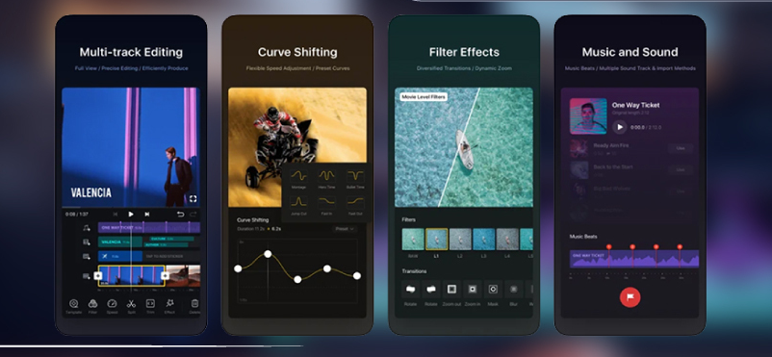
Рисунок 7.2. – Зразок інтерфейсу VN для смартфона (Techgropse.com)

Серед основних елементів, доступні такі:
- проєктна область (Timeline) – це центральна частина екрана, де розміщується відео, аудіо, текст та інші медіа.
Відео та аудіо кліпи розташовані на окремих доріжках, що дозволяє редагувати їх незалежно один від одного. Можна перетягувати кліпи, обрізати їх, додавати переходи та ефекти.
Вікно перегляду (Preview) – функція для відображання результату роботи в реальному часі. Кнопки управління відтворенням (Play, Pause, Stop, перемотка).
Панель інструментів (Tool Bar) – набір популярних інструментів, розташований в нижній частині екрана (для редагування, додавання тексту, музики, ефектів та іншого). Інструменти розділені на категорії для зручності.
Меню імпорту медіа (Media Import) – вікно, розташоване у верхній частині екрана, що дозволяє імпортувати відео, фотографії, музику з вашої галереї. Передбачена можливість імпортувати файли з інших додатків.
Налаштування проєкту (Project Settings) – функція у верхній частині екрана дозволяє змінювати роздільну здатність, частоту кадрів, співвідношення сторін та інші параметри.
Експорт (Export) – кнопка для збереження готового відео на пристрій у потрібному форматі.
Говорячи про основні можливості VN Video Editor, варто назвати той факт, що програма має широкий набір функцій для редагування відео, які роблять її потужним інструментом для мобільного монтажу. Можна здійснювати базове редагування (обрізка та розділення, зміна швидкості, масштабування, обертання, корекція кольору).
Працюючи з аудіо, передбачена можливість додавання музики, звукових ефектів, використання власних треків або бібліотеку VN. Також можна записувати свій голос прямо в додатку.
Користувачі можуть писати текст різної ієрархії, вибираючи стилі, шрифти. На вибір доступні статичні, анімовані наклейки, відеоефекти, фільтри, маски, переходи, хромакей, криві швидкості, мультикамерний монтаж. Передбачені збереження на хмарні сервіси, користування шаблонами. Під час експорту можна обирати роздільну здатність (4K, 1080p, 720p тощо) та частоту кадрів. Не накладає водяний знак на відео навіть у безкоштовній версії, але після перегляду реклами.
Серед переваг VN, виділимо безкоштовний ресурс, потужність завдяки широкому функціоналу, зручний інтерфейс. Оновлення відбуваються на постійній основі. Серед недоліків варто окреслити те, що в деяких десктопних програмах інтерфейс ширше, є реклама, яка випливає, деякі функції доступні у преміум-акаунті на платній основі.
VN Video Editor – популярний застосунок вибір для мобільного редагування відео початківцями, досвідченими користувачами. Він пропонує потужний набір інструментів, інтуїтивно зрозумілий інтерфейс та безкоштовну модель розповсюдження. VN підходить для створення відео для соціальних мереж, блогів, особистих проєктів та багато іншого.

3. Огляд інтерфейсу та можливостей InShot
InShot – це популярний мобільний додаток для редагування фото і відео, який відомий своєю простотою, зручним інтерфейсом та різноманітністю функцій. InShot доступний як на iOS, так і на Android пристроях (рис. 7.3). Він особливо популярний серед користувачів соціальних мереж, які створюють контент для Instagram, TikTok, YouTube та інших платформ, надаючи перевагу якості та швидкості.

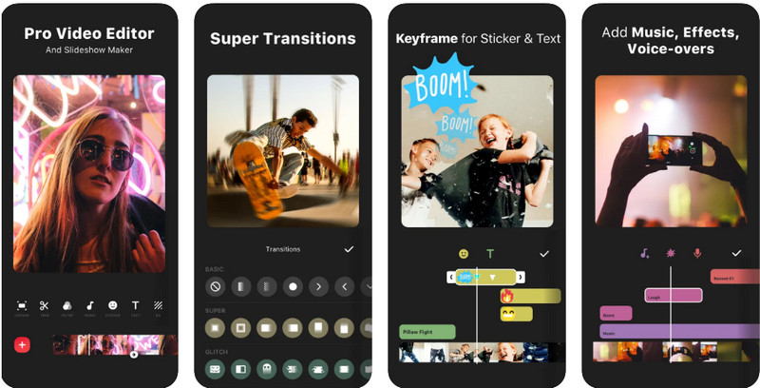
Рисунок 7.3. – Зразок інтерфейсу InShot для смартфона (Aiseesoft.com)

Розглянемо інтерфейс InShot, який розроблений з фокусом на зручність користування на мобільних пристроях і монтаж у будь-яких умовах. Основні елементи:
- Панель інструментів (Tool Bar), що розташована в нижній частині екрана. Вона містить набір інструментів для редагування відео, фото, створення колажів.
Інструменти розділені на категорії для зручності (полотно, обрізка, музика, текст, стікери, фільтри, ефекти, швидкість тощо).
- Проєктна область (Timeline) – робоче поле, розміщене у верхній частині екрана, що показує послідовність медіа (відео, фото) та інших елементів, таких як текст та стікери. Можна перетягувати, обрізати та змінювати порядок кліпів на таймлайні.
Вікно перегляду (Preview) – функція, розташована у верхній частині екрана (займає його більшу частину), що відображає результат на конкретному етапі.
- Кнопки управління відтворенням (Play, Pause, Stop).
- Меню імпорту медіа (Media Import) знаходиться зазвичай вгорі або після відкриття нового проєкту. Воно дозволяє імпортувати відео, фото, музику з галереї вашого пристрою.
Меню налаштувань (Settings) – вікно, яке зазвичай знаходиться у верхньому куті екрана. Дозволяє змінювати налаштування проєкту, зокрема роздільна здатність, частота кадрів, співвідношення сторін.
Експорт (Export) – кнопка для збереження готового відео або фото на пристрій. Традиційно знаходиться у верхньому куті екрана.
Описуючи можливості InShot, варто наголосити, що застосунок має широкий набір функцій для редагування відео, фото та створення колажів, редагування відео, його обрізка, зміна швидкостей, обертання та масштабування, коригування кольору, контрастності. Також можна додавати ефекти, змінювати фон: обирати інше зображення (хромакей), або розмивати тло. Працюючи з аудіо, легко додавати музику серед власних треків, бібліотеки InShot, записувати голос, обирати рівень гучності, знижувати шуми, вилучати звук з кліпу. Користувачі можуть використовувати велику бібліотеку шрифтів, додавати текст різного стилю, розміру та порядку, займатися створенням власних статичних, анімованих стікерів, що є трендовим явищем у промоції інформації як продукту.

Поняття
Просування (промоція) – комплекс заходів, направлений на створення та підтримання позитивної репутації в офлайн, онлайн середовищі.

Застосунок InShot популярний для створення різних макетів, дозволяє зберігати відео на хмарних ресурсах. Проте часто відео маркується водяним знаком. У безкоштовній версії часто з’являються вікна із рекламою. У мобільній версії деякі функції обмежені, у порівнянні з комп’ютерними програмами.
InShot – вибір для мобільного (рідше десктопного) редагування відео та фото. Він пропонує широкий спектр інструментів, простий та зрозумілий інтерфейс та безкоштовну модель розповсюдження з додатковими платними можливостями. InShot ідеально підходить для створення контенту для соціальних мереж, сайтів, відеохостингів.

4. Програми для створення титрів
Титрування – процес накладання титрів на фрагменти відео. Титри поділяються на ситуативні (з’являються у певний період, а потім зникають), наприклад, на позначення ім’я, прізвища, посади спікера, або можуть дублювати увесь текст. У кепшн-відео є основним джерелом інформації, оскільки такі матеріали позбавлені закадрового голосу.

Поняття
Кепшн-відео, кепшн (від. англ. сaption – підпис, титр) – це відео, у якому розповідь історії відбувається завдяки титрам (тексту, який описує відео). Основа такого відео – перебивки і інколи синхрони (коментарі) та лайфи (уривки життя, які ми фіксуємо і які є цікавими аудиторії).

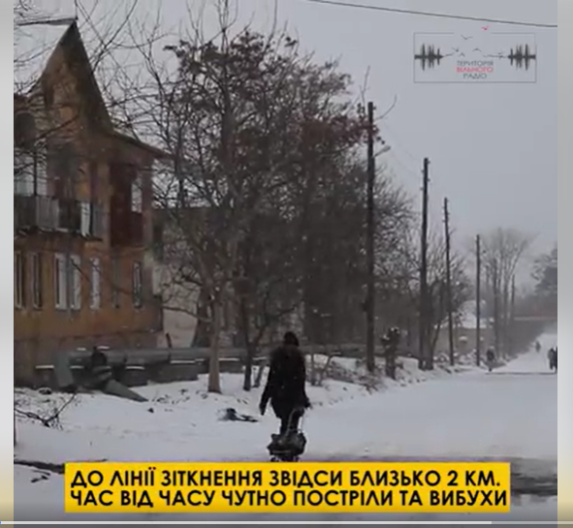
Рисунок 7.4 – Фрагмент кепшн «Життя при війні» від «Вільного радіо» (Facebook.com)

У багатьох програмах та застосунках монтажу є функція титрування. Проте доволі часто додатково використовуються спеціальні сервіси, які транскрибують – перетворюють звук на текстовий допис, що видозмінюється до швидкості промовляння слів, словосполучень. Окрім самого тексту, можна обрати структуру, колір підложки для нього.
Розглянемо деякі сервіси.
1. Програми для комп’ютерів (Windows, macOS, Linux).
Adobe Premiere Pro – професійний відеоредактор з потужними інструментами для створення титрів. Завдяки програмі можна точно налаштувати текст, шрифти, стилі, створити анімацію титрів. Попри те, що описом передбачена автоматична транскрипція аудіо в текст, функція має суттєві мовні обмеження та працює не зовсім коректно. Програма може бути доволі складною для початківців.
DaVinci Resolve – потужний відеоредактор з безкоштовною версією, що пропонує хороші можливості для створення титрів, зокрема налаштування шрифтів, стилів, кольорів, створення шаблонів титрів, що зручно для підготовки серійних матеріалів. У платній версії передбачена автоматична транскрипція аудіо в текст. Серед недоліків застосунок може бути вимогливим до ресурсів ПК, складний інтерфейс для початківців.

2. Мобільні додатки (для гаджетів на базі ОС iOS, Android).
CapCut – популярний редактор відео з автоматичним створенням субтитрів, можливістю редагування та налаштування стилів тексту та ручного додавання титрів.
VN Video Editor – багатофункціональний редактор відео з можливостями створення субтитрів, редагуванням тексту, шрифтів, стилів, додаванням та синхронізацією субтитрів.
InShot – популярний додаток для редагування відео та фото з можливістю додавання текстових титрів, вибору шрифтів та стилів, анімацією тексту.
Verba – це український додаток для створення субтитрів та редагування відео, який вже доступний в App Store. Його основна мета – надати користувачам зручний і потужний інструмент для роботи з відеоконтентом, дозволяючи створювати захопливий контент за допомогою штучного інтелекту. Серед переваг – максимально чітке розпізнавання українського тексту та його грамотний словесний супровід.

Для закріплення теоретичного матеріалу, здобувачі об’єднуються у мікрогрупи, упродовж 15–20 хвилин, вивчають технічні можливості запропонованих програм та демонструють готовий фрагмент відео з титрами.

Якщо не знаєте, яка програма чи мобільний застосунок вам підійде, спочатку визначте свої потреби, давши відповіді на питання: «Вам потрібні прості текстові титри чи складні з анімацією?», «Вам потрібна автоматична транскрипція?», «Як часто ви використовуєте програму?». Звертайте увагу на платформу, де будете працювати – на комп’ютері, мобільному пристрої чи онлайн, або поєднувати декілька різновидів одразу. Також варто оцінити, чи готові оплачувати сервіс, чи надасте перевагу безкоштовній версії.

Контрольні запитання з теми для самоаналізу
  - Що таке кепш-відео?
  - Перерахуйте випадки вдалого використання титрування.
  - Які основні різновиди програм (застосунків) для створення медіапроєктів вам відомі (за платформою встановлення).
  - Чи дозволяють мобільні застосунки працювати з хромакеєм?
  - Назвіть застосунок для титрування, створений українськими розробниками.

Завдання
    - Виконайте практичне завдання №5 у системі Moodle. Для цього продумайте та запишіть спіч (сторіз, рілз) із появою у кадрі на вільну тему у динамічному вигляді (проходка, у русі, у межах виконання завдання, роботи) та елементами топографіки та титрами.
    - На лабораторному занятті візьміть участь у аналізі робіт колег (пам’ятайте, ми аналізуємо роботу, а не людину), окресливши, що вдалося їм вдало втілити у записаному спічі, чи влучно використані титри, елементи топографіки.

Використана література

Darina. Verba – український додаток для автоматичної генерації субтитрів. Komarov.design. URL: https://www.komarov.design/verba-ukrayinskii-dodatok-dlia-avtomatichnoyi-ghienieratsiyi-subtitriv/ (дата звернення: 03.02.2025).
- Абетка візуальної грамотності / за ред. О. Волошенюк, В. Іванова, Р. Євтушенко. Київ : АУП, 2019. 80 с.
- Аудіовізуальне мистецтво і виробництво: досвід, проблеми та перспективи : колект. монографія : в 5т. / наук. ред. О. В. Безручко. Київ : Вид. центр КНУКіМ, 2018. 206 с.
- Войцехівська О. Кепшн-відео – один з найскладніших журналістських матеріалів, – Наталія Димніч. Офіційний сайт національної спілки журналістів України. URL: https://nsju.org/navchannya/kepshn-video-odyn-z-najskladnishyh-zhurnalistskyh-materialiv-nataliya-dymnich/ (дата звернення: 03.02.2025).
- Тернова А., Рогова Т. Студійний практикум. Комп’ютерні основі професійної діяльності : навчально-методичний посібник для студентів освітньої програми «Журналістика» спеціальності 061 «Журналістика» денної та заочної форм навчання. Запоріжжя : ЗНУ, 2017. 101 с.

Тема 8. Рілз як найпопулярніший медіапроєкт
Мета: ознайомити з історією появи та особливостями рілз, порівняти сторіз, рілз та тік-ток між собою, дати рекомендації як правильно готувати та публікувати у мережі.
План
- З історії появи рілз та його особливості.
- Порівняння сторіз, тік-ток та рілз між собою.
- Поради щодо підготовки та публікації рілз.
Основні терміни і поняття
Відео, інстаграм, рілз, сторіз, соціальні мережі, тік-ток, фейсбук.

    - З історії появи рілз та його особливості
Функція рілз дозволяє створювати короткі відеоролики, які можна доповнити музикою, графічними ефектами та іншими мультимедійними елементами. Основна ідея полягає в тому, щоб користувачі могли легко створювати цікавий відеоконтент і ділитися ним.
Reels (рілз) – це функція Instagram, яка з’явилась у соцмережі в 2019 р. Це стало кроком до перетворення застосунку на аналог TikTok після активного розвитку останнього. Також заведено говорили про рілз як про окреме відео, що передбачає розміщення на сторінці в інстаграм чи фейсбук.
Повноцінний запуск функції відбувся 5 серпня 2020 р. Спочатку вона була дуже схожою на конкурента, проте така надмірна схожість з TikTok викликала обурення у аудиторії, тому Instagram тимчасово повернув попередній дизайн.
В Україні з літа 2022 р. доступні функції Reels та Music в Instagram. Про це повідомило Міністерство цифрової трансформації України. У відомстві вказували, що перемовини з Meta щодо запуску цих функцій для українських користувачів тривали понад рік.
Reels – це формат для редагування та поширення відео в Instagram (поки максимально «дійшло» до 3 хв).
Функція впроваджувалась поступово, і впродовж тижнів з моменту появи були опубліковані відео тривалістю до 15 сек, а потім 1 хв та 90 сек, а далі доповнені спеціальними інструментами Reels. Планується, що такі відео максимально будуть тривати до 10 хвилин.
Якщо викладаєте Reels, то у обліковому записі автоматично з’являється спеціальна вкладка, де будуть публікуватися ролики подібного формату (в налаштуваннях приватності можна обмежити застосування оригінального звуку і доступ до роликів).
Говорячи про особливості, варто зазначити такі:
– відео в форматі 9:16;
- тривалість ролика від трьох секунд до 3 хвилин (на момент підготовки посібника – прим. авт.);
- відео можна знімати як в додатку, так і завантажувати з галереї;
- допустимо підв’язувати оригінальний трек, або обирати супровід з бібліотеки;
- знімати можна цілком або окремими частинами.
З корисних опцій функції варто виділити: зворотний відлік, плавні переходи, вирівнювання, уповільнення і прискорення ролика, вибір обкладинки, наявність опису, можливість використовувати ключові слова, запити для кращого просування, зібрані методом парсингу, або вручну.

Поняття
Парсинг – автоматизований процес збору інформації (найчастіше ключових слів запиту) з різних сайтів, додатків за допомогою спеціального програмного забезпечення на безкоштовній чи платній основі. Він дозволяє швидко збирати доступні дані та мінімізувати помилки, які можуть виникнути при ручному зборі.
Важливо враховувати у опрацюванні результатів щільність ключових слів (Keyword Density) – відсоток, який показує, наскільки часто ключове слово зустрічається на сторінці. Він розраховується за формулою: Keyword Density = кількість разів, коли ключове слово з’являється в тексті / загальна кількість слів у тексті × 100%.

2. Порівняння сторіз, тік-ток та рілз між собою
Не треба публікувати відео просто аби публікувати, створюючи неякісний, несистематичний контент на сторінці. Якщо немає воронки та цілі, просто не можливо подати бренд у вигідному світлі.
Один reels – це одна ідея, коли сторіз може бути серією, частиною загального сторітелінгу, виглядати як серіал. Завдяки рілз можна продемонструвати свою експертність, тому що це дозволяє підхід постпереосмислення, хронометраж.
Найчастіше відео для сторіз готується без сценарію, проте зазвичай попередньо продумується текст, локація. Рілз передбачає попередню підготовку. Традиційно експертний рілз будується за формулою HPS:
- Hook – гачок;
- Problem – проблема;
- Solution – рішення
Перші 3–5 секунд є найважливішими й потрібно дати гачок, який справді цікавить глядача, тобто показати, продемонструвати, що у вас є те, що шукає клієнт Це може бути динамічна ситуація, цікаве питання, розвіювання міфу, навіть конфлікт тощо. Проблема – демонстрація того, як важко обійтись без інформації як товару чи послуги. Рішення візуалізує переваги отримання цієї інформації як товару саме у вас.
Рідше HPS-сценарій використовується для зйомки серії сторіз, щоб показати розвиток історії у процесі, застосовуючи серіальність.

Оскільки рілз з’явився як альтернатива на Tik Tok, варто наголосити на особливостях, характерних на дату появи першого, порівнявши їх між собою у авторській таблиці 2.1.1.

Таблиця 2.1.1 Порівняльні характеристики Instagram Reels та Tik Tok

Instagram Reels | Tik Tok
Функція в середині екосистеми Meta | Платформа, назва відео на ній
Користувачі могли завантажувати відео з хронометраж до 15 секунд | Обмежений час до 60 секунд
Відео залишалось вбудованим | Усі відео залишались в Tik Tok

Порівнюючи сторіз та рілз між собою, як відео, що існують на спільних платформах, варто наголосити на таких аспектах, викладених у таблиці 2.1.2.

Таблиця 2.1.2 Порівняльні характеристики Instagram Reels та Instagram Stories

Instagram Stories | Instagram Reels
Знімаються «тут і зараз» | Підхід «постосмислення»
Акцент на емоції | Акцент на якісний монтаж, експертність
Часто лише зі словами, як «пряма зйомка», «розмовні виходи до аудиторії» | Часто з музичним супроводом, а не словами, з продуманим монтажем
Можливість проводити опитування / віконечко питань / фото (колажі) / відео, вставляти гіперпосилання | Інтеракція передбачена лише лайками, коментарями
Існує 24 години, але можна зберегти у «вічні» | Існує на сторінці вічно
Може бути серією | Може бути серією, але традиційно не більше 3 фрагментів для розкриття досить масштабної, складної теми

Отже, рілз як відповідь на тік ток також розвивається, зокрема у сегменті збільшення хронометражу. Якщо рілз триває вже три хвилини, то відео для TikTok уже 60 хвилин (для порівняння на YouTube. Shorts – 10 хвилин – прим. авт.).

Подумайте, які подальші зміни будуть характерні для цих відео форматів? Свою думку висловіть під час лабораторного заняття.

3. Поради щодо підготовки та публікації рілз
Зйомка рілзу повинна починатися із продумування сценарію та вирішення організаційних моментів. До останнього варто віднести вибір локації, створення правильного світло-тіньового малюнку, перевірку засобів фіксації звуку, особливо, коли акцент робиться на мовленні спікера, або звуках навколишнього середовища.
Після зйомки та у процесі монтажу за потреби розміщення додаткового тексту продумуйте місце розташування написів. Не варто для розміщення обирати «сліпі зони» – частини екрана, де текст не читається та повноцінно не сприймається. Як правило, це нижній та верхній лівий кут. Крім того, текст не повинен розміщуватися на обличчі людини в кадрі, а також бажано уникати великого розміру шрифту, що буде унеможливлювати візуалізацію центрального об’єкта.
Слід уникати будь-яких сторонніх логотипів (програм, предметів у кадрі), водяних знаків, оскільки алгоритми соціальної мережі фіксують їх як ворожі, що унеможливлює якісне просування. Якщо немає іншої можливості, то варто застосувати функцію «блюр» та приховати графічне зображення.
Важливо зацікавити аудиторію якомога раніше з початку перегляду, тому важливий контент викладається на перших секундах. Проте для підтримання інтриги можна цей час використати для демонстрації інтриги, розвитку подій.

Зверніть увагу, що інколи може набирати більше переглядів коротке відео з однією сценою, без різкої зміни сюжету, без закадрового тексту, музичного супроводу, а лише з інтершумом, оскільки глядачі повторного його вмикають для перегляду.

Продумайте наперед, як глядач буде знаходити та проглядати матеріал на екрані смартфона і що саме він буде бачити. Для цього використовуйте поради, розміщені на рисунку 8.1.
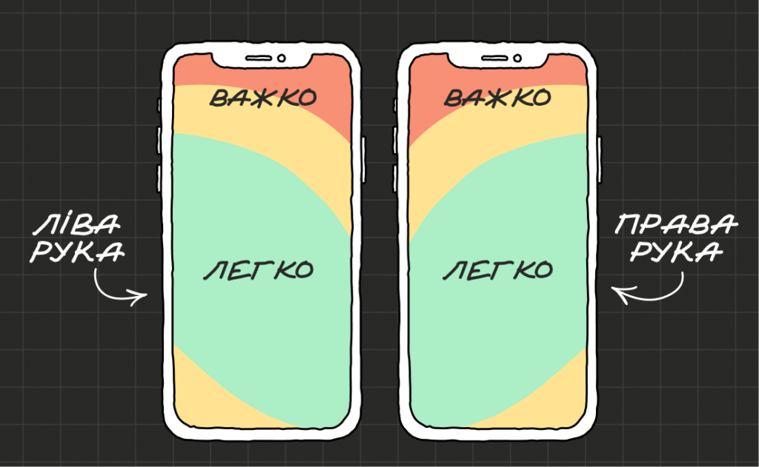
Рисунок 8.1. – Графічне розміщення «сліпих зон» на екрані смартфона (Varosh.com.ua)

Дослідниці С. Леонова, Ю. Тертична, М. Любка у науковій розвідці наголошують, що на початковому етапі розвитку TikTok вмістило переважно ліпсинк-ролики, де користувачі виконували дії під фонограму. Зараз же платформа перетворилася в простір для творчої самореалізації з акцентом на креативний контент та нативні формати реклами. Привабливість аудиторії в TikTok перевищує середні показники інших соціальних мереж, наприклад, середня активність ER в Instagram становить 5%, тоді як в TikTok цей показник сягає 20%
Отже, рілз – це універсальний формат для публікації у Інстаграм, що дозволяє продемонструвати експертність, оформити фрагмент з іншого, повнішого відео, запропонувати глядачам естетичний контент. Його бачить уся аудиторія соціальної мережі, а не лише підписники, тому варто під час публікації використовувати гештеги для кращого просування.

Контрольні запитання з теми для самоаналізу
- Що таке рілз?
- Які спільні та відмінні риси рілзу та сторіс?
- Пригадайте, що вам відомо з історії появи функції рілз?
- Назвіть часові обмеження відео для такої публікації.
- Перерахуйте основні правила зйомки та монтажу рілзу.

Завдання
- Виконайте практичне завдання №4 у системі Moodle – підготуйте та реалізуйте рілз із завершеним сценарієм, ефектами, обробкою відео, накладанням музичних, саундефектів у застосунку VN на вільну тему. Здобувач може обрати інший застосунок для мобільного монтажу на свій розсуд. Відео має нести експерту та естетичну складову.

Використана література
  - Інструменти для зйомки. TikTok.сom. URL: https://support.tiktok.com/ru/using-tiktok/creating-videos/camera-tools. (дата звернення: 03.02.2025).
  - Купрій Т. Зміни популярності телебачення в епоху інтернету і соцмереж. Розвиток суспільства та науки в трансформаційних умовах : матеріали наук.-практ. конф. (Чернігів, 28–29 липня 2023 р.) Чернігів, 2021. С. 19–21.
  - Пирогова К. Соціальні мережі як засіб організації телевізійного простору. Суспільство і особистість у сучасному комунікаційному дискурсі: матеріали III Всеукраїнської науково-практичної конференції. Запоріжжя : Запорізька політехніка, 2021. С. 176–178.
  - Тартачний О. Чи вдалося Instagram Reels скласти конкуренцію TikTok – The Wall Street Journal. Speka. URL: https://speka.media/ci-vdalosya-instagram-reels-sklasti-konkurenciyu-tiktok-the-wall-street-journal-9w3w4v (дата звернення: 29.05.2023).
  - Тертична Ю., Любка М., Леонова С. Просування в Tik-Tok: особливості та ефективне використання даного майданчика. Економіка і суспільство. 2023. Вип.58. DOI: 10.32782/2524-0072/2023-58-40.

Змістовий модуль 5. Реальна та цільова аудиторія: правила таргетингу
Тема 9. Таргетована аудиторія: правила складання портрета
Мета: ознайомити з визначеннями таргетованої (цільової) аудиторії, продемонструвати, як укладати її портрет та впливати через контент, знаючи такі показники.
План
- Що таке цільова аудиторія (ЦА) та чому важливо її визначати?
- Основні критерії сегментації цільової аудиторії.
- Як створити детальний портрет цільового клієнта?
- Як використовувати портрет цільової аудиторії в маркетинговій стратегії?
Основні терміни і поняття
Аудиторія, маркетингова стратегія, просування, сегментація, таргетинг.

- Що таке цільова аудиторія (ЦА) та чому важливо її визначати
Розгляд цього питання варто розпочати з теоретичного тлумачення таргетингу, що з англ. мови перекладається як ціль. Це механізм, за допомогою якого сегментують цільову аудиторію, роблячи акцент на кількох цінних для бізнесу групах. Завдяки цьому маркетинг-команда розробляє комплексну програму позиціювання продукту для кожного з сегментів.
Також заведено говорити про таргетинг, як відбір потенційних клієнтів, яким компанія хоче продавати продукт чи послуги. Практики-маркетологи говорять про термін як про механізм налаштування показу реклами на певні сегменти відповідно до обраних параметрів.

Поняття
Цільова аудиторія (ЦА) – це конкретна група людей, яких компанія або організація намагається охопити своїми маркетинговими зусиллями, продуктами, послугами або контентом. Це група, яка найбільш ймовірно буде зацікавлена у пропозиції, і яка має найбільший потенціал стати клієнтами або лояльними прихильниками.

Дослідники А. Романова, З. Андрушкевич та О. Вальков так визначають таргетовану рекламу як «…вид реклами, який полягає у демонстрації рекламних оголошень у вигляді текстового та графічного блоку, який розрахований на певну цільову аудиторію користувачів соціальної мережі. Подача та проінформованість такої реклами неодмінно сприяє збільшенню продажів продукції чи впізнаваності будь-якого бренду. Класифікують такі різновиди таргетованої реклами: контекстна; тематична (подорожі, спорт, навчання, бізнес тощо); геотаргетингова (класифікація за країнами, регіонами, містами, районами й навіть окремими вулицями); тимчасова; соціальна (сегментація за віком, статтю, вподобаннями, сімейним станом, мовою тощо); поведінкова (стиль життя, особливості праці)».
Цільова аудиторія об’єднується спільними характеристиками, зокрема:
- демографічні: вік, стать, місце проживання, рівень освіти, дохід, професія, сімейний стан;
- психографічні: інтереси, цінності, хобі, стиль життя, переконання, особистісні риси;
- поведінкові: купівельні звички, лояльність до бренду, частота покупок, використання продуктів/послуг, канали комунікації, які вони використовують;
- потреби та проблеми.
Дані для подальшого сегментування можна отримати з анкетування, файлів cookie, опитувань, застосування аналітичних інструментів пошуковиків, які на основі алгоритмів роблять висновки за результатами відвідування сайтів, запитів, часу затримання на сторінках тощо.

Перш за все, такі дані використовуються під час укладання контент-плану. Пригадайте, які інші елементи такого табличного документа дозволяють створити та повноцінно реалізувати обрану стратегію просування.

Визначення ЦА є фундаментом будь-якої успішної маркетингової стратегії. Без чіткого розуміння того, хто потенційні клієнти, зусилля будуть розмитими, неефективними і, ймовірно, призведуть до втрати часу і грошей. Ці дані сприяють оптимізації маркетингового бюджету, оскільки дозволяють зосередити свої рекламні витрати на тих каналах і платформах, де вони найімовірніше знаходяться. Це дозволяє отримати максимальну віддачу від вкладених матеріальних ресурсів.
Додатково можна створювати персоналізовані повідомлення, тому що розуміння потреб, бажань і болей ЦА дозволяє створювати рекламні повідомлення, які резонують з ними на особистому рівні. Це робить ваші повідомлення більш привабливими та переконливими. Наприклад, «Чи хотіли б ви буди в курсі свіжих новин?», «Хочете знати все про новини Запоріжжя?» тощо.
Дослідниця І. Чирак наголошує, що часто користувачі плутають таргетовану розсилку зі спамом. Різниця між ними у тому, що на таргетовану вони самостійно дали дозвіл, заповнюючи анкети, приймаючи файли-куки тощо. На її думку, найбільш активною є покоління міленіалів, а найгірше на просування у мережі реагує покоління Х – народжені з 1965 по 1979 рр.
Розуміння аудиторії сприяє підвищенню конверсії, адже звертаючись до правильних людей з правильним повідомленням, ймовірність того, що вони здійснять цільову дію, значно зростає.

Подумайте: що може бути цільовою дією представника аудиторії мікромедіа?
У підсумку відбувається підвищення лояльності клієнтів. Розуміючи їх потреби, можна надавати якісніший сервіс і пропонувати продукти/послуги, які відповідають їхнім очікуванням. Це сприяє формуванню лояльності до бренду і повторним зверненням. У глобальній стратегічній перспективі формується ефективна комунікація, тому що знаючи, які канали використовує ЦА, можна ефективно до них достукатись і побудувати з нею відносини.

Для закріплення теоретичного матеріалу здобувачам пропонується взяти участь у мозковому штурмі «Можливі наслідки ігнорування характеристик цільової аудиторії». Можна назвати та внести слова (вирази) у сервіс для створення хмари слів, або представити міркування на занятті, роблячи нотатки на стікерах для фліпчарту.

Визначення цільової аудиторії є критично важливим для успіху будь-якого бізнесу, зокрема медійного. Це дозволяє оптимізувати маркетингові зусилля, розробляти продукти/послуги, які відповідають потребам клієнтів, та будувати довгострокові відносини з лояльною аудиторією. Нехтування цим кроком може призвести до значних фінансових втрат і втрати конкурентоспроможності.

- Основні критерії сегментації цільової аудиторії
На думку І. Гаврилюк, «В Україні досить обмежений обсяг наукових досліджень, що присвячені сегментації аудиторії, зокрема у контексті освоєння новітніх підходів, які активно використовуються за кордоном. Ці дослідження спрямовані на досягнення максимальної ефективності впровадження інтернет-маркетингових стратегій».
Сегментація цільової аудиторії – це процес поділу великої, різнорідної аудиторії на менші, більш однорідні групи (сегменти), на основі певних критеріїв. Це дозволяє більш точно налаштовувати маркетингові зусилля на кожну групу, враховуючи їхні унікальні потреби та характеристики.
Ось основні критерії, які використовуються для сегментації ЦА:
1. Демографічні характеристики. До них можна віднести вік, стать, рівень освіти, дохід, сімейний стан, професію, сферу зайнятості.
2. Географічні характеристики, зокрема місцезнаходження (країна, регіон, місто), культурні особливості, кліматичні умови та місцеві традиції можуть значно впливати на потреби та переваги споживачів, щільність населення.
3. Психографічні характеристики, до яких також відносять цінності. Важливо аби власники бренду розділяли цінності своєї аудиторії (підтримували ЗСУ, вірили у розбудову міст тощо). До цього сегменту також відносять інтереси, адже їх знання дозволяє створювати більш релевантний контент і рекламу. Варто наголосити на способі життя, переконаннях та особистісних інтересах.
4. Поведінкові характеристики. До них відносять купівельну поведінку, лояльність до бренду, частоту заходу на сторінку, реакція на платну рекламу. Дослідниця І. Гаврилюк також виділяє окремо поточні події та тренди, наприклад, використання актуальних подій, свят, трендів або сезонності для залучення уваги аудиторії.
Для закріплення теоретичного матеріалу візьміть участь у груповій дискусії. Для цього намалюйте мішень з різною кількістю сегментів та підпишіть кожний з них як елементи таргетингу, з урахуванням того, як на вашу думку розміщуються ці сегменти цільової аудиторії (ближче чи подалі від цілі). Відповідь обґрунтуйте.

- Як створити детальний портрет цільового клієнта?
Створення детального портрета цільового клієнта, також відомого як персона споживача, є ключовим етапом в маркетингу, що дозволяє глибше зрозуміти потреби, мотивації та поведінку вашої аудиторії. Процес починається зі збору інформації і містить проведення досліджень ринку, аналіз наявної клієнтської бази, опитування потенційних клієнтів та вивчення даних з вебаналітики та соціальних мереж. Важливо зібрати як кількісну, так і якісну інформацію, щоб отримати повну картину.
Після збору інформації необхідно визначити ключові характеристики типового споживача, про які говорили вище. Вони охоплюють демографічні дані, такі як вік, стать, рівень освіти, дохід, професія та місце. Важливо також враховувати психографічні характеристики, такі як інтереси, цінності, стиль життя, особистісні риси та переконання. Розуміння цих аспектів дозволяє створити глибший і реалістичніший портрет.
Наступним кроком є розробка сторітелінгу для представника аудиторії. Опишіть типовий день вашого читача, його рутину, обов’язки та виклики. Описуючи його день, зможете краще зрозуміти, як ваш продукт або послуга можуть полегшити його життя.
Під час збору інформації, слід ставити чіткі питання, спрямовані на виявлення потреб, бажань та болей вашої цільової аудиторії. Аналіз отриманих відповідей допоможе вам краще зрозуміти їхній світ. Існує багато інструментів та методів, які можна використовувати для аналізу цільової аудиторії, зокрема Google Analytics.
Після створення портрета, не забувайте його регулярно оновлювати, оскільки потреби та поведінка вашої аудиторії можуть змінюватися з часом, під дією масштабних подій позитивного чи патогенного характеру. Створення детального портрета цільового клієнта – це безперервний процес, який вимагає постійного аналізу та адаптації його результатів на практиці.

Подумайте: чи можливо описати один раз портрет цільової аудиторії й працювати з ним тривалий час (понад 6 місяців). Відповідь обґрунтуйте. Який найбільш релевантний період для взаємодії із вже сформованим портретом?

- Як використовувати портрет цільової аудиторії в маркетинговій стратегії?
Використання портрета цільової аудиторії в маркетинговій стратегії відкриває широкі можливості для оптимізації та персоналізації всіх аспектів комунікації з потенційними клієнтами. Маючи детальний портрет, можна розробляти ефективні рекламні повідомлення, які резонують з конкретними потребами, бажаннями та болями ЦА. Замість загальних звернень, важливо говорити з клієнтами їхньою мовою, демонструючи розуміння їхніх проблем та пропонуючи рішення, які відповідають їхнім унікальним обставинам.
Вибір відповідних каналів комунікації також стає набагато простішим. Знаючи, де проводить час ЦА, які соціальні мережі вона використовує, які вебсайти відвідує, треба зосередити свої зусилля на тих каналах, де вона найімовірніше побачать повідомлення. Це дозволяє оптимізувати свій маркетинговий бюджет, уникаючи неефективних каналів та максимізуючи охоплення цільової аудиторії.
Персоналізація контенту та пропозицій стає ключовим елементом стратегії. Завдяки цьому легко створювати контент, який відповідає інтересам, потребам та рівню раніше отриманих знань аудиторії.
Оцінка результативності маркетингових зусиль стає більш точною та обґрунтованою. Маючи чітке уявлення про таргетовану аудиторію, можна відстежувати показники, які дійсно важливі для вашого бізнесу. Наприклад, проаналізувати, які рекламні кампанії найкраще резонують з певним сегментом вашої аудиторії, які канали комунікації приносять найбільшу кількість лідів, та які типи контенту найбільше залучають вашу ЦА. Це дозволяє постійно вдосконалювати свою маркетингову стратегію та оптимізувати її для досягнення максимальних результатів.

Контрольні запитання з теми для самоаналізу
- Що таке таргетована аудиторія? Які синоніми поняття вам відомі?
- Що вам відомо про сегментацію аудиторії?
- Де отримувати дані для укладання таргетованого портрета?
- Перерахуйте переваги укладання портрета цільової аудиторії.
- Які проблеми можуть виникнути, якщо портрет таргетованої аудиторії укладений з суттєвими порушеннями, або вчасно не видозмінений?

Завдання
- Пройдіть тестування №6 у системі Moodle, давши відповідь на три питання, де лише одна відповідь є правильною.

Використана література
- Білик І., Колісник В. Вплив соціальних медіа на поведінку споживачів: аналіз трендів та викликів. Актуальні проблеми розвитку економіки регіону. Вип. 19. Т.1. 2023. С. 143–152. DOI: 10.15330/apred.1.19.143-152.
- Гаврилюк І. Таргетована реклама в соціальних мережах. Економіка та суспільство. 2024. №.63. URL: https://doi.org/10.32782/2524-0072/2024-63-102 (дата звернення: 04.02.2025).
- Євсейцева О., Меркулова Д. Таргетинг – цілеспрямований вплив на споживача. Економіка та держава. 2019. №3. С. 107–113.
- Романова А., Андрушкевич З., Вальков О. Таргетована реклама як ефективний спосіб просування в соціальних мережах. Вісник Хмельницького національного університету. Економічні науки. 2019. №5. С. 207–210.
- Таргетована реклама у соцмережах: що це таке і в чому її переваги. Ag.marketing. URL: https://ag.marketing/blog/targetovana-reklama-u-socmerezhah/ (дата звернення: 04.02.2025).
- Український e-commerce у 2024: головні тренди, що збільшать ваші продажі. Genius. Space. URL: https://genius.space/lab/ukrayinskij-e-commerce-u-2024-golovni-trendi-shho-zbilshat-vashi-prodaz (дата звернення: 04.02.2025).
Тема 10. Спіч блогера у взаємодії з аудиторією
Мета: охарактеризувати основні інструменти для запису успішного спічу, сформувати навички роботи перед камерою без страху.
План
- Спіч блогера та його основні елементи.
- Підготовка спічу.
- Як правильно реалізовувати успішний спіч.
Основні терміни і поняття
Блогер, відео, кадр, монтаж, план, розповідь, спіч, сторітелінг.

- Спіч блогера та його основні елементи
Спіч блогера – це форма публічного виступу, яка реалізується через онлайн-канали (відео, аудіо, текст) та має на меті встановити контакт з аудиторією, донести певну інформацію, вплинути на її думку, спонукати до дії або просто розважити. Він відрізняється від традиційних публічних виступів більш неформальним стилем, більшою інтерактивністю та орієнтацією на створення особистого зв’язку з глядачами/слухачами/читачами. Спіч блогера може бути як заздалегідь підготовленим, так і імпровізованим, залежно від формату блогу, події, причин виходу в сторіз, вподобань автора.
Говорячи про основні елементи спічу, варто звернути увагу на такі:
- контент, який має бути цілісним, актуальним, унікальним, точним, структурованим;
- подача, що тотожна стилю. Блогер повинен залишатися собою та говорити так, як він говорить у звичайному житті. Принципово важливо враховувати мову, тон, інтонації.
Спіч передбачає візуальний контакт, тому варто дивитися в камеру, виражати емоції обличчям, використовувати мову тіла для підкреслення ключових моментів.
Підбирайте тембр голосу (для аудіо та відео); змінюйте його для виділення важливої інформації, використовувати паузи для акцентування уваги.
Заведено виділяти і інші складники спічу блогера, як залучення, заклик до дії, реакції та відчуття, відгуки приналежності до спільноти. Серед технічних аспектів підкреслюють якість аудіовізуального контенту, монтаж, візуальні матеріали (фото, інфографіка, колажі).
Спіч блогера – це комплексна діяльність, яка вимагає від автора не лише експертних знань у своїй ніші, але й навичок комунікації, публічних виступів, роботи з аудиторією та технічної грамотності. Успішний спіч блогера – це той, який доносить цінну інформацію, викликає емоційний відгук та спонукає аудиторію до дії.

- Підготовка спічу
Підготовка спічу для блогера – це як створення карти для захопливої подорожі, де чітко визначена точка призначення, ретельно підібрані маршрути та враховані особливості місцевості. Перш за все, варто визначити, навіщо взагалі потрібен цей спіч. Усвідомлення мети – це компас, який направлятиме протягом усього процесу – для чого робиться конкретний матеріал з появою у кадрі і розповіддю від першої особи.
Наступним важливим кроком є знайомство з аудиторією. Важливо розуміти її вік, інтереси, рівень знань, щоб спілкуватися з ними однією мовою. Проаналізуйте коментарі, перегляньте статистику, проведіть опитування – зберіть максимум інформації, щоб спіч був актуальним та цікавим.
Спіч має бути структурованим: початок, основна частина, висновок. На початку захопіть увагу слухачів. Це може бути цікаве питання, факт, що вражає, анекдот або особиста історія. В основній частині розкрийте тему, використовуючи аргументи, приклади, історії, візуальні наочні матеріали, наприклад, покажіть продукт, розкажіть про його переваги (це доволі популярний метод для запису «розпаковок» – прим. авт.).

Поняття
Анпакинг (розпаковка – сленгово) – формат відео, де людина щось розпаковує.

У висновку резюмуйте все сказане, зробіть підсумки та залиште слухачам чітке повідомлення, яке вони зможуть запам’ятати, використати, але при цьому не варто нав’язувати свою думку та займатися моралізаторством. Краще подавати посил нативно, розповідаючи власну історію, або переказуючи іншу, ніж нав’язливо.

- Як правильно реалізовувати успішний спіч
Визначившись з локацією, підготувавши техніку та продумуючи тему спіча, оцініть, у якій формі він існуватиме якнайкраще: сторіз, рілз, прямий ефір. Оцініть свій зовнішній вигляд, за потреби змініть одяг, зачіску.
Користуйтесь такими правилами:
1. Продумайте, але не вчіть текст напам’ять.
2. За можливістю і необхідністю здійсніть репетицію.
3. Будьте живими, такими, як ви є, і якими хоче вас бачити аудиторія.
4. Відмовтесь від «кілометрових» текстів.
5. Оцініть локацію зйомки, обравши вдалий ракурс, масштабність кадру, розв’язавши питання зі світлом.
6. Підготуйте наочні матеріали за потреби, перевірте техніку – переконайтесь, що все працює.

Кожен спіч блогерів («віртуальних лінгвістичних особистостей», на думку О. Прігунова та А. Станіславенко) – це можливість наблизитись до своєї аудиторії, поділитись своїми думками та надихнути інших на великі звершення.
Поява в кадрі може супроводжуватися додатково титруванням, емодзі, іншими візуальними статичними чи динамічними стікерами, але ніколи вони не повинні перекривати обличчя. Це стосується як кепшн-титрів, так і вказівки імені, прізвища, посади. Усе частіше використовуються динамічні титри, які з’являються під певне слово чи фразу, супроводжуються для візуальної зручності кольоровою підложкою. Аналогічні кольори, текстури можуть використовуватися для оформлення стартових та фінальних «шапок», якщо такі передбачені.
При цьому варто наголосити на важливості дотримання мовних норм, оскільки, зокрема на думку цих же дослідників, при їх порушенні може відбутися деградація мовної культури, втратиться мовна самобутність, а також знизиться рівень критичного мислення. Постійно працюйте над розширенням лексичного запасу, дотриманням орфографічний, орфоепічних, синтаксичних правил.
Саме тому варто комплексно підходити до підготовки та реалізації своєї появи у кадрі, детально продумувати нюанси та створювати якісний матеріал, який би викликав у аудиторії позитивні реакції та задовольняв її інформаційний попит.

Контрольні запитання з теми для самоаналізу
- Чим спіч блогера відрізняється від спічу ведучого на радіо чи телебаченні?
- Перерахуйте основні складники успішного спічу блогера.
- У яких формах може існувати спіч?
- Чи важлива локація для запису спічу? Відповідь обґрунтуйте.
- Наведіть приклади гарного структурування промови.

Завдання
- Пройдіть тестування №7 у системі Moodle, давши відповідь на три питання, де лише одна відповідь є правильною.
- Під час лабораторного заняття знайдіть у соціальних мережах по одному прикладу спічів, які на вашу думку, є позитивним та невдалим прикладом. Продемонструйте групі та поясніть, за якими факторами ви аналізували матеріали.

Використана література
- Гоян В., Захарс Т. Іміджева стратегія ведучого інформаційно-розважальних програм. Наукові записки Інституту журналістики. 2013. Т.50. С. 59–63.
- Попова О., Болгар О., Томашевська А. Переклад стилістичних особливостей мовлення ведучого телевізійного інтерв’ю. Науковий вісник Південноукраїнського національного педагогічного університету імені К. Д. Ушинського : Лінгвістичні науки : зб. наук. праць. Одеса : Астропринт. 2020. №31. С. 312–327.
- Прігунов О., Станіславенко А. Вплив лідерів думок медіапростору на світогляд та мовну культуру українського суспільства. Теоретичні і прикладні аспекти інформаційної, бібліотечної та архівної справи. 2024. №2(1). С. 72–83. DOI: 10.31558/2786-8915.2024.1.6
- Бабій І. Українська блогосфера як відображення соціокультурних процесів. Збірник наукових праць за матеріалами всеукраїнської науково-практичної конференції з міжнародною участю «Тоталітаризм як система знищення національної пам’яті» (11–12 червня 2020 р.). Львів : Друкарня ЛНМУ ім. Д. Галицького. 2020. С. 16–19.
- Синюта О. Роль соціальних мереж у зміненні мов. International scientific survey journal. 2018. Т.1. №3. С. 1–13.

Змістовий модуль 6. Тренди в диджитал-контенті
Тема 11. Тренди в диджитал-контенті: огляд контенту соціальних мереж
Мета: описати сучасні тренди цифрового контенту, навчити здобувачів методів їх впровадження в особистий контент.
План
- Тренди візуального контенту.
- Тренди текстового контенту.
- Тренди аудіо контенту.
- Загальні тренди.
Основні терміни і поняття
Аудіо, візуальний контент, популярність, текст, тренд.

1. Тренди візуального контенту
Візуальний контент сьогодні – один із найважливіших у соціальних мереж. Люди все більше віддають перевагу споживанню інформації у візуальній формі, оскільки це швидко, захопливо та легко запам’ятовується, але при цьому зростає попит на диджиталізований, нетиповий, вірусний контент. Тому, щоб залишатися конкурентоспроможним, важливо слідкувати за останніми трендами візуального контенту. Звернемо увагу на найбільш популярні у 2023–2025 рр.
- Короткі відео (TikTok, Reels) – це безсумнівний лідер серед форматів, для якого характерні:
- динамічність: швидкий монтаж, яскраві ефекти, трендова музика утримують увагу глядача;
- розважальний характер: короткі відео часто орієнтовані на розваги, гумор, танці, челенджі;
- User-generated content (UGC): користувачі активно створюють та поширюють контент, що робить його автентичним та вірусним.
Наприклад, автори сторінки створюють короткі відео-інструкції, показують «залаштунки», організовують челенджі для залучення аудиторії.
- Live-Трансляції, де в основі фокус на природність, достовірність. Серед основних характерних аспектів наголосимо на таких:
- автентичність: прямі ефіри дозволяють бачити блогера «наживо», без фільтрів та монтажу;
- інтерактивність: можливість ставити питання в реальному часі та отримувати відповіді робить трансляцію більш захопливою;
- залучення аудиторії в реальному часі – створюють відчуття присутності та залученості до подій.
Наприклад, блогери проводять Q&A-сесії, майстер-класи, показують behind-the-scenes моменти свого життя або роботи.
- Сторіз – спеціальний контент, який зникає через добу після публікації, для якого важливі:
- швидкість: створення та перегляд сторіз займає мінімум часу;
- неформальність: сторіз дозволяють публікувати спонтанний контент «з життя», «тут і зараз»;
- тимчасовий контент: сторіз створюють відчуття унікальності та терміновості через обмеження у часі існування.
Наприклад, автори діляться моментами з повсякденного життя, анонсують новини, проводять опитування та вікторини.
- Інтерактивні візуали, що передбачають постійну взаємодію з аудиторією, що характеризуються аспектами:
- опитування дозволяють дізнатися думку аудиторії та залучити її до взаємодії;
- вікторини перевіряють знання аудиторії та розважають її;
- ігри в сторіз, які розважають аудиторію та збільшують час перебування в профілі.
Блогери проводять опитування про улюблені продукти, пропонують вгадати ціну товару або взяти участь у грі «Знайди відмінності» тощо.
- Вертикальне відео – знімання у положенні, коли смартфон направлений основною камерою на об’єкт вертикально. Такий підхід дозволяє досягти результатів:
- оптимізація під мобільні пристрої, адже ідеально підходить для перегляду на смартфонах, які є основними пристроями для споживання контенту в соціальних мережах;
- повний екран займає весь екран смартфона, що збільшує залучення глядача.
Короткі відео, live-трансляції та сторіз найчастіше знімаються у вертикальному форматі.
- Штучний інтелект у створенні візуалів автоматизує рутинні завдання, зокрема створення шаблонів, підбір кольорів та шрифтів. Серед інших переваг тренду зупинимося на таких:
- персоналізація: ШІ може створювати візуали, які відповідають інтересам конкретного користувача;
- покращення якості, збільшення роздільної здатності, видалення шуму, використання патерних фонів, колажів, текстур.

Поняття
Патерн – повторюваний декоративний елемент або текстура у дизайні, оформленні, характерний елемент у поведінці.

Дотримуючись цих трендів та порад, ви зможете створювати візуальний контент, який буде приваблювати, залучати та утримувати увагу вашої аудиторії в соціальних мережах.

2. Тренди текстового контенту
У світі, де візуальний контент домінує, текст все ще має велике значення в соціальних мережах. Правильно написаний текст може викликати емоції, надихати, інформувати та спонукати до дії. Однак, щоб текст був ефективним, він має відповідати сучасним тенденціям, а саме таким:
- Короткі та лаконічні тексти, тому що люди віддають перевагу текстам, які можна швидко прочитати та зрозуміти. Вони дозволяють аудиторії швидко засвоїти ключові повідомлення, легко читаються на екранах мобільних пристроїв.
Замість довгих постів у Facebook, використовуйте короткі твіти, підписи до фотографій в Instagram або заголовки для відео на YouTube.
- Сторітелінг, тому що розповіді викликають емоції та запам’ятовуються краще, ніж сухі факти. Розповідаючи історії, можна досягти результатів:
- створення емоційного зв’язку з аудиторією, довірливих стосунків;
- передача цінностей та ідей.
Розповідайте історії про своїх читачів, клієнтів, діліться особистими досвідами, ілюструйте свої аргументи за допомогою історій.
- User-generated content (UGC) – залучення користувачів до створення контенту робить його більш автентичним та залучає нову аудиторію, робить її частиною бренду та підвищує лояльність.
Проводьте конкурси, просіть користувачів ділитися своїми відгуками, заохочуйте їх до створення фотографій та відео з вашими пропозиціями.
- Інтерактивні текстові формати для залучення користувачів до активної участі робить контент більш захопливим та запам’ятовуваним. До них також можна віднести чат-боти, опитування в постах, вікторини в сторіз.

- Тренди аудіоконтенту
У той час як візуальний контент займає постійно провідні позиції, аудіоконтент переживає ренесанс, пропонуючи слухачам зручний та багатозадачний спосіб споживання інформації. Завдяки зростанню популярності подкастів та новим можливостям аудіо в соціальних мережах, цей формат стає важливим елементом диджитальної стратегії.
Одним з найбільш популярних жанрів є подкасти, пропонуючи глибокий та експертний аналіз різних тем. Вони мають бути глибокими, експертними, зручними для прослуховування. Часто одночасно фіксується звук та створюється відеозапис для подальшої публікації в соціальних мережах.
Серед інших трендів аудіоконтенту, варто зупинитися на таких:
- використання аудіо в соціальних мережах;
- короткі аудіозаписи дозволяють швидко ділитися думками, коментувати новини або відповідати на запитання;
- музика в сторіз робить їх більш захопливими та емоційними;
- аудіотрансляції дозволяють спілкуватися з аудиторією в реальному часі, обговорювати важливі питання та будувати спільноту.
Instagram дозволяє додавати музику до сторіз, а деякі майданчики (наприклад, Clubhouse) повністю зосереджені на аудіоспілкуванні. Платформи, такі як Twitter Spaces, дозволяють користувачам проводити аудіотрансляції та спілкуватися з аудиторією в реальному часі.

- Загальні тренди
Незалежно від формату контенту (візуальний, текстовий чи аудіо), існують загальні тренди, які визначають успішність контенту в цифровому середовищі. Ці тренди відображають зміни в поведінці споживачів, розвиток технологій та соціальні зміни. Говорячи про основні тенденції, окреслимо такі:
- автентичність та щирість, тому що аудиторія цінує щирість та відвертість;
- визнання помилок;
- персоналізація – контент, адаптований до інтересів та потреб конкретного користувача, більш ефективний;
- інтерактивність – залучення аудиторії до активної участі робить контент більш захопливим;
- інтерактивні формати. Важливо використовувати опитування, вікторини, ігри та інші інтерактивні формати.
- відеоцентричність, воно залишається форматом контенту, що домінує;
- підтримка важливих соціальних ініціатив;
- екологічна свідомість;
- автоматизація ШІ.
Дотримуючись цих загальних тенденцій, ви зможете створювати контент, який буде приваблювати, залучати та утримувати увагу вашої аудиторії в сучасному диджитал-середовищі. Зверніть увагу, на Топ-30 інформаційних каналів на «Ютуб», які були найбільш популярними серед українців (на рис 11.1.1). подумайте над тим, які серед трендів, описаних вище, вони використовували для досягнення цього успіху.

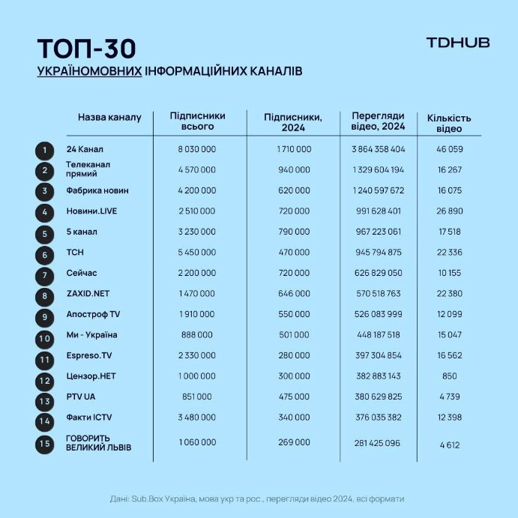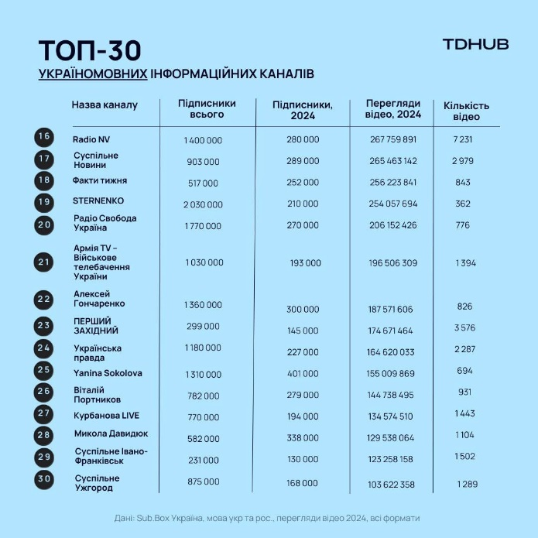

Рисунок 11.1.1. – Топ-30 україномовних інформаційних каналів (Media Sapiens)
Заведено говорити, що тенденції актуальні не лише для каналів, що асоціюються з певними медіа, але і для ресурсів, які асоціюються з конкретною людиною – експертом, блогером, творчою особистістю. Соціальне блогерство особливо стало популярним після повномасштабного вторгнення. Воно має на меті виявити гострі питання, часом спровокувати дискусії у суспільстві, але часом ототожнюється з хайпом, має ознаки критиканства і навіть може стати причиною розпалювання ворожнечі.
Перегляньте Топ-30 україномовних інформаційних каналів (категорії «новини» та «соціальні блогери») за версією від «Media Sapiens», що зображені на рис. 11.1.2 та подумайте, які основні візуальні, аудіальні, текстові тенденції вони використовують для створення контенту та його поширення.

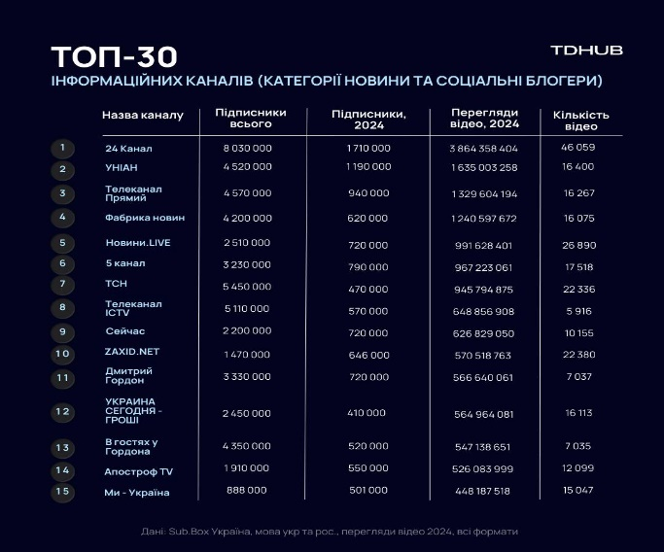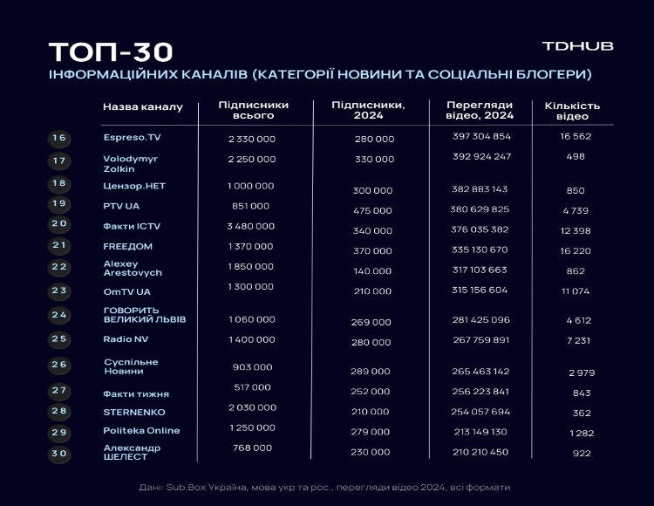

Рисунок 11.1.2. – Топ-30 україномовних інформаційних каналів (категорії «новини» та «соціальні блогери») (Media Sapiens)

Попри те, що світ digital-маркетингу є досить непередбачуваним, на горизонті вже вимальовуються деякі прогнози майбутнього реклами. Згідно з ними, інфлюєнс-маркетинг у майбутньому покаже ще більш разючі результати: очікується, що обсяг його ринку сягне 69,92 мільярда доларів до 2029 р. Цей показник зумовлений збільшенням кількості людей, які використовують соціальні мережі, і, звичайно, зростанням кількості власне інфлюєнсерів.

Контрольні запитання з теми для самоаналізу
- Що на вашу думку, означає «тренд», «тенденція»?
- Які візуальні тенденції диджитал-контенту вважаються актуальними?
- Чи існують текстові тренди?
- Перерахуйте ключові тенденції аудіо у наповненні цифрового контенту.
- Що таке «інфлюєнс-маркетинг»? Як він проявляється у просуванні сторінки мікромедіа?

Завдання
- Пройдіть тестування №8 у системі Moodle, давши відповідь на три питання, де лише одна відповідь є правильною.
- Візьміть участь у груповому обговоренні на лабораторному занятті і продемонструйте кейси ключових трендів, що застосовуються на таких сторінках, як «ЯкТиТам?» (https://www.instagram.com/yaktytam/), «Букви» (https://www.instagram.com/bykvu/), «Гендер Зед» (https://www.instagram.com/gender.zed/).

Використана література
- Гордієнко Т., Толокольнікова К. Як стати гідом для свого читача: секрети сторітелінгу від журналіста The Wall Street Journal. Детектор медіа. 2018. URL: https://detector.media/production/ 249 article/140223/2018-08-17-yak-stati-gidom-dlya-svogo-chitacha-sekreti-storitelingu-vid-zhur nalista-the-wall-street-journal. (дата звернення: 24. 08. 2022).
- Нетреба М., Рижова О. Digital креативи як інструмент інформаційного спротиву в умовах війни. Вчені записки ТНУ імені В. І. Вернадського. Сер. Філологія. Журналістика. 2022. Т.33 (72). №3. С. 371–381.
- Родигін К., Єрмакова І. Візуальний контент медіа як інструмент маніпуляцій в контексті інформаційно-смислової війни : навч. посібник. Вінниця : ДонНУ імені Василя Стуса. 2019. 144 с.
- Сторітелінг, креативне мислення, комунікація, і три «вудочки», на які їх можна зловити. Громадський простір. URL: https://ldn.org.ua/ event/storiteling-kreativne-mislenna-komunikacia-i-tri-vudocki-na-aki-ih-moznazloviti/. (дата звернення: 24. 08. 2022).
- Тренди в Digital маркетингу: передбачаємо 2025 рік. Shapoval Agency. URL: https://shapoval.agency/ru/trendy-v-digital-marketyngu-peredbachayemo-2025-rik/ (дата звернення: 04.02.2025).
- Тренди в digital-маркетингу 2024: як бізнес може ефективно просувати свій продукт в наш час. Genius. Space. URL: https://genius.space/lab/trendi-v-digital-marketingu-2024-yak-biznes-mozhe-efektivno-prosuvati-svij-produkt-v-nash-chas/ (дата звернення: 04.02.2025).

Тема 12. Особливості інтерактиву в сторіз
Мета: описати роль інтерактивних елементів у сторіз, навчити влучно підбирати та використовувати їх у цифровому контенті.
План
- Сторіз та причини їх популярності.
- Огляд інтерактивних елементів сторіз.
- Стратегії використання інтерактивних елементів.
Основні терміни і поняття
Інтерактив, соціальні мережі, сторіз, цифровий контент.

1. Сторіз та причини їх популярності
Сторіз (Stories) – це формат контенту, який з’явився в Snapchat і згодом був успішно інтегрований в інші соціальні мережі, такі як Instagram, Facebook, WhatsApp (як статуси) та інші. Серед основних характеристик сторіз виділяють такі:
- тимчасовість – сторіз зникають через 24 години після публікації (за винятком випадків, коли вони додані в «Актуальне» або «Highlights» – фактично це «Альбоми вічних тематичних сторіз» в Instagram;
- вертикальний формат, що оптимізований для мобільних пристроїв;
- різноманітний контент: фотографії, короткі відео, тексти, гіфки, наліпки, маски, фільтри та інтерактивні елементи тощо;
- послідовність: відображаються у вигляді послідовності контенту від одного користувача, дозволяючи розповідати історії або ділитися моментами протягом дня.
Сторіз зазвичай розміщуються у верхній частині екрана мобільного застосунку, що робить їх легкодоступними для перегляду.
Описуючи причини їх популярності, треба наголосити, що вони обумовлені кількома факторами, які відповідають сучасним тенденціям споживання контенту, зокрема мобільною оптимізацією, тому що вони створені спеціально для мобільних пристроїв, які є основним засобом доступу до соціальних мереж для більшості користувачів. Вертикальний формат та зручне розташування у верхній частині екрана роблять перегляд таких матеріалів максимально комфортним на смартфонах.
Для аудиторії важливе швидке та легке споживання. Короткий формат контенту дозволяє швидко переглядати велику кількість сторіз, не витрачаючи багато часу, а за потреби, якщо не сподобалось, не зацікавило перегорнути на наступну серію. Це особливо важливо в умовах перевантаження інформацією та обмеженого часу у користувачів.
Сторіз часто розглядаються як більш автентичний та неформальний формат контенту, порівняно з публікаціями в стрічці новин. Це дозволяє користувачам ділитися моментами з реального життя без необхідності ретельно редагувати та планувати кожну публікацію.
Тимчасовий характер матеріалу (зникнення через 24 години) створює відчуття терміновості та унікальності контенту, спонукаючи користувачів переглядати їх якомога швидше, щоб не пропустити щось важливе. Послідовність контенту дозволяє користувачам розповідати історії, ділитися своїми думками та емоціями протягом дня, створюючи більш тісний зв’язок з аудиторією.

Зверніть увагу: У фейсбук після того, як сторіз зникло, є візуальний елемент зі стартовим кадром як тло, популярними реакціями та підписом, на кшталт «Ваша розповідь була більш популярною, ніж зазвичай». Інстаграм цей метод взаємодії з автором не використовує, а статистику можна переглянути самостійно перейшовши в налаштування матеріалу.

Сторіз пропонують широкі можливості для реклами та просування брендів. Рекламні різновиди виглядають органічно в потоці контенту та дозволяють охопити велику аудиторію. Такий контент інтегрований у найпопулярніші соціальні мережі, що забезпечує їх широке охоплення та доступність для мільярдів користувачів.
Сторіз стали надзвичайно популярним форматом контенту завдяки своїй мобільній оптимізації, швидкості споживання, автентичності, інтерактивності та можливості розповідати історії. Вони стали важливим інструментом для особистого спілкування, ведення бізнесу та просування брендів в соціальних мережах.

2. Огляд інтерактивних елементів сторіз
Сторіз пропонують широкий спектр інтерактивних елементів, які дозволяють блогерам і брендам залучати аудиторію, збирати інформацію та підвищувати зацікавленість до свого контенту. Детально розглянемо найпопулярніші інтерактивні елементи.
- Опитування (Polls) дозволяє ставити питання з двома попередньо визначеними варіантами відповідей, де користувачі можуть обрати один з варіантів, а результат опитування відображається у відсотках.
- Тести (Quizzes/вікторини) дозволяє озвучити питання з кількома варіантами відповідей (один з яких правильний), про що повідомляє сторіз.
- Шкала емоцій (Emoji Slider/слайдер) дозволяє оцінити емоційну реакцію на щось за допомогою слайдера з емодзі.
- Відкрите питання (Question Sticker) дозволяє його ставити, на яке користувачі можуть дати розгорнуту відповідь, які надходять до автора сторіз.
- Зворотний відлік (Countdown Sticker) – користувачі можуть підписатися на нагадування про подію.
- Челенджі та естафети (Challenges/Templates) залучають аудиторію до спільної діяльності та створення user-generated content.
- Кнопка «Покликання» (Link Sticker) дозволяє додавати посилання на зовнішні ресурси (вебсайти, статті, відео тощо).
- Інтерактивні ігри (Interactive Games) – прості ігри за допомогою інструментів сторіз (наприклад, шаблони «Бінго»).

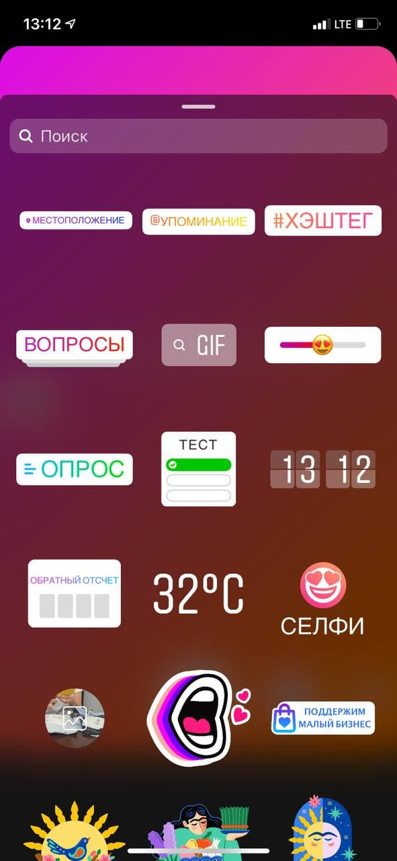
Рисунок 12.1. – Варіанти інтерактиву у сторіз (Itforce.ua)

Використання цих інтерактивних елементів, мова яких залежить від мови профілю, що визначається у налаштуваннях, зображених на рис. 12.1, у сторіз може значно підвищити залучення аудиторії, допомогти зібрати цінну інформацію та просунути ваш бренд чи продукт. Важливо експериментувати з різними типами інтерактиву, аналізувати результати та адаптувати свою стратегію для досягнення максимального ефекту.

3. Стратегії використання інтерактивних елементів
Інтерактивні елементи в сторіз – це не просто розвага, а потужний інструмент для досягнення конкретних маркетингових цілей. Ефективні стратегії використання інтерактиву допоможуть вам збільшити залучення аудиторії, отримати цінну інформацію та досягти бізнес-цілей. Розглянемо їх детальніше.
- Підвищення залучення (Engagement), щоб збільшити кількість переглядів, відповідей, лайків, репостів та інших показників активності аудиторії. Реалізувати це можливо такими способами:
- ставте питання, які викликають емоції та спонукають до відповіді;
- використовуйте інтерактивні елементи, які вимагають мінімум зусиль;
- проводьте конкурси та розіграші з використанням інтерактиву;
- заохочуйте до обговорень та обміну думками;
- регулярно публікуйте інтерактивний контент.
- Збір даних про аудиторію, щоб отримати інформацію про її інтереси, потреби, думки та вподобання. Для цього можна використовувати такі методи:
- опитування для збору статистичної інформації;
- аналіз відповідей на відкриті питання;
- шкала емоцій для вимірювання рівня задоволення аудиторії;
- сегментація аудиторії на основі отриманих відповідей.
- Збільшення трафіку – перенаправлення аудиторії зі сторіз на ваш вебсайт, блог або інші онлайн-ресурси. Для реалізації цієї стратегії, можна використовувати такі методи:
- додавайте посилання на свій вебсайт у сторіз;
- анонсуйте нові статті, відео або продукти на своєму вебсайті, сторінці у сторіз;
- створюйте тизери контенту, який доступний лише на вашому вебсайті.
Побудова спільноти, щоб створити відчуття приналежності до неї та залучити аудиторію до спільних активностей. Для цього заохочуйте користувачів ділитися своїми історіями та досвідом, створіть простір, де вони можуть ділитися своїми думками та почуттями, проводьте спільні челенджі та естафети, залучайте аудиторію до виконання певних завдань та діліться результатами у сторіз.
При цьому важливо не перевантажувати їх інтерактивними елементами, зображеннями, занадто гучним звуком, музикою. Звертайте увагу на вибір локації – не на обличчі (особливо важливо, коли відбувається рух); повинні зберігатися гарна читабельність та зручна ручна клікабельність, а шрифт та підложка за кольорами мають бути зручними, відповідати загальному колірному оформленні.
Для закріплення теоретичного матеріалу проаналізуйте колаж з інтерактивних сторіз, розміщених на рис. 12.2, поясніть, на яких з них правильно, а на яких недоречно використані інтерактивні елементи.
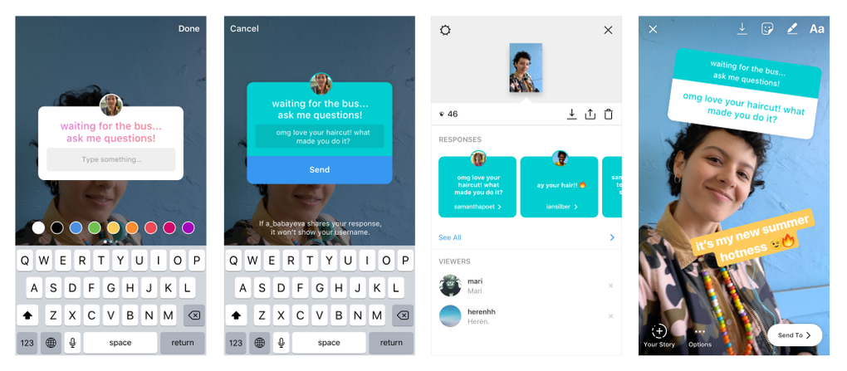
Рисунок 12.2. – Колаж варіантів оформлення інтерактивних сторіз (Village.com.ua)

Використовуючи ці стратегії, ви зможете максимально ефективно використовувати інтерактивні елементи в сторіз для досягнення своїх маркетингових цілей та побудови міцних відносин зі своєю аудиторією.

Контрольні запитання з теми для самоаналізу
- Як ви розумієте стратегії використання інтерактивних елементів?
- Перерахуйте відомі вам інтерактивні елементи у сторіз.
- Чи дає сторіз відчуття терміновості, унікальності? Відповідь обґрунтуйте.
- Поясність важливість використання вертикального формату відео для адаптації інтерактивних елементів.
- Чи можна збирати дані про аудиторію завдяки сторіз?

Завдання
- Виконайте практичне завдання №8 у системі Moodle – розробіть наповнення серії постів (фото, відео, серія ілюстрацій), що є частиною спільної теми із гіперпосиланням. Немає різниці на що саме посилання - рілз, текстовий допис, але має бути дотримано 2 умови: серія постів та наявність посилання на матеріал на вашій сторінці (рілз, сторіз, текстовий допис тощо), тобто використання принципу «циклічності» на ресурсі.

Використана література
- Головні SMM-тренди 2020 року. Оutsourcing.team. URL: https://outsourcing.team/uk/blog/smm-blog/golovni-smm-trendi-2020-roku/ (дата звернення: 13.10.2024).
- Родигін К., Єрмакова І. Візуальний контент медіа як інструмент маніпуляцій в контексті інформаційно-смислової війни : навч. посібник. Вінниця : ДонНУ імені Василя Стуса, 2019. 144 с.
- Сторітелінг, креативне мислення, комунікація, і три «вудочки», на які їх можна зловити. Громадський простір. URL: https://ldn.org.ua/ event/storiteling-kreativne-mislenna-komunikacia-i-tri-vudocki-na-aki-ih-moznazloviti/. (дата звернення: 24. 08. 2022).
- Толмач М. Практики цифрового сторітелінгу для фахівців інформаційної справи. Цифрова платформа: інформаційні технології в соціокультурній сфері. 2022. №5. С. 185–198.
- Denisova_target. Storis. Перепост зі сторінки TikTok «Суспільне. Івано-Франківськ». Instargram. URL: https://www.instagram.com/stories/denisova_target/3469917680048523420/?igsh=MXFwcG1uZHFlcmd2dg%3D%3D (дата звернення: 2.10.2024).

Змістовий модуль 7. Лайфхаки, туторіали для медіапроєктів
Тема 13. Лайфхаки для медіапроєктів: покрокове створення
Мета: охарактеризувати особливості та можливості лайфхаків, які використовуються у медіапроєктах.
План
- Підготовка лайфхаку: вибір актуальної теми, дослідження аудиторії, визначення мети.
- Створення якісного лайфхаку.
- Публікація та просування.
- Аналіз та оптимізація.
Основні терміни і поняття
Лайфхак, контент, оптимізація, просування, хуки.

1. Підготовка лайфхаку: вибір актуальної теми, дослідження аудиторії, визначення мети
Підготовка – важливий етап створення успішного лайфхаку для медіапроєкту, який «залітає» – збирає численні реакції, коментарі та перепости. Саме від ретельності цього етапу залежить, наскільки корисним, цікавим та популярним виявиться ваш контент. Він містить три ключові компоненти: вибір актуальної теми, дослідження цільової аудиторії та визначення чіткої мети.

Поняття
Лайфхак (лайфгак) (англ. lifehack – «життя» та «зламати») – це спосіб виконати певну дію і досягти мети, швидше та простіше. Під цим поняттям, слід розглядати певні поради, методики та прийоми, за допомогою яких можна економити час при розв’язанні побутових проблем.
Термін вигадав журналіст Денні О’Браєн з Британії у 2004 р., щоб дати визначення новим та сучасним порадам для життя. Сучасний лайфхак відрізняється від народної мудрості тим, що він більш практичний, заснований на реальних фактах та приносить реальну користь. Автор визначення сприймав лайфхаки не просто, як поради, а як цілу філософію. Він розповідав про такий рух в одній зі своїх статей, присвячених програмуванню та комп’ютерним технологіям.
Спочатку варто обрати актуальну тему, регулярно відстежувати тренди, новини, користуватися застосунком Google Trends, тематичними форумами. Тема повинна бути не лише сучасною, але корисною, тобто лайфхак вирішує реальну проблему, має бути практичним, оригінальним.
Важливо постійно досліджувати аудиторію, з’ясовувати інтереси та захоплення, дізнаватися про їхні проблеми та потреби. Визначення мети – що повинна вміти робити аудиторія після перегляду вашого лайфхаку та яку проблему він повинен вирішити?

- Створення якісного лайфхаку
Насамперед варто написати сценарій, продумати місце зйомки, вирішити технічні питання зі світлом, звуковим обладнанням. Мануали, гайди (синоніми лайфхаку – прим. авт.) створюються як для професіоналів, так і для новачків, щоб вони могли розібратися в якомусь питанні. У гіді вся інформація подається поетапно – стисло та максимально просто.
Визначте пріоритетний формат: інструкція від 1-ої, 3-ої особи, чи передбачено додатковий візуал, текст, титрування. Якщо використовуєте музику, рівень її гучності не повинен перекривати звук мовця, або ж закадровий текст.
Зважаючи на варіант публікації та платформу розміщення, треба правильно обрати співвідношення сторін, роздільну здатність, частоту зміну кадрів. Після експортування матеріалу, перевірте, чи немає на ньому водяних знаків та розміщуйте у мережі.
Під час публікації лайфхаку використовуйте усі можливості поля для цього. Варто написати заголовок (на платформі «Ютуб» часто автори вдаються до використання заголовків-хуків – прим. авт.), опис, за потреби вжити гештеги з різними за частотою словами. Якщо працюєте на платформі «Інстаграм», то після публікації лайфхаку, як правильно у форматі рілз, через декілька годин для активізації аудиторії, розмістіть посилання на нього у сторіз. Попередньо можна використати принцип сторітелінгу «підігрів», опублікувавши кадри чи фото з матеріалу, що активізує увагу аудиторії.

Поняття
Хук – заголовок-інтрига для відео, який змушує користувачів дивитися його далі.

Застосовуйте досвід співпраці з іншими авторами. На думку О. Балюн, «майже 21% загального комплексу ефективного просування забезпечує технологія колаборації, тобто обміну прямими або нативними рекламними повідомленнями в загальній сітці проєктів». Але важливо, щоб рекомендація переглянути, прочитати матеріал була щирою, ненав’язливою.

Для закріплення теоретичного матеріалу здобувачам рекомендується прочитати матеріал Anatoliy Riabyi «Розкрутка в Інстаграм 2025: безкоштовні та платні способи», розміщеного за покликанням https://hostiq.ua/blog/ukr/instargam-promotion/, представлено у вигляді текстового лайфхаку. Подумайте, як можна представити подану інформацію у відеоформаті? Чи можна для такої теми записати тематичний подкаст з порадами?

- Аналіз та оптимізація
Варто проводити аналітичний зріз через добу, тиждень, місяць після публікації, аналізуючи не лише кількість відтворень, повних переглядів, але і сегмент аудиторії, хто переглядав, лайків чи залишав коментарі. Для цього можна використовувати внутрішні сервіси, якщо передбачені соціальними мережами (наприклад, «Статистика» в інстаграм), або ж сторонні.
Намагайтесь проводити зріз за певний час, порівнюючи періоди між собою. Звичайно, на кокнретні показники впливає сезонність, рівень попиту, внутрішньо та зовнішньо політичне життя, події, регіон проживання та навіть рівень конкуренції.

Подумайте: якщо відео одразу набрало велику кількість відтворень, але низку коментарів, про ще це може свідчити? Як працювати із подібними кейсами на практиці?

При появі актуальної інформації, видозміні певного процесу, що ілюструвався у матеріалі-лайфхаку раніше, рекомендується перезняти його, додавши нові актуальні дані. Коли з’явився новий контент, обов’язково повідомте аудиторію.

Зверніть увагу: не варто публікувати повністю однакове відео порад для різних ресурсів. Навіть при тому, що творення і розсилка розважальних відео є дієвим способом залучення підписників, забезпечення запам’ятовування бренду і побудови тривалих стосунків з клієнтами.

Перегляньте відео за покликанням https://www.instagram.com/p/Crk6TZ7Ocv5/ та назвіть характерні риси для лайфхаків. Висловіться на предмет сильних та слабких сторін такої подачі.

Контрольні запитання з теми для самоаналізу
- Розкажіть, що вам відомо про історію появи терміну лайфхак. Яке його значення?
- Запропонуйте синоніми до поняття «лайфхак».
- З яких етапів складається процес створення лайфхаку?
- Перерахуйте можливі формати існування лайфхаку.
- Чи можливо створити гайд без появи блогера (спікера) у кадрі?

Завдання
- На лабораторному занятті подумайте над сценарієм лайфхаку та обговоріть його з колегами.
- Виконайте практичне завдання №6 у Moodle – продумайте та створіть опитування, доповнивши його оформлення власними обробленими фото, текстовими написами.

Використана література
- Балюн О., Трубіна Д., Фісенко Т. Особливості просування розважальних проєктів на платформі Instagram. Вісник книжкової палати. 2022. №6. С. 19–26. DOI: 10.36273/2076-9555.2022.6(311).19-26.
- Бедріна О. 12 простих порад, як зробити ваші відео більш професійними. Wave.video. URL: https://wave.video/ua/blog/12-simple-tips-for-making-your-videos-look-more-professional/(дата звернення: 31.01.2025).
- Весьолов В. Як написати крутий гайд, який залучить лояльних клієнтів. SendPulse. URL: https://sendpulse.ua/blog/how-to-make-a-guide (дата звернення: 31.01.2025).
- Лайфхак (Lifehack) – що це таке, визначення, суть та приклади. Хто такі лайфхакери. Termin.in.ua. URL: https://termin.in.ua/layfkhak-lifehack/ (дата звернення: 03.02.2025).
- Лівін М. Сторітелінг для очей, вух і серця. Київ: Наш Формат, 2021. 184с.

Тема 14. Таймлапс та стопмоушн
Мета: ознайомити із теоретичними підходами до тлумачення «стопмоушн», «таймлапс»; визначити основні етапи підготовки, запропонувати основні поради щодо підготовки матеріалів.
План
- Тлумачення поняття «тайплапс»: основні підходи.
- Стопмоушн у сучасному диджитал- контенті.
- Поради щодо зйомки таймлапсу та стопмоушну.
- Етапи підготовки матеріалів.
Основні терміни і поняття
Відео, диджитал-контент, кадр, зйомка, монтаж, стопмоушн, таймлапс.

1. Тлумачення поняття «таймлапс»: основні підходи
Таймлапс – це зйомка фото чи відеокадрів з певним інтервалом між знімками, які об’єднуються в один матеріал. Говорячи про інші визначення, варто зупинитися на таких:
- демонстрація тривалого процесу за короткий проміжок часу;
- набір поетапних кадрів для візуалізації процесу із прискоренням на монтажі;
- показ зміни стану об’єкту, ситуації, локації тощо;
- візуальна форма матеріалу на основі відео, рідше фото.
У результаті поєднання таких кадрів створюється прискорене відео, яке показує, що відбувається з об’єктами за довгий проміжок часу.

- Стопмоушн у сучасному диджитал-контенті
Стопмоушн (з англ. stop motion – «зупинка – рух») – техніка в анімаційному кіновиробництві, при якій об’єктами зйомки фізично маніпулюють, переміщаючи і (або) видозмінюючи їх невеликими кроками (етапами) між окремо зафіксованими (на фото чи відео) кадрами. У підсумку глядачам буде здаватися, що ці об’єкти самостійно рухаються або змінюються їх місце розташування.

Зверніть увагу: будь-який об’єкт може бути анімований, але найчастіше використовуються ляльки з рухомими з’єднаннями (лялькова анімація) або пластиліновими фігурами (пластилінова анімація).

Заведено виділяти і інші тлумачення:
– переміщення в кадрі неживих предметів, з яких виходить анімаційне відео;
- візуальна форма на основі фото, рідше відео.
Ще одна складніша варіація покадрової анімації – go motion, спільно розроблена Філом Тіппеттом. Вона вперше використана у фільмах «Зоряні війни. Епізод V: Імперія завдає удару у відповідь», «Переможець дракона» і «Робокоп». Особливість Go motion – комп’ютерне програмування для легкого переміщення частин моделі під час кожної експозиції кожного кадру плівки, у поєднанні з традиційними ручними маніпуляціями з моделлю між кадрами, щоб створити більш реалістичний ефект ворушіння Типпетт також широко використовував цей процес у своєму короткометражному фільмі «Доісторичний звір», 10-хвилинній сцені, що зображує травоїдного динозавра, якого переслідує м’ясоїдний тиранозавр.

- Поради щодо зйомки таймлапсу та стопмоушну
Аби таймлапс вийшов ідеальним, варто дотримуватися таких правил:
1. Знімайте з різних ракурсів різні процеси (один ракурс – один процес).
2. Зберігайте часову відповідність (щоб логічно показати поетапну зміну).
3. Не затягуйте хронометраж кадрів.
Якщо у вас немає професійної фотокамери, знімайте матеріал на смартфон, тим паче, що багато гаджетів оснащені подібними можливостями. Не у всіх моделях є вбудована функція зйомки таймлапсу, тому можна використовувати спеціальні програми.
Для смартфонів на базі Android:
– Superlapse – Time Lapse Camera ⁠(відкривається у новій вкладці або вікні);
Time Lapse Camera (відкривається у новій вкладці або вікні).
Для смартфонів на базі iOS:
– TimeLapse – Free ⁠(відкривається у новій вкладці або вікні);
Skyflow (відкривається у новій вкладці або вікні).
Беріть до уваги «золоту формулу» – витримка має становити половину від значення інтервалу. Наприклад, якщо ви зібралися знімати з інтервалом 4 секунди, підійде витримка 2 секунди, і навпаки. Інтервал зйомки залежить від швидкості руху об’єкта. Для різних сцен підійдуть приблизно такі значення:
– люди – 1–3 секунди;
– машини – 1 секунда;
– хмари – 2–10 секунд;
– північне сяйво – до 10 секунд;
– зірки – 20–50 секунд;
– водоспади – 2-4 секунди;
– захід або схід сонця – 1–3 секунди;
- рослини – 90 секунд – 10 хвилин;
- об’єкти, що будуються – 5–15 хвилин.
Якщо хочете, щоб стопмоушн був ідеальний, рекомендуємо виконувати такі поради:
- Продумайте локацію до дрібниць (світло, інші деталі, реквізити).
- Здійсніть репетицію.
- Знімайте поетапно.
- Не змінюйте локацію, антураж, ЛИШЕ ПОЗИЦІЮ ПРЕДМЕТА.
Існує два способи створення стопмоушн:
- Проста анімація із ілюстраціями, картинками, рукописними написами у спеціальних програмах (наприклад, Canva), які додатково можуть створити м’який, плавний перехід між кадрами.
- Створення повноцінного відеоролика з попередньо підготовленою локацією, об’єктами для анімації. Таку анімацію використовують для створення мультфільмів та складних рекламних роликів.

Зверніть увагу: у редакторі Canva є можливість робити ефекти для написів. Натискайте на текст, вибирайте «Ефект»: тінь, ширяння, контур, поєднання або луна, які також будуть видозмінюватися, а отже слугуватимуть стопмоушном.

4. Етапи підготовки матеріалів
- Продумування ідеї.
- Підготовка локації, об’єктів.
- Вибір вдалого освітлення.
- Репетиція на готовій локації.
- Зйомка (не забувайте про додаткові дублі).
- Складання кадрів стопмоушна/stop motion.
- Анімація кадрів.
- Чорновий монтаж відео.
- Чистовий монтаж.
- Створення саунд-дизайну та інтершумів під усі дії.
- Анімація інтерфейсів, текстів.
- Корекція кольору.
- Постпродакшн.

Перегляньте приклади таймлапсу та стопмоушну, проаналізуйте, які вдалі рішення використали у них автори, а що, на вашу думку, треба змінити:
- https://www.youtube.com/watch?v=Xo2ioUYugMA&ab_channel=Bips;
- https://www.youtube.com/watch?v=3DFzjP6PbnU&ab_channel=PilotLight;
- https://www.youtube.com/watch?v=5E92xYcPsWE&ab_channel=LeonidVasilyev;
- https://www.youtube.com/watch?v=wwpeTT2yPbk&ab_channel=Boxlapse.
Свої думки після перегляду озвучте на лабораторному занятті.

Контрольні запитання з теми для самоаналізу
    - Що вам відомо про тлумачення поняття стопмоушн?
    - Що таке таймлапс?
    - Перерахуйте основні диджитал-сфери, де використовуються такі матеріали.
    - Які базові поради зйомки таймлапсу ви знаєте? Назвіть рекомендації щодо підготовки вдалого стопмоушн.

Завдання
1. Об’єднайтесь у дві мікрогрупи та укладіть перелік тем (ідей), які б гарно імплементувались у контент а) редакції регіонального мікромедіа; б) потужного загального національного видання.
2. У Moodle виконайте практичне завдання №7 – підготуйте таймлапс чи стопмоушн на довільну тему та презентуйте її на занятті. Хронометраж матеріалу не повинен перевищувати 1 хвилину. Попрацюйте над цілісністю та довершеністю сюжету, монтажу.

Використана література
  - Жулінський М. Методика опанування образотворчої грамоти у вищій школі засобами фотографії й малюнку. Актуальні питання мистецької освіти та виховання : зб. наук. праць / гол. ред. Ніколаї Г. Ю. Суми : ФОП Цьома С. П. 2016. Вип.2 (8). С. 255–265.
  - Карнаухова А. Цифрова візуалізація сторітелінгу як метод формування комунікативної компетентності майбутніх вихователів. Збірник наукових праць Педагогічна освіта: теорія і практика. Психологія. Педагогіка. 2021. №35 (1). С. 78– 82.
  - Ткаченко А. Як працює сторітелінг у маркетингу та рекламі. Wezom. URL: https://wezom.com.ua/ua/blog/kak-rabotayet-storitelling-v-marketinge (дата звернення: 1.02.2025).
  - Харитенко О. Сторітелінг як жанр, наратив і засіб архітектоніки в журналістиці: зміст, різновиди, сучасні інтерпретації. Матеріали ІІІ Всеукраїнської науково-практичної конференції 25 жовтня 2018 р. / за ред. В. Каленич. Вінниця, 2018. С. 243 – 249.
  - Harrigan C. 12 steps for making «iconic» TV shows, according to noted storytelling genius Jeff Bezos. The story. URL: https://thestory.au/articles/jeff-bezos12-step-guide-to-making-tv-shows/. (the access date: 01.02.2025).

Змістовий модуль 8. Перспективи розвитку сторітелінгу та диджитал-інструментів
Тема 15. Нові форми сторітелінгу у зв’язку з активізацією кросплатформеності
Мета: ознайомити з новими формами сторітелінгу, сформувати компетенції для його створення і впровадження у рамках кросплатформеності.
План
- Нові форми сторітелінгу.
- Особливості активізації кросплатформеності.
- Рекомендації на предмет впровадження історій у контент соціальних мереж та месенджерів.
Основні терміни і поняття
Історія, кросплатформеність, месенджер, соціальні мережі, сторітелінг.

  - Нові форми сторітелінгу
Зауважимо, що теоретичний матеріал на предмет сучасних форм сторітелінгу часом не встигає за практичними напрацюваннями, оскільки сфера динамічно розвивається, постійно видозмінюються жанри, платформи розширюють свої технічні можливості та інтерфейс. Дослідниця І. Тонкіх зауважує, що «сторітелінг справедливо вважають однією з найефективніших комунікативних технологій, відповідно, він стає об’єктом численних досліджень у різних наукових галузях – соціології, психології, педагогіці, соціальних комунікаціях, маркетингу, менеджменті тощо. Науковці розглядають його або в межах вузькоспеціалізованої сфери застосування, або як універсальну технологію, актуальну для різних галузей». Окрім того, «…з активним розвитком цифрових технологій та соціальних медіа сторітелінг еволюціонує на нових платформах та охоплює дедалі більше галузей діяльності».
Усе частіше у науковій думці поширюється теза, що сторітелінг – специфічний метод донесення інформації та комунікативну технологію, що полягає в розповіданні історій та вважається однією з найефективніших у багатьох галузях діяльності завдяки здатності впливати на емоції цільової аудиторії та спонукати її до дій. Беручи до уваги такі аспекти, варто вказати, що ця форма універсальна, видозмінюється під дією різноманітних факторів.
Розглянемо нові форми його прояву.
1. Інтерактивний сторітелінг, що передбачає замість пасивного споживання історії, активний вплив глядачів на сюжет, вибір варіантів розвитку подій, прийняття рішення за персонажів. Це реалізується на базі інтерактивних відео (наприклад, на платформі Netflix, як «Black Mirror: Bandersnatch»), чат-ботах, які розповідають історії у форматі діалогу
2. Сторітелінг у віртуальній та доповненій реальності (VR/AR) – занурення у віртуальний світ, де глядач стає частиною історії. AR дозволяє інтегрувати елементи розповіді у реальний світ завдяки додатковому програмному забезпеченню та супутнім технічним засобам. Його проявом є VR-фільми та ігри, AR-додатки, що «оживляють» книги або історичні місця, події, наприклад VR-проєкт «Clouds Over Sidra», який розповідає історію сирійської дівчинки-біженки.
3. Сторітелінг у соціальних мережах – використання функціоналу соціальних мереж (Instagram, TikTok, Twitter) для розповіді історій завдяки серії коротких відео або зображень, що формують сюжет, трансляції в реальному часі, де глядачі можуть впливати на розвиток подій, інтерактивних опитувань та вікторин.
4. Подкасти – аудіоісторії, які можна слухати у будь-який час та в будь-якому місці, інтерв’ю з цікавими людьми, що розповідають свої історії, нехудожні подкасти, що досліджують певні теми через історії (Подкаст «Serial», який розказує про розслідування реальних кримінальних справ).
5. Data Storytelling (сторітелінг на основі даних) – перетворення складних даних у зрозумілі та захопливі історії за допомогою візуалізації та контексту (інтерактивні графіки та діаграми, інфографіка, відеоролики з анімацією даних. Класичним прикладом є The Pudding – платформа, яка використовує візуалізацію даних для розповіді цікавих історій про культуру та суспільство.
6. Live Storytelling (живий сторітелінг) – історії, які розповідаються наживо перед аудиторією, часто з елементами імпровізації (театральні вистави, стендап-комедії, виступи в форматі TED, вечори історій)
7. Мобільний сторітелінг – розповідь історій, адаптованих спеціально для мобільних пристроїв (телефонів, планшетів), зокрема вертикальні відео, інтерактивні статті з використанням мультимедіа, мобільні ігри.
8. Сторітелінг у гейміфікації – використання елементів гри (бали, рівні, нагороди) для створення захопливої історії та мотивації аудиторії до дії (квести, завдання з інтегрованим сюжетом, програми лояльності з елементами гри, навчальні програми, оформлені у вигляді гри).

Для закріплення теоретичного матеріалу об’єднайтесь у три мікрогрупи і подумайте над тим, які варіанти нових форм сторітелінгу були б доречними для сторінок, що ведуться від імені:
- регіонального медіа;
- тематичного мікромедіа;
- загальнонаціонального потужного видання.
Відповіді представте на лабораторному занятті.

- Особливості активізації кросплатфоремності
Поняття
Кросплатформеність (мультиплатформенність, трансплатформенність) – термін з програмування, що використовується на позначення властивості програми працювати одночасно у різних версіях, на різних операційних системах. У блогосфері термін використовується для позначення ситуації існування блогу одночасно на різних платформах (сайт, «Instagram», «Telegram», «Facebook»).
Активація кросплатформеності – це процес адаптації продукту (програми, гри, сервісу), або контенту для безперебійної роботи на різних операційних системах, пристроях і платформах. Це передбачає розв’язання технічних проблем, пов’язаних з різницею в архітектурі, апаратній частині та вимогах кожної платформи.
Особливості активізації кросплатформеності визначають першочерговий вибір технологій та інструментів, зокрема фреймворки, що дозволяють розробляти код, який можна перекомпілювати або запускати на різних платформах (наприклад, React Native, Flutter, Xamarin, Unity, Unreal Engine). Також вони включають використання вебтехнологій (HTML, CSS, JavaScript) для розробки вебдодатків, які можна запускати в будь-якому браузері на різних пристроях.
Другою особливістю є адаптація інтерфейсу користувача (UI/UX), створення інтерфейсу, який автоматично адаптується до розміру екрана та типу пристрою, тестування зручності використання. Третьою варто назвати інтеграцією із сервісом конкретних платформ, а четвертою – постійне створення та публікація нового актуального, цікавого для аудиторії контенту і проведення оновлення за потреби.
Активація кросплатформеності – це складний процес, який вимагає ретельного планування, вибору відповідних технологій та інструментів, а також проведення ретельного тестування. Однак, її успішна реалізація може значно розширити аудиторію продукту та зменшити витрати на розробку та підтримку.

3. Рекомендації на предмет впровадження історій у контент соціальних мереж та месенджерів
Історії стали надзвичайно популярним форматом контенту в соціальних мережах та месенджерах, завдяки своїй наочності, можливості оперативно ділитися інформацією. Правильно розказана історія може зачепити емоції аудиторії, збільшити залученість та лояльність до сторінки, сайту. Щоб максимально ефективно використовувати цей інструмент, врахуйте наступні рекомендації.
  - Визначте цільову аудиторію та її потреби. Це дозволить адаптувати кожну історію так, щоб вона була релевантною та цікавою саме для неї.
  - Дотримуйтесь чіткої структури в подачі історії.
  - Використовуйте емоції – намагайтеся викликати в аудиторії емоційний відгук (радість, сум, співчуття, натхнення тощо).
  - Показуйте, а не просто розповідайте. Використовуйте яскраві описи та деталі, щоб занурити аудиторію в атмосферу історії.
  - Відкрийте «залаштунки» роботи, показавши як створюються ваші продукти або надаються послуги.
  - Створюйте міні-серіали у різних жанрах, розбиваючи складні теми на прості.
  - Використовуйте інтерактивні елементи, щоб залучити користувачів до взаємодії.
Варто додати цінні поради на предмет використання гумору, заклику до дії, постійного аналізу результатів та впровадження власного персонального стилю.

Контрольні запитання з теми для самоаналізу
  - Що вам відомо про тлумачення поняття кросплатформеності?
  - Назвіть основні факти актуалізації кросплатформеності.
  - Перерахуйте основні нові форми сторітелінгу.
  - Чим зумовлена поява нових форм сторітелінгу?
  - Сформуйте поради, як впроваджувати нові форми мистецтва розповіді історії у контент на різних платформах.

Завдання
- Об’єднайтесь у дві мікрогрупи, продумайте та зніміть під час лабораторного заняття контент, який би ілюстрував нову форму сторітелінгу.

Використана література
- Бондаренко Н. Storytelling як комунікаційний тренд і всепредметний метод навчання. Молодь і ринок. 2019. №7 (174). С. 130–135.
- Кросплатформні рішення: що це і для кого. Luxnet. URL: https://luxnet.io/uk/blog/cross-platform-solution (дата звернення: 05.02.2025).
- Побідаш І. Сторітелінг: ознаки «гарної» історії. Обрії друкарства. 2019. №1 (7). С. 144–150.
- Тонкіх І. Роль сторітелінгу в тексті спічрайтингу. Держава та регіони. Сер. «Соціальні комунікації». 2024. №3 (59). С. 74–81.
- Bounegru L., Venturini T., Gray J., Jacomy, M. Narrating networks. Exploring the affordances of networks as storytelling devices in journalism. Digital Journalism. 2017. Vol.5 (6). Р. 699–730.

Тема 16. Перспективи розвитку сторітелінгу та диджитал-інструментів
Мета: охарактеризувати сценарії можливого розвитку сторітелінгу, описати диджитал-інструменти майбутнього, які призначені на допомогу автору медійного контенту.
План
    - Сучасний стан та тенденції розвитку сторітелінгу та диджитал- інструментів.
    - Інтеграція сторітелінгу з новими технологіями.
    - Виклики та можливості для сторітелерів у майбутньому.
Основні терміни і поняття
Диджитал-інструменти, прогнозування, сторітелінг, технологія.

  - Сучасний стан та тенденції розвитку сторітелінгу та диджитал інструментів
Сучасний сторітелінг та диджитал-інструменти перебувають у стані постійної еволюції, тісно переплітаючись та взаємно впливаючи один на одного під дією технічних, політичних, соціальних та навіть безпекових факторів. Розглянемо поточний стан та ключові тенденції розвитку обох сфер.
Сучасний стан сторітелінгу визначає домінування візуального контенту, адже зростає важливість візуального різновиду, де ключову роль відіграють відео, анімація, інфографіка та інтерактивні зображення. Візуальний контент швидше привертає увагу, легше сприймається та краще запам’ятовується.
Говорячи про інші тенденціях розвитку, звернемо увагу на такі:
- персоналізація та адаптивність, де історії стають більш персоналізованими та адаптованими до індивідуальних потреб та інтересів аудиторії. Це досягається за допомогою аналізу даних, сегментації аудиторії та використання алгоритмів, які пропонують контент, що відповідає конкретним вподобанням.
- Інтерактивність та залучення, що досягається за допомогою опитувань, вікторин, чат-ботів, голосувань та інших інтерактивних елементів.
- Автентичність та емоційний інтелект, адже аудиторія все більше цінує реальні, справжні історії, які викликають емоційний відгук, провокують на щирість, емпатію.
- Мікросторителінг – зростає популярність коротких, лаконічних історій, які швидко споживаються. Це пов’язано з обмеженим часом уваги сучасної аудиторії та поширеністю мобільних пристроїв.
Аналізуючи сучасний стан диджитал-інструментів, передусім зупинимося на стрімкому поширенні, зростанні попиту соціальних мереж та месенджерів, які залишаються головним каналом для розповсюдження контенту та взаємодії з аудиторією. Instagram, Facebook, TikTok, Twitter та інші платформи пропонують різноманітні інструменти для сторітелінгу, включаючи відео, зображення, текстові пости, Stories та прямі ефіри.
Серед інших особливостей сучасного стану цифрових інструментів зосередимо увагу на таких:
- швидка технічна модернізація мобільних пристроїв, створення чат-ботів, додатків;
- аналітика даних про поведінку аудиторії, відстежувати перегляди, охоплення, кліки, взаємодії та інші показники;
- автоматизація маркетингу для спрощення вирішення рутинних завдань;
- штучний інтелект використовується в диджитал-маркетингу та сторітелінгу для створення контенту, персоналізації контенту, аналізу даних та автоматизації процесів.
Розуміючи швидкоплинність процесів, постійне технічне удосконалення, можна зрозуміти, що процеси модернізації інструментів, що існують, та поява нових стануть вже звичним явищем. Аудиторія вже звикла до нових, цікавих, нетипових пропозицій, тому її запити у цьому сегменті будуть тільки зростати. Окреслимо тенденції розвитку сторітелінгу та диджитальних інструментів такими аспектами:
- імерсивний сторітелінг (VR/AR): віртуальна та доповнена реальність відкривають нові можливості для створення імерсивних та інтерактивних історій, які занурюють аудиторію у віртуальний світ та дозволяють їй відчути себе частиною подій.
- AI-powered сторітелінг: штучний інтелект буде все більше використовуватися для автоматизації створення контенту, персоналізації історій та аналізу ефективності сторітелінгу.
- Сторітелінг у Metaverse: метавсесвіт відкриває нові можливості для інтерактивного сторітелінгу та створення спільнот. Бренди та організації можуть створювати віртуальні світи та історії, які залучають аудиторію.
- Голосовий сторітелінг, тому що зростає популярність голосових помічників та подкастів, що відкриває нові можливості для голосового сторітелінгу. Може бути використаний для створення аудіокниг, радіодрам, аудіогідів та інших форматів.
- Інтеграція з Web3: Технології Web3 – блокчейн та NFT (токенізація), відкривають нові можливості для децентралізованого сторітелінгу та створення спільнот. Автори можуть використовувати Web3 для монетизації своїх творів, а аудиторія може брати участь у фінансуванні та розвитку історії.
Попри такі потужні зміни у перспективі, актуальним буде залишатися етичний сторітелінг, оскільки зростає його усвідомлення як важливого елементу наповнення контенту, що є правдивим, прозорим та не маніпулює аудиторією.
Ознайомившись з теоретичним матеріалом, подумайте та висловіть власну думку: які, на вашу думку, тенденції проявлятимуться уже через рік, а які тільки ближче до 2030 р.? Окресліть інші тенденції, прояв яких буде тільки зростати.

- Інтеграція сторітелінгу з новими технологіями
Інтеграція сторітелінгу з новими технологіями – це перспективний напрямок, який відкриває безліч можливостей для творчості та залучення аудиторії. Важливо пам’ятати, що технології – це лише інструменти, а головне – це історія, яка здатна зачепити емоції, надихнути та змінити світ. Сторітелери повинні бути креативними, експериментувати з різними форматами та платформами, а також пам’ятати про етичні принципи та відповідальність за історії, які вони розповідають.
1. Сторітелінг у віртуальній та доповненій реальності (VR/AR). VR занурює користувача у повністю віртуальний світ, а AR накладає цифрові елементи на реальний світ. Обидві технології дозволяють створити імерсивний досвід, де користувач стає частиною історії. Попри високу залученість, метод доволі вартісний, потребує спеціальне обладнання (VR-шоломи, AR-сумісні пристрої).
2. Сторітелінг та штучний інтелект (AI), зокрема у сегменті аналізу емоцій та налаштування тону історії, щоб автоматично налаштувати його для максимального впливу на аудиторію. Але при цьому досить високий ризик втрати автентичності та оригінальності в контенті, створеному штучним інтелектом.
3. Сторітелінг у Metaverse – віртуальному світі, де користувачі можуть взаємодіяти один з одним, досліджувати різні локації та брати участь у різних подіях. Це надає високий рівень залучення та інтерактивності, проте має технічні обмеження та передбачає необхідність потужного обладнання. Окрім того, гостро стоїть питання безпеки, конфіденційності та регулювання контенту, оскільки цей напрямок ніяк не регламентовано.

Для закріплення теоретичних відомостей здобувачам рекомендується подумати та представити концепцію успішної інтеграції сторітелінгу та нових технологій, які б використовувались для ведення власної сторінки, сторінки медіа чи комерційного бренду.

- Виклики та можливості для сторітелерів у майбутньому
Майбутнє сторітелінгу обіцяє бути захопливим та сповненим як викликів, так і величезних можливостей. Розвиток технологій, зміни в поведінці аудиторії та конкуренція, що зростає у геометричній прогресії, вимагають від сторітелерів постійної адаптації та креативності. Розглянемо ключові виклики та можливості, які чекають на них у майбутньому
Аналізуючи виклики для авторів, зупинимося на таких:
- інформаційне перевантаження та обмежена увага з боку аудиторії;
- зростання рівня недовіри, скептицизму;
- етичні дилеми використання нових технологій;
- необхідність постійного навчання та адаптації авторів контенту.
На жаль, постійно зростає попит на контент зі сценами жорсткості, такий, що містить ознаки патогенності, негативу.
Поняття
Хеппіслепінг – назва походить від випадків в англійському метро, де підлітки били перехожих, тоді як інші записували це на камеру мобільного телефону. Нині вона закріпилася за будь-якими відеороликами із записами реальних сцен насильства. Такі ролики розміщують в інтернеті.

При доволі великому переліку викликів, варто сформувати і перелік можливостей для сторітелерів, зокрема це розширення аудиторії та глобальний доступ до контенту з будь-якої точки планети. Автори зможуть створювати персоналізований та інтерактивний контент, вигадувати, використовувати нові формати, адаптувати їх під нові платформи. Це можна впроваджувати і в особистому листування через месенджери, або електронну пошту, застосовуючи можливість поставити оцінку, заповнити форми анкет, пройти квізи (рис. 16.1), ігрові челенджі.

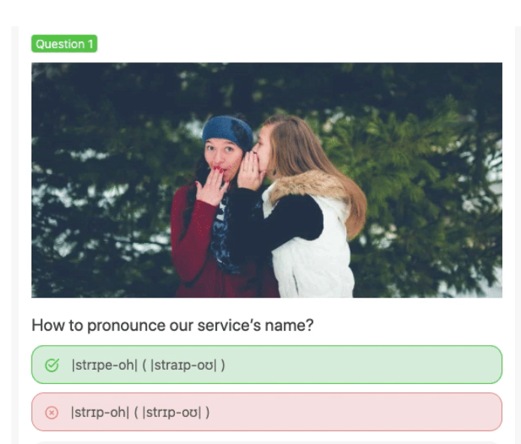
Рисунок 16.1. – Зразок квізу в електронному листі (Stripo.email)

Завдяки потенційній співпраці з іншими креаторами, будуються сильні бренди та формується програма лояльності. Аудиторія відчуває глибшу емпатію та постійно хоче слідкувати за життям через різні ефективні методи сторітелінгу.

Контрольні запитання з теми для самоаналізу
  - Перерахуйте основні загрози для контент-мейкерів у найближчому майбутньому.
  - Які виклики у розвитку сторітелінгу та цифрових інструментів вам відомі?
  - Чи вважається етична складова викликом подальшого розвитку? Відповідь обґрунтуйте.
  - Чи є важливим для сторітелерів збільшувати почуття емпатії аудиторії? Чи зміниться цей тренд у майбутньому?
  - Сформуйте перелік основних викликів і можливостей, що відкриває використання технологій штучного інтелекту.

Завдання
- Прочитайте матеріал Трокоз О. «Список сервісів ШІ, які стануть у пригоді журналістам» за покликанням: https://imi.org.ua/news/spysok-servisiv-shi-yaki-stanut-u-nagodi-zhurnalistam-i62865, оберіть будь-який інструмент для тестування, ознайомлення та опишіть власний досвід його використання.
- За допомогою сервісів штучного інтелекту, наприклад, https://gencraft.com/, згенеруйте серію обкладинок для оформлення туторіалів у рамках виконання індивідуального завдання.

Використана література
- Кірносова М. Сучасні тенденції розвитку сторітелінгу у цифровому маркетингу. Маркетинг і цифрові технології. 2020. Т.4. №2. С. 17–26.
- Кушнерчук Х. Сила сторітелінгу у внутрішніх комунікаціях. Budni.robota.ua. URL: https://budni.robota.ua/hr/sila-storitelingu-u-vnutrishnih-komunikatsiyah (дата звернення: 31.01.2025).
- Пілатова М. Сторітелінг в маркетингу та його можливості. Salesdoubler. URL: https://salesdoubler.pro/storytelling-v-marketingu (дата звернення: 31.01.2025).
- Стеблина Н. Цифрові інструменти для медіааналітика. Одеса : Фенікс, 2023, 90 с.
- Філп Р. Нові інструменти на базі ШІ та великих мовних моделей для журналістів: що треба знати. Gijn.org. URL: https://gijn.org/ua/istorii/novi-instrumenti-na-bazi-si-ta-velikih-movnih-modelej-dla-zurnalistiv-so-treba-znati/ (дата звернення: 05.05.2025).

Методичні вказівки до підсумкового контролю

Підсумковий контроль складається з ІДЗ (20 балів) та екзамену (теоретичної та практичної частини по 10 балів кожна) відповідно. ІДЗ передбачає створення та презентацію серії (мінімум трьох матеріалів) туторіалів на вільну (спільну) тему, що оформлені у застосунку VN (або іншому на вибір здобувача) та аналіз реакції аудиторії на них мінімум за тиждень. Максимальна оцінка – 20 балів за серію робіт. Мають бути вчасно представлені три матеріали, що грамотно оформлені, є елементами серії, містять різні форми контенту (пряма зйомка, опосередкована демонстрація процесу, скрін екрана, комбіноване рішення, поява автора у кадрі), застосовані цифрові інструменти для реалізації, відрізняються зрозумілим, логічним монтажем, мають мінімум технічних огріхів. Наявність помилок, зменшеної кількості матеріалів, відсутність логічного відеомонтажу зменшують оцінку.
Роботу здобувач представляє на практичному завданні, відповідаючи на запитання викладача та студентів. Серія відеоматеріалів представляється з першої спроби у зручному відеоформаті (бажано використовувати формати на основі AVI).
Екзамен на випадок проведення в очному форматі передбачає відповідь із письмовою фіксацією на два теоретичних питання у білеті. Час на підготовку – до 20 хвилин. Максимальна оцінка – 10 балів за відповідь, за умови наведення думок дослідників, конкретних прикладів, вільної орієнтації у матеріалі, сучасних трендах, історичних аспектах.
Практична частина екзамену як у дистанційному, так очному та змішаному форматах, передбачає створення та презентацію відповідної форми контенту (за жеребом): рілз, сторіз, відеоселфі, опитування, публікація із серією фото, таймлапс на вільну тему із відповідними, характерними для кожної з них компонентами. Час на підготовку – 20 хвилин. Якісне оформлення без технічних, граматичних помилок – 10 б. Наявність помилок, невелика кількість публікацій зменшує оцінку.

Орієнтовні питання до іспиту в очному форматі
- Що таке таргетинг? Опишіть базові характеристики таргетованої аудиторії.
- Перерахуйте актуальні тренди ведення сторінки Instagram у 2024–2025 рр.
- Що таке туторіал? З якою метою його використовують блогери?
- Що таке сторітелінг? Назвіть основні підходи до тлумачення поняття.
- Перерахуйте основні методи сторітелінгу для введення сторінки ЗМІ в соціальній мережі.
- У чому допомагають диджитал-інструменти журналістам?
- Які формати просування у Tik-Tok та Instagram може запропонувати редакція медіа?
- Назвіть основні диджитал-інструменти в журналістиці.
- Що таке рілз? Що вам відомо з історії появи цієї функції.
- Який максимальний хронометраж Reels? Розкажіть, як він змінювався з моменту появи цього формату.
- Які правила використання хештегів під публікацією Вам відомі? Поясніть їх суть.
- Які різновиди хештегів вам відомі? Розкажіть, у чому різниця між ними та з якою метою вони застосовуються у просуванні контенту.
- Які ознаки притаманні мультимедійному тексту?
- З яких категорій складається контент-план?
- Опишіть переваги створення та введення контент-плану (редакційного плану).
- Для яких випадків в онлайн може застосовуватися рір-проєкція?
- Які характеристики властиві сторіз?
- У якій формі Instagram дозволена інтеракція з аудиторією методами опитування, відкритих запитань, реакцій-смайлів?
- З якою метою у соціальних мережах проводяться опитування?
- Перерахуйте основні методи інтеракції з аудиторією через сторінки в соціальних мережах.
- Стопмоушн у диджитал-журналістиці: види та принципи використання.
- Таймлапс у диджитал-журналістиці: види та принципи використання.
- Перерахуйте поради для запису розмовного сторіз.
- Яких типових помилок припускаються блогери, записуючи розмовні сторіз? Дайте поради щодо їх уникнення.
- Пряма зйомка як дієвий метод сторітелінгу.
- Основні правила створення та поширення текстового допису «каруселі».
- Перерахуйте основні помилки у підготовці та просуванні рілз.
- Reels VS TikTok: історія відеоформатів соціальних мереж.
- Запропонуйте варіанти контенту на кожний із видів сторітелінгу від імені редакції медіа.
- Запропонуйте варіанти контенту на кожний із видів сторітелінгу від імені блогера-початківця.

ГЛОСАРІЙ

Аватар (аватарка) – це зображення, ілюстрація, «картинка» профілю користувача в онлайн-середовищі. Найчастіше використовується на сторінках соціальних мереж і розміщується поруч із ніком (ім’ям). Немає чітких вимог до аватарки, проте у бізнес-середовищі, комерційному полі бажано демонструвати, або реальне обличчя людини (навіть змінене завдяки застосункам), або вказувати графічно створений логотип компанії. Аватар має тематично відповідати назві та тематиці профілю. У його створенні враховуйте форму представлення на платформі у соціальній мережі – коло (Instagram), прямокутник (Fecebook як основне зображення поруч із круговим мікро логотипом) тощо.
Адміністратори (модератори) – фахівці, співробітники сайту, які відповідають та слідкують за виконанням умов публікацій, веденням дискусії. У випадку їх порушення, можуть вдаватися до санкційних заходів у бік учасників – тимчасове обмеження прав, видалення.
Акаунт (сторінка, обліковий запис, особиста сторінка, персональний кабінет) – форма із вказаними відомостями, що вказує користувач під час реєстрації на сайті, форумі, у соціальних мережах. Окрім персональних даних, додатково може містити налаштування, опції для роботи у системі (прихованість / відкритість профілю, визначення аудиторії, хто може бачити оновлення, писати коментарі, повідомлення тощо).
Амбасадор (бренд-амбасадор) – людина, яка офіційно представляє бренд, активно просуває його продукти чи послуги серед своєї аудиторії, беручи на себе роль «обличчя марки». Вони часто укладають формальні угоди з брендом і отримують за це винагороду.
Аноніми (анонімуси) – сторінки, з вихідних відомостей яких важко зрозуміти, хто це насправді. Завдяки максимальній відсутності інформації, або її некоректної, необ’єктивної подачі особа залишається прихованою для інших. Часто зустрічається ситуація, коли такий підхід провокує некоректну, провокаційну поведінку людини у мережі. За визначенням маркетингового підходу категоризації користувачів соціальних медіа, можуть визначатися як неактивні чи пасивні.
Анпакинг (розпаковка – сленгово) – формат відео, де людина щось розпаковує.
Арбітраж – це купівля трафіку на одних рекламних платформах і його подальший продаж на інші за вищою ціною задля отримання прибутку. Трафік дозволяє отримати швидкий приріст аудиторії на ресурсі кінцевого замовника.
База даних – програмне забезпечення, що дозволяє налагодити організацію зберігання та доступу до масиву інформації, що є важливим у діяльності журналіста. Можуть бути відкритими / закритими / напіввідкритими.
Байт – 1. Одиниця інформації. 2. Провокація сленгово – «байтити» означає викликати негативні емоції, провокувати.
Бан – один із найбільш використовуваних способів контролю за поведінкою користувача в мережі. У випадку порушення правил, норм спільноти, сайту, користувача «забанюють» – позбавляють прав писати, коментувати на певний час, або зовсім блокують. Вираз «бан пошукової системи» означає випадання з її пошукової бази конкретного ресурсу.
Банер – статичне, або динамічне (анімоване) зображення, що може з’являтися на сайтах, форумах. Габарити мають свої стандарти і вимірюються в пікселях. Найчастіше за їх допомогою функціонують рекламні оголошення. Серед найбільш популярних розмірів, варто виділити такі: 468х60, 234х60, 120х60, 100х100 крапок (пікселей).
Банерна реклама – реклама, яка функціонує завдяки формі банерів. Її розташування, габарити, час демонстрації, визначення таргетованих показників цільової аудиторії узгоджується між рекламодавцем та власником сайту.
Бейзік – людина, яка сліпо наслідує моду, зокрема нав’язану блогерами, і нічим не відрізняється від інших людей.
Блог – на початку створення визначались як щоденник подій, мережевий журнал, зараз – ресурс, де регулярно з’являється новий контент. Може існувати у формі сторінки на базі соціальних мереж, як окремий сайт, або ж як рубрика на ньому. Традиційно публікації демонструються у зворотно хронологічному порядку.
Блогери – автори блогів. Найбільш популярні особистості, що мають експертний контент, вважаються лідерами думок, їх називають також інфлюєнсерами.
Блогосфера – 1. Сукупність усіх блогів, що існують у мережі. 2. Окрема жанрова категорія серед інших диджитал-матеріалів мережі.
Бот (інтернет-бот, робот) – спеціальне програмне забезпечення, застосунок, що здатний виконувати за розкладом певні дії, імітуючи діяльність реального користувача. Найчастіше використовуються у межах роботи соціальних мереж, сайтів, аби спровокувати дискусію, надати позитивного репутаційного ореолу певній особі чи явищу. Велика кількість ботів на сторінці дозволяє швидко сформувати кількість аудиторії, проте цей прийом є «сірим» у масмедійній діяльності, а на деяких майданчиках вважається забороненим.
Бранч (англ.brunch, утворено поєднанням двох англійських слів breakfast і lunch) – в США і Європі приймання їжі, що об’єднує сніданок та ланч. Він подається між 11 годинами ранку і 16 годинами дня. Бранч складають гарячі, але переважно легкі страви, часто в меню передбачено вино. Захід відбувається у невимушеній атмосфері, під девізом «Відпочинь, ти не на роботі». Це надзвичайно популярний спосіб для комунікації блогера та партнерів, представників аудиторії.
Брендинг – це створення, подальше підтримання позитивного образу особи, компанії, його поширення та закріплення у свідомості клієнта, управління торгівельною маркою. Процес передбачає комплекс маркетингових заходів щодо розвитку іміджу та закріплення довгострокових відносин зі споживачем. Завдяки йому створюється унікальний стиль, підвищується цінність продукту та формується довіра до компанії, її товарів, послуг та особистостей.
Бренд войс (англ. фірмовий голос, синоніми ToV, Tone of Voice) – унікальний голос для озвучування матеріалів, стиль спілкування, який допомагає виразити його особистість та цінності через слова та манеру висловлювання. Допомагає створити впізнаваний імідж серед аудиторії як у соціальних мережах, так на радіо, телебаченні.
Букс (жаргонізм) – клікові спонсори, що готові платити за рекламні посилання. Наприклад, власник в Telegram каналу проводить букс – набирає учасників, хто буде розміщувати у себе на сторінках відео з його каналу. За певну кількість переглядів спонсор виплачує винагороду (як правило, 10, 100, 1000. гривень). Назва походить від доменної назви сайтів, де збираються виконавці та замовники, як то, neobux.com.
Веб 2.0. – назва для сукупності технологій, що забезпечують побудову відносин в мережі на інформаційному ринку. Окрім того, базовий принцип веб 2.0 – використання мережі як платформи для створення і введення блогів, відеоконтенту, текстових дописів у вигляді енциклопедичних статей тощо.
Вебсерфінг (синонім скролинг) – гортання стрічки новин, перелистування сайтів. У критичних випадках постійний серфінг може діагностуватися як ментальний розлад, коли мова йде про те, що людина не може зупинитися, бездумного гортаючи контент. Є поняття токсичного скролингу, коли людина не контролює час витрачений на цей процес.
Вебфорум – інтернет-ресурс, який використовується для спілкування. Деякі його функції беруть на себе коментарі під публікаціями на сайті, або у межах сторінок у соціальних мережах. Для форумів характерна наявність категорій, тематичних блоків, основних тем і підтем до них.
Віджет – активний елемент інтерфейсу, який виконує певну функцію на сайті (перехід до певного розділу, зв’язок з оператором).
Віральний контент – вірусний контент, який швидко набирає популярність через поширення користувачами, не завжди характеризується естетичною цінністю чи потужним інформаційним наповненням.
Вірус (вірусне програмне забезпечення) – комп’ютерна програма, що має здатність до прихованого самопоширення. Проникаючи на застосунки, прилади, надає шкоду: знищує, пошкоджує, викрадає дані (для подальшого шантажу, або передачі у треті руки), знижує або й зовсім унеможливлює подальшу працездатність операційної системи комп’ютера, телефона, планшета. Розрізняють файлові, завантажувальні та макро-віруси. 2. «Вірусний» контент – той, що швидко поширюється, традиційно легкого розважального сегмента і стає надалі мемом.
Влог – короткий відеоблог, серія відеороликів, які публікуються в інтернеті, як правило, присвячені одній темі чи особистості.
Воронка – маркетинговий термін, що використовується у соціальних комунікаціях, спрямований на поетапне вирішення поставленого завдання – залучити якомога більше клієнтів і провести їх до етапу замовлення (повторного замовлення). Окремо трактують воронку в reels – серія відеороликів, яка спрямовані на те, що глядач робить бажану дію.
Гайдлайни – набір рекомендацій, правил для створення дизайну сторінки. Традиційно працює у комплексі з брендбуком, де викладена філософія особистості, бренду, організації тощо.
Гіпермедія – 1. Синонім до мультимедіа – сайтів, що поширюють текстову, візуальну (фото, графіки, схеми, відео) та аудіальну інформацію, мають форуми для спілкування та інші інтерактивні можливості. 2. Аналогічно, що і гіпертекст.
Гіпертекст – онлайн-текст, що пов’язаний з іншими завдяки гіперпокликанням (гіперзв’язкам). Читач має змогу перейти за посиланнями і дізнатися більше про певний факт, або прочитати першоджерело.
Дайджест – збірка коротких статей, відеоматеріалів на певну тему.
Даркнет – нелінійна, надбудовна мережа, доступ до якої передбачає використання спеціальних застосунків, що використовують нестандартні протоколи, порти. Інколи даркнет асоціюється із мережею, де легко реалізувати заборонені товари та послуги.
Дезінформація – 1. Умисне (рідше неумисне) повідомлення неправдивих фактів, що вводить в оману аудиторію. 2. Спосіб привернення уваги до блогера через подачу «яскравих», але при цьому неправдивих фактів.
Диджитал – (від лат. digitus – «палець», англ. digital – «пальцевий, цифровий») – сучасне міжнародне науково-технічне поняття, яке в українській мові може мати близькі, але різні значення: дискретний, цифровий, електронний. Фактично, це все, що за своєю формою може стосуватися цифрової природи.
Дубль (дубльований контент) – це ідентичний чи дуже схожий контент, який з’являється на кількох сторінках чи сайтах і може шкодити SEO.
Зашквар – соромний, негідний вчинок, який псує репутацію. Вираз «блогер зашкварив» означає те, що автор поводиться вульгарно, непристойно, припустився помилки.
Емограма (емодзі, емозі, еможі) – графічний символ для прояву емоцій, фактів, ситуацій. Характерні для певних месенджерів, соціальних мереж. Використовуються автором публікації для урізноманітнення контенту, так і аудиторією для прояву реакцій, написання коментарів.
Емотикон – схематичне зображення людського обличчя, що використовується для передачі емоцій, що може бути створено спеціальними графічними застосунками, або силами штучного інтелекту.
Запит – певна дія користувача із конкретною спрямованістю. Виділяють інформаційний З. – для отримання певної інформації (симптоми деменції, історія Єгипту); навігаційний – для потрапляння на певну сторінку (Фейсбук вхід, YouTube головна сторінка); транзакційний З. – має на меті щось придбати, завантажити (завантажити VR гру, придбати айфон 16); локальний З. – чітка орієнтація на регіон (кафе Запоріжжя, відеографи Дніпра); комерційний З. – базується на вивченні інформації про послугу чи товар (відгуки про мультиварку, найкраще медіа столиці 2024). Також виділяють високо, середньо, низько та дуже низькочастотні запити.
Іміджборд – 1. Різновид вебфоруму з можливістю додавання до повідомлень графічних файлів. 2. Цифровий майданчик, де створюється, формується імідж бренду (онлайн-версія брендбуку).
Інсайт (від англ. insight) – прорив, несподіване відкриття.
Інстамільйонери – блогери, у яких в Instagram понад один мільйон підписників. Традиційно до їх числа відносять політиків, зірок шоубізнесу, успішних лайфстайл-блогерів, які діляться з аудиторією найдрібнішими подробицями життя, скандальними ситуаціями, ексклюзивною інформацією.
Інтернет-мем (синонім мем) – явище спонтанного розповсюдження певної інформації мережею усіма можливими способами (електронною поштою, в месенджерах, форумах, блогах тощо). Воно почало використовуватись у середині першого десятиліття XXI століття. Принцип полягає у тому, що зображення, чи відео стає «вірусним» і починає характеризуватися високою популярністю та має певний логічний сенс.
Інтернет-сторінка – це документ певної структури, створений спеціально для існування у мережі. Традиційно може редагуватися багатьма користувачами при наявному відкритому посиланні та відповідними налаштуваннями.
Інтершум – природній, зафіксований звук зі знімального майданчика.
Індексація – кількісно-якісний семантичний аналіз і розбір текстових матеріалів сайту з метою складання списку використовуваних слів і виразів для подальших публікацій. Індексація проводиться в автоматичному режимі спеціальними безкоштовними та платними програмами.
Інтерфейс – 1. Форма сторінки із функціоналом, графічним оформленням, юзабіліті. 2. Набір правил для спілкування користувачів між собою.
Капча – комп’ютерний тест, легке завдання? що дає змогу визначити, хто використовує систему – робот чи людина. Традиційно передбачає введення коду, розрахунок простого прикладу, перенесення із зображення символів у виокремлене поле на екрані.
Кейс – демонстрація результатів співпраці з особою, агенцією чи спеціалістом. Слугує репрезентативним матеріалом ефективності діяльності.
Кепшн-відео, кепшн (від. англ. Caption – підпис, титр) – це відео, у якому розповідь історії відбувається завдяки титрам (тексту, який описує відео). Основа такого відео – перебивки і інколи синхрони (коментарі) та лайфи (уривки життя, які ми фіксуємо на цифровий носій і які є цікавими аудиторії).
Кеш – це системна тека, в яку комп’ютер, смартфон, планшет записує всі документи, отримані користувачем з мережі. Деякі сайти наперед вимагають погодження на використання кешованих файлів.
Кібербулінг – умисне цькування визначеної особи у кіберпросторі, як правило, протягом тривалого періоду. Особу, яка здійснює кібербулінг, часто називають «булер», вона діє анонімно (рідше відкрито, бо це передбачає відповідальність згідно з чинним законодавством) таким чином, щоб жертва не знала від кого походять агресивні дії.
Кібермобінг – груповий кібербулінг, зокрема активно розповсюджений у німецькомовному середовищі. Характерні систематичне, повторюване протягом тривалого часу цькування, ізоляція.
Клік – натискання на кнопку миші.
Клікер – фрілансер, що отримує плату за натискання на рекламні оголошення.
Кліфхангер (англ. cliffhanger) – це прийом у TikTok, який залишає історію незавершеною або в моменті найбільшої інтриги, спонукаючи глядачів переглянути наступне відео для розв’язки. Застосовується для підтримки інтересу аудиторії, збільшення залученості та тривалості часу, проведено на сторінці.
Колаж – (фр. сoller – склеювати) – технічний прийом в образотворчому мистецтві, блогінгу, на телебаченні, який ґрунтується на введені у твір різних за фактурою та кольором предметів: шматків газет, афіш, шпалер, фото, відео у мажах одного кадру тощо. У широкому сенсі це включення за допомогою технічних методів монтажу в твори літератури, театру, кіно, живопису, музики різностильових об’єктів або тем для посилення естетичного ефекту різноманіття, насиченості.
Копірайтинг – діяльність, зосереджена на написанні нових текстів інформаційного, рекламного, презентаційного характеру на основі тих, що вже існують. Такі фахівці традиційно працюють як фрілансери, називаються копірайтерами, сленгово – «копіри».
Контекстна реклама – реклама, що тематично відповідає нещодавнім запитам користувача. Вона з’являється у вигляді банерів на різних сайтах, рідше – соціальних мережах.
Контент – зміст, наповнення сайту, сторінки, загальна сукупність текстових та візуальних матеріалів на ресурсі.
Крауд – дії з отримання посилань на сайт з коментарів, форумів, соціальних мереж, аби збільшити видимість сайту та його авторитет домену. В ідеальній ситуації має стати постійним завданням блогера для рішення, щоб просувати сторінку, канал.
Кросплатформеність (мультиплатформенність, трансплатформенність) – термін з програмування, що використовується на позначення властивості програми працювати одночасно у різних версіях, на різних операційних системах. У блогосфері термін використовується для позначення ситуації існування блогу одночасно на різних платформах (сайт, «Instagram», «Telegram», «Facebook»).
Куки – дані у вигляді текстового файлу невеликого об’єму, що зберігається на ПК, ноутбуці, мобільних гаджетах, коли відбувається відвідування сайтів, запуск застосунків. Традиційно користувач отримує повідомлення, що ресурс чи програма зберігає куки, а в деяких ситуаціях може навіть відмовитися від зберігання даних.
Лайфхак (англ. lifehack – «життя» та «зламати») – це спосіб виконати певну дію і досягти мети, швидше та простіше. Під цим поняттям, слід розглядати певні поради, методики та прийоми, за допомогою яких можна економити час при вирішенні побутових проблем.
Лідмагніт – безкоштовний контент, пропозиція, що надається з метою залучення потенційних клієнтів (лідів) та збору їх контактних даних і подальшого контакту.
Логін – ім’я (назва) облікового запису користувача, що заповнюється під час реєстрації на сайті, на базі соціальної мережі. Варто наперед подбати про безпечність зберігання логіну, аби він не потрапив у треті руки.
Мануал – це докладний посібник або інструкція, що містить інформацію про використання, обслуговування продукту. Найчастіше проявляється у вигляді рілзу (серії), які дають відповідь на конкретні питання та пропонують поетапне керівництво до дії.
Медіавірус – інформація без користі, експертності, проте дуже швидко зацікавлює людей і розповсюджується мережею. Автор поняття – Дуг Лас Раш Кофф, який розглядав медіавірус у контексті медіаподії – значущого моменту, що викликає реакцію суспільства.
Медійна реклама – візуально-текстові матеріали, розміщені на майданчиках сайтів із рекламним контентом. Може додатково містити гіперпосилання, анімоване зображення для підвищення клікабельності. За формою схожа на банерну рекламу.
Месенджер – система для моментального обміну повідомленнями, що складаються з тексту, відео, фото, звуку, перша була створена на базі Facebook; інтегрована із сайтом і додатком, а потім слугувала появі нових самостійних застосунків (вайбер, телеграм). Працює на базі відкритого протоколу MQTT. Безоплатно доступний для власників смартфонів, планшетів на різних операційних системах. Дозволяє створювати та вести групові чати.
Монетизація – 1. Перетворення чогось у фінансову вигоду. 2. Процес заробітку грошей на сторінці в соціальних мережах, на сайті.
Морда – сленгова назва стартової сторінки сайту; рідше так говорять про шапку оформлення профілю у соціальних мережах.
Накрутка – штучне збільшення кількості підписників, реакцій та коментарів на сторінці, під окремими публікаціями. Для цього залучаються спеціальні програми. Адміністратори соціальних мереж, сайтів у випадку підтвердження штучної накрутки (неорганічного трафіку) можуть заблокувати сторінку, або ввести інші штрафні санкції.
Налаштування приватності – технічні функції, що дозволяють зберегти недоторканність, особисті дані, зменшити ризик розповсюдження інформації про особисте життя користувача.
Нативна реклама – вид ненав’язливої реклами, де оголошення оформлене у вигляді звичайного контенту на сайті (розповідь про процес виробництва товару, команду редакції тощо).
Нетизян – активний користувач мережі інтернет. Сленгові синоніми – «заліпатель».
Нетикет – правила комунікації у мережі. Деякі з них працюють виключно на базі саморегуляції.
Нік (нікнейм) – ім’я, традиційно вигадане, прізвисько, що дозволяє ідентифікувати користувача на сторінках в соціальних мережах, сайтах, форумах, чатах.
Оверлайн – комп’ютерна мережа, надбудова над мережею, що вже існує. Її учасники пов’язані між собою логічними чи фізичними зв’язками.
Онлайн-процеси – операції, що відбуваються у мережі, наживо.
Онлайн-трансляція – трансляція наживо, що відбувається у режимі реального часу. Один із жанрового різноманіття на базі Facebook та Instagram.
Оптимізація графіки – зменшення розміру графічних зображень на сайті для швидшого завантаження сторінки, але без втрати чіткості та повноти зображення. Розділяють ручне, що виконується вебмайстром, і автоматичне – система автоматично підлаштовує під базові вимоги.
Органічний трафік, (сленгово органіка) – тип трафіку за яким відвідувачі, які приходять на сайт чи сторінку, знаходять його через пошукові системи за запитами, а не через платну рекламу.
Офтопік – повідомлення, що не відповідає тематиці попередньої комунікації.
Парсинг – автоматизований процес збору інформації (найчастіше ключових слів запиту) з різних сайтів за допомогою спеціального програмного забезпечення, що працюють на безкоштовній чи платній основі. Він дозволяє швидко збирати доступні дані та мінімізувати помилки, які можуть виникнути при ручному зборі.
Важливо враховувати у опрацюванні результатів щільність ключових слів (Keyword Density) – відсоток, який показує, наскільки часто ключове слово зустрічається на сторінці. Він розраховується за формулою: Keyword Density = кількість разів, коли ключове слово з’являється в тексті / загальна кількість слів у тексті × 100%.
Партнерська програма – спосіб отримання прибутку в мережі завдяки тому, що на сайт чи сторінку залучається реальний користувач різними методами: пряма реклама, ланцюг переходів, рекламний банер на сайті. Сленгово – «партнерка».
Патерн – повторюваний декоративний елемент або текстура.
Піксель – найдрібніший елемент цифрового зображення у растровій графіці. Це неподільний об’єкт квадратної (рідше прямокутної форми). Як синонім зрідка використовується назва «крапка».
Подкаст – серія аудіо- або відеозаписів на конкретну тему, які можна слухати або дивитися онлайн безкоштовно чи на платній основі.
«Под катом» – сленговий блогерський вислів, що означає перенесення продовження публікації на іншу сторінку. Здебільшого великі публікації в блозі як рубриці на сайті ділять на дві частини – анотацію та повний текст публікації. Також термін використовується на позначення кросплатформеності – коли через гіперпосилання на повний текст у сторіз чи пості на каналі у Telegram залучається аудиторія на ресурс, де є повна версія публікації.
Пошукова оптимізація – сукупність методів та прийомів для підняття позицій сайту в результатах видачі пошукових систем за визначеними запитами користувачів, частіше тематичними. Існує біла, сіра і чорна оптимізації. Біла – використання лише дозволених методів розкрутки сайту, сіра – методів «на грані фолу», чорна – заборонених, але ефективних методів (накрутки).
Пост – стаття в блозі, окреме повідомлення на форумі, на сторінці в соціальних мережах.
Портал – це сайт, що надає максимально широкий спектр послуг, які відповідають потребам середньостатистичного користувача мережі. Традиційно передбачає інтерактив, широку рубрикацію.
Посилання – елемент вебсторінки (кнопка, зображення, виділений кольором текст), який пов'язаний з іншим документом. Натискання на послання призводить до переходу на іншу вебсторінку. Синоніми – гіперпосилання, перелінк, перелінковка. Розрізняють внутрішні (ведуть на той же ресурс) та зовнішні (на інший).
Провайдер – компанія, що надає послуги доступу в інтернет.
Просування (промоція) – комплекс заходів, направлений на створення та підтримання позитивної репутації в офлайн, онлайн середовищі.
Пруф (пруфлінк) – посилання на підтвердження даних. Зустрічається у журналістських, блогерських текстах. Застосовується для подання першоджерела на аналітичні дані, кейси, історії. Дозволяє структурувати текст, але уникнути переспаму.
Ранжування – процес визначення позиції сайту у результатах пошукової системи за конкретними показниками:. релевантність вмісту, авторитетність сайту та користувацький досвід (кількість відвідувачів, час затримання на сторінці). Основне завдання – потрапляння якомога вищу позицію.
Рекомендації (англ. recommendations) – це контент, який соціальна мережа рекомендує користувачеві на основі його попередніх дій та інтересів. Це можуть бути статті, відео, фотографії, оголошення та інші матеріали, які мережа вважає корисними або цікавими для конкретного користувача. Алгоритми соціальних мереж аналізують попередні дії користувача, такі як лайки, коментарі та поширення, щоб зрозуміти, який контент йому цікавий та рекомендувати подібний контент у майбутньому.
Рерайтинг – написання унікального тексту на основі раніше опублікованої інформації. Для рерайтингу є типове використання синонімічних слів, переклад прямої мови в непряму, переміщення абзаців. При цьому якісний текст має бути унікальним.
Рілз (reels) – невеликі динамічні ролики, часто з додатковою музикою (із бібліотеки Instagram) або персональною озвучкою навіть у зміненому форматі. Вони не пропадають через 24 години, як усіма відомі сторіз, а зберігаються у профілі, як вид публікації. На них можна зробити гіперпосилання, розмістивши у сторіз. Стали повноцінно доступні для українців з літа 2022 року.
Сигнали (соціальні сигнали) – взаємодії в соціальних мережах, які можуть впливати на SEO.
Скріншот – зображення (копія), отримане з екрана монітора комп'ютера. Традиційно використовується як самостійна чи додаткова ілюстрація в матеріалі.
Смайл (англ. посмішка) – зображення, складене з розділових знаків, букв і цифр, що використовується для передачі емоцій користувача під час спілкування в мережі. Може також бути представлене у вигляді єдиного символу, часто з мультиплікаційним характером.
Смішінг – вид фішингу через SMS. Шахраї відправляють «жертві» SMS-повідомлення, що містить посилання на фішинговий сайт і текст-мотивацію увійти на цей ресурс. Як варіант, жертві пропонується відправити у відповідь SMS-повідомлення з конфіденційною інформацією, що стосується платіжних реквізитів або персональних параметрів доступу на інформаційно-платіжні ресурси (індивідуальний податковий номер, паролі на онлайн-банкінг).
Соціальні медіа – 1. Онлайнові середовища, які використовуються з метою полегшити соціальні взаємодії, як обмін контентом, думками, досвідом та актуальними медіа даними. 2. Форма існування ЗМІ.
Соціальні мережі – як і спільноти, соціальні мережі дозволяють користувачам стати членами спільноти та мати доступ до мережі попри інтереси та географічну прив’язку.
Спам – масова розсилка реклами або іншого виду повідомлень особам, які не бажають (за замовчуванням) їх отримувати. Існує також поняття, як спам на сайті – ситуація, коли виявлено небажаний (прихований) вміст, який не бачить відвідувач сайту, але яке підвищує його рейтинг в різних пошукових системах. Відноситься до «чорної розкрутки» сайтів.
Спліт відео (англ. split – розкол) – прийом у TikTok, коли поруч розміщено два відео: одне – цільове, а інше цікаве, а головне вони «склеєні» разом. Метод використовується для підвищення глибини переглядів.
Сторіз (stories) – відео, серія відео, фото чи колаж, що зникають через 24 години з моменту публікації. Може містити інтерактивні кнопки, гіперпосилання, музику; за потреби зберігається у тематичні альбоми – хайлайтерси.
Таргетована реклама – це специфічний формат реклами в соціальних медіа, яку бачать лише користувачі (таргетована аудиторія), які підпадають під вказані вами параметри: гендерна приналежність, вік, геолокація, список інтересів та ін. Назва цього формату походить від слова target – «мета»; замовник самостійно встановлює параметри, після чого алгоритми націлювання визначають відповідних користувачів та демонструють вашу рекламу саме їм.
Тизер – 1. Рекламний блок з графічним, текстовим, мультимедійним вмістом. Відрізняється від рекламних блоків іншого типу більш помітним і привабливим виглядом, завдяки чому вважається більш ефективним. 2. Короткий відеоанонс фільму, серіалу, кліпу, що поширюється мережею для збільшення уваги безпосередньо до дати презентації повного продукту.
Тред – послідовність відповідей на повідомлення, тобто «гілка обговорення» на форумах, у блогах, сторінках соціальних мереж.
Тренд – тема, контент, які стають популярними у дуже короткий термін і швидко поширюється серед користувачів.
Тролінг – розміщення в мережі провокаційних повідомлень з метою викликати конфлікти між учасниками, образи, булінг. Тролінг є грубим порушенням мережевого етикету (нетикету). Особу, яка займається тролінгом, називають тролем.
Фабінг – нетактовна поведінка, що проявляється в тому, що особа ігнорує оточення чи співрозмовників, натомість перевіряє повідомлення чи грає в ігри у мобільному телефоні.
Фейк – підробка, вигадка. Часто вживається в інформаційній сфері, коли йдеться про новини (маніпулятивне спотворення фактів, дезінформація) тощо.
Фідбек – відгук, коментар, рефлексія до чогось чи чогось.
Фішинг – вид інтернет-шахрайства, що передбачає викрадення пароля.
Флейм – словесна війна в мережі.
Флуд – повідомлення у форумах і чатах, що займають чималі обсяги і не мають корисної інформації. «Флудилка» – сленгова назва на позначення подібних ресурсів.
Фрод (англ. fraud) – дії ботів чи людей, які імітують поведінку зацікавлених користувачів.
Хайп (гайп) – 1. Інтенсивна реклама, розкручування, піар; значна увага, захват, інтерес, галас довкола чогось. 2. Нетривіальна поведінка блогера офлайн чи у мережі.
Хеппіслепінг – назва походить від випадків в англійському метро, де підлітки били перехожих, тоді як інші записували це на камеру мобільного телефону. Нині ця назва закріпилася за будь-якими відеороликами із записами реальних сцен насильства. Такі ролики розміщують в інтернеті.
Хлібні крихти (англ. breadcrumbs) – це елемент навігації на сайті, що візуально ієрархічно показує шлях користувача від головної сторінки до поточної. Крихти виглядають так: Головна / Категорія / Підкатегорія / Поточна сторінка. Розрізняють такі: зворотні, лінійні, атрибутивні та комбіновані. На сайті бажано використовувати не менше двох типів різних хлібних крихт.
Хук – заголовок-інтрига для відео, який змушує користувачів дивитися його далі.
Цільова аудиторія (ЦА) – це конкретна група людей, яких компанія або організація намагається охопити своїми маркетинговими зусиллями, продуктами, послугами або контентом. Це група, яка найбільш ймовірно буде зацікавлена у пропозиції, і яка має найбільший потенціал стати клієнтами або лояльними прихильниками.
Юзер – звичайний (рядовий) користувач комп’ютера чи гаджетів.

РЕКОМЕНДОВАНА ЛІТЕРАТУРА ДО КУРСУ

- Аргірова Г. Візуалізуй, ти зможеш. MediaLab. 2018. URL: https://medialab.online/news/aronp/ (дата звернення: 25. 01. 2025).
- Гаврилов С. Всі крапки над Історією. Сторітелінг для сценаристів, письменників та блогерів. Київ : Пабулум, 2019. 296 с.
- Гордієнко Т., Толокольнікова К. Як стати гідом для свого читача: секрети сторітелінгу від журналіста The Wall Street Journal. Детектор медіа. 2018. URL: https://detector.media/production/ 249 article/140223/2018-08-17-yak-stati-gidom-dlya-svogo-chitacha-sekreti-storitelingu-vid-zhur nalista-the-wall-street-journal (дата звернення: 24.08.2024).
- Горчінська О. Емоційний хвіст виляє емоційним собакою. Секрети сторітелінгу. Детектор медіа. URL: https://detector.media/production/article/1701 31/2019-08-23-emotsiynyy-khvist-vylyaie-ratsionalnym-sobakoyu-sekrety-storitelingu/ (дата звернення: 07.01.2025).
- Грудка О. Робити важливе цікавим. Як сторітелінг допомагає журналістамрозслідувачам MediaSapiens. 2018. URL: https://cutt.ly/px3B2Ph (дата звернення: 25. 01. 2025).
- Золочевська М., Назаренко Л. Мотиваційний аспект використання технології цифрового сторітелінгу. Вісник Луганського національного університету імені Тараса Шевченка. Педагогічні науки. 2019. №1 (324). Ч.1. С. 175–183.
- Калюжна Н., Самойленко Н. Сторітеллінг як один із методів підготовки майбутніх учителів до роботи в умовах інклюзивного класу. Педагогічна освіта: теорія і практика. Збірник наукових праць. 2019. Т.1. Вип.26. С. 92–98.
- Курбан О., Курбан С. Нейромаркетинг: реклама, PR, digital-marketing, брендинг : навч. посібник. Київ : Видавництво «Білий Тигр», 2019. 148 с.
- Куцай Т. Сторітелінг як важлива інформаційна технологія та ДНК інформації. Інтегровані комунікації. 2020. №8. С. 42–46.
- Лівін М. Сторітелінг для вух, очей і серця. Київ : Наш формат, 2020. 184 с.
- Мак-Кі Р., Джерас Т. Сторіноміка: маркетинг у пострекламну епоху / пер. з англ. Є. Голобородько. Харків : Віват, 2019. 240 с.
- На Урок. Суперсила сторітелінгу: ідеї для цікавих уроків. На Урок. URL: https://naurok.com.ua/post/supersila-storitelingu-ide-dlya-cikavih-urokiv (дата звернення: 07.01.2025).
- Нетреба М., Рижова О. Digital креативи як інструмент інформаційного спротиву в умовах війни. Вчені записки ТНУ імені В. І. Вернадського. Сер.: Філологія. Журналістика. 2022. Т.33 (72). №3. С. 371–381.
- Осова О. Цифрові наративи в методичній підготовці майбутніх учителів іноземної мови. Сучасні дослідження з іноземної філології. Збірник наукових праць. 2021. Вип. 1 (19). С. 247–255.
- Рогова Т., Касімова К. ЗМІ прифронтового міста у висвітленні повномасштабного вторгнення рф. Український інформаційний простір. 2023. №1 (11). C. 133–148.
- Родигін К., Єрмакова І. Візуальний контент медіа як інструмент маніпуляцій в контексті інформаційно-смислової війни : навч. посібник. Вінниця : ДонНУ імені Василя Стуса, 2019. 144 с.
- Сторітелінг, креативне мислення, комунікація, і три «вудочки», на які їх можна зловити. Громадський простір. URL: https://ldn.org.ua/ event/storiteling-kreativne-mislenna-komunikacia-i-tri-vudocki-na-aki-ih-moznazloviti/ (дата звернення: 24. 08. 2022).
- Толмач М. Практики цифрового сторітелінгу для фахівців інформаційної справи. Цифрова платформа: інформаційні технології в соціокультурній сфері. 2022. №5. С. 185–198.
- Холл К. Сторітелінг, який не залишає байдужим. Київ : Yakaboo Publishing, 2020. 240 с.
- Шоляк В. Що таке сторітелінг та як він працює в бізнесі. Wizeclub. URL: https://wizeclub.education/blog/shho-take-storiteling-i-yak-vin-pratsyuye-u-biznesi/ (дата звернення: 07.01.2025).
- Buturian L. The Changing Story: digital stories that participate in transforming teaching & learning. CEHD. 2016. URL: http://www.cehd.umn.edu/thechanging-story/ (date of access: 24. 08. 2022).
- Boesman J, Costera I. Nothing but the facts? Exploring the discursive space for storytelling and truth-seeking in journalism. Journalism Practice. 2018. Vol.12. N.8. З. 997–1007.
- Drischel R., Drischel D. Anthology Storytelling Storytelling in the Age of the Internet, New Technologies, Artificial Intelligence. Boston : 4PLabs, 2019. 212 р.

Інформаційні ресурси
- Академія цифрового розвитку URL: https://www.digitalacademy.in.ua/.
- Геніус. Спейс. URL: https://genius.space/.
- Медіа сапіенс. URL: https://ms.detector.media/
- Медіалаб. URL: https://medialab.online/.

ДОДАТОК А
Приклади тестів у рамках поточного та підсумкового контролів

Студенти проходять тести як вправи для перевірки теоретичних знань на платформі Moodle у межах змістових модулів. Час обмежений: для поточних тестів – п’ять хвилин для відповіді на три питання, для підсумкового контролю – іспиту у випадку дистанційного проведення – 20 хвилин для відповіді на десять питань у системі Moodle у відповідному тесті. За формою представлені тестові завдання – вибір із множини, де передбачений лише один правильний варіант. Дозволена одна спроба.

- Класична журналістика поступово трансформувалась у цифрову. Назвіть дві важливих характеристики такого процесу.
А) Масове засилля соціальних медіа та зростання персонального авторитету.
Б) Монетизація та дифузія жанрів.
В) Дифузія та акцент лише на візуальні компоненти.
2. Який із запропонованих варіантів тексту для блогу є мультимедійним?
А) Озвучений двома ведучими на радіо із застосуванням саундефектів.
Б) Графічний напис на сторіз в акаунті соціальних мереж без посилання на публікацію блогу.
В) Публікація з графічним текстом, зображеннями, анімованими переходами, гіперпосиланнями, без музичного супроводу, або з ним.
3. Що таке таргетована аудиторія?
А) Цільова аудиторія, що відповідає певним характеристикам (вік, стать, регіон проживання тощо).
Б) Аудиторія, яка хоча б раз прямо взаємодіяла з блогером.
В) Такого поняття не існує.
4. Які варіанти туторіалу на своїй комерційній сторінці може запропонувати редакція медіа?
А) Усі відповіді правильні.
Б) Правила накладання звукових ефектів, обробки кольору, ведення розмови, створення віртуальної студії.
В) Правила монтажу сторіз, рілз.
5. Що не відповідає характеристикам сторітелінгу?
А) Продуманий маркетинговий прийом розширення аудиторії.
Б) Розроблений та реалізований сценарій.
В) Виключно усна розповідь.
6. Які з перерахованих трендів наповнення контенту Instagram актуальні у 2024 р?
А) Застування прямої реклами після «підігріву» аудиторії.
Б) Використання динамічних рілз, сторіз, дописів.
В) Акцент на довгі форми (понад хвилину).
7. Антитрендами ведення соціальних сторінок у 2024 р. можна вважати:
А) Занадто багато персонального контенту.
Б) Відсутність історій, комунікації з аудиторією.
В) Невикористання можливостей кросплатформеності завдяки внутрішній / зовнішній перелінковці, серіальності.
8. Для виходу блогу в ТОП результатів видачі застосовуються...
А) Ключові слова.
Б) Лайки.
В) Коментарі.
Г) Усі елементи для SЕО-просування: оптимізація, створення блогу на сайті, залучення соцмереж, виправлення технічних помилок.
9. Які з перерахованих характеристик дійсно властиві stories?
А) Назавжди зберігаються в пам’яті акаунта автоматично.
Б) Фото, відео, колажі, кліпи, із звуковим супроводом та без нього, що зберігаються в пам’яті акаунта не більше 24 годин, і не тривають понад 15 сек.
В) Це лише короткі, динамічні відео.
10. У чому полягає позитивна особливість використання топографіки?
А) Чітка вказівка локація.
Б) Вказівка локації для розширення партнерства, пошуку аудиторією за гештегом місцерозташування.
В) Викликання у аудиторії почуття заздрості.
11. Яке завдання дозволяє вирішити транспублікацію (кросплатформеність) контенту між Instagram та Facebook («Meta») для комерційного чи особистого акаунту?
А) Формування нового списку тематичних ключових слів бренду.
Б) Підвищення результатів видачі у ТОП сайтів.
В) Розширення аудиторії, збільшення охоплення.
Г) Активізація монетизації.
12. Серед правил розповідання історій важливі такі:
А) Розповідь від 1-ої особи.
Б) Серіальність, регулярність.
В) Акцент на різні жанри, форми.
Г) Активізація аудиторії протягом тривалого часу навколо однієї теми.
Д) Усі відповіді правильні.
13. Основне правило сторітелінгу – це
А) Розвиток сюжету, боротьба, наявність перешкод чи антигероя.
Б) Наявність героя.
В) Наявність антигероя.
14. До диджитал-журналістики відносять
А) Лише сайти акредитованих медіа.
Б) Акаунти в соціальних мережах.
В Сайти, акаунти в соціальних мережах, мікромедіа, окремі тематичні платформи, онлайн, офлайн, комбіновані заходи із залученням сучасних технологій.
15. Що з перерахованого є способом персоніфікації контенту?
А) Прямі ефіри.
Б) Матеріали про себе.
В) Участь в онлайн і офлайн заходах.
Г) Усі відповіді коректні.
16. Що таке правило 1%?
А) 1% аудиторії поглинає контент, інші 99% його створюють.
Б) 1% створюють контент, інші 99% його використовують.
В) 1% – критична точка у кількості нових підписників за місяць.
17. Оберіть правильне твердження. Reels – це…
А) Функція Instagram, яка недоступна для українських користувачів.
Б) Пряма трансляція, хронометражем не більше 30 хвилин.
В) Функція Instagram, пов’язана з музичними трендами соціальної мережі, монтажем, використовується для збільшення залучення аудиторії, що схожа за функціоналом на TikTok.
18. Що з перерахованого є способом монетизації?
А) Донати, преміальний контент, партнерські програми, продаж товарів та послуг.
Б) Переплата, донати, онлайн-івенти, продаж товарів.
В) Створення власного токена, криптовалюти із застосуванням блокчейну.
19. Що з перерахованого не є способом монетизації?
А) Донати, преміальний контент, партнерські програми, продаж товарів та послуг.
Б) Створення власного токена, криптовалюти.
В) Передплата, донати, онлайн-івенти, продаж товарів.
Г) Усі представлені методи є способом монетизації.
20. Які з характеристик платформи Blogger є реальною?
А) Створений у 2022 р.
Б) Сервіс від «Мета».
В) Сервіс від «Гугл», створений у 1999 р., що пропонує безоплатні можливості, у тому числі для відстежування відвідувачів та їх поведінкових факторів.

ДОДАТОК Б
Візуальні зразки для проведення інтерактивних вправ check in та check out

Інтерактивна вправа check in на початку лекційного чи лабораторного заняття здатна активізувати увагу студентів, емоційно позитивно налаштуватися на продуктивну роботу в офлайн, дистанційному чи змішаному режимі. У перекладі з англійської фраза означає «зареєструватися», «заземлитися» – зробити необхідну дію для початку роботи на платформі. Проводиться вправа у межах навчального процесу системно – на початку кожного заняття та традиційно позитивно сприймається аудиторією.
На першому практичному занятті здобувачам пропонується створити SWOT-аналіз (абревіатура від слів з англійської мови на позначення сильних, слабких сторін, можливостей та загроз, що можуть виникати на старті будь-якого процесу), заповнивши надану форму та презентувавши її під час групового обговорення. Кількість пунктів у кожному прямокутнику таблиці необмежена. На виконання вправи дається п’ять хвилин. Це дозволяє окреслити основні аспекти, що висувають студенти до навчального курсу, а також використати метод імітації, оскільки багато редакцій саме зі SWOT-аналізу починають роботу над новим проєктом.

SWOT
- Сильні (Strengths)
- Слабкі (Weaknesses) сторони
- Можливості (Opportunities), що відкриваються при реалізації
- Загрози (Threats), пов’язані із вивченням дисципліни.
Сильні сторони | Слабкі сторони
Можливості | Загрози

Фінальний check out для підсумовування вивчення дисципліни, уточнення тем, що найбільше сподобались, або були складними для опанування, для закріплення теоретичних знань та практичних компетенцій рекомендовано провести у вигляді вибору з множини зображення (або декількох зображень), що ілюструють отримані знання та навички у процесі вивчення дисципліни «Цифровий сторітелінг та диджитал-інструменти в журналістиці».
Зображення виводиться на екран у вигляді зібраної таблиці, студенти упродовж хвилини роздумують, які з них асоціюються саме з їх кейсом, а потім публічно коментують, пояснюючи, чого саме такий вибір.

 |  | 
 | 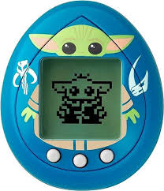 | 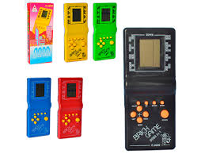
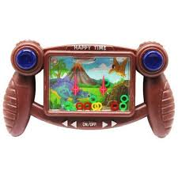 | 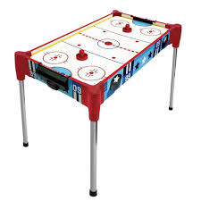 | 
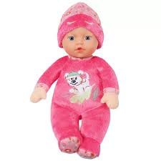 | 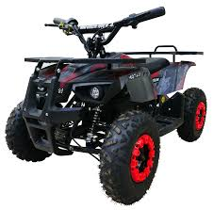 | 

Навчально-методичне видання
(українською мовою)

Рогова Тетяна Арнольдівна

ЦИФРОВИЙ СТОРІТЕЛІНГ ТА ДИДЖИТАЛ-ІНСТРУМЕНТИ
В ЖУРНАЛІСТИЦІ

Навчально-методичний посібник
для здобувачів ступеня вищої освіти бакалавра
спеціальності «Журналістика»
освітньо-професійних програм
«Журналістика», «Реклама та зв’язки із громадськістю»
денної та заочної форм здобуття освіти

Рецензент А. І. Тернова
Відповідальний за випуск Л. В. Чернявська
Коректор Т. А. Рогова

